
كليه الإدارة
التخصص في إدارة اعمال

عنوان البحث
تأثير التسويق عبر وسائل التواصل الاجتماعي على سلوك المستهلك في المملكة العربية السعودية

إعداد الطالب/

ساميه احمد عمر باوزير

الرقم الجامعي/

241002002

المشرف/
د. مهيتاب الرافعي
السنة:
2025

فهرس المحتويات

قائمة الجداول 4
المستخلص 6
الفصل الأول 7
المقدمة 8
مشكلة الدراسة: 10
أهمية الدراسة: 11
أهداف الدراسة: 13
تساؤلات الدراسة: 15
فروض الدراسة: 16
النظرية العلمية المتبعة لإعداد البحث. 17
الفصل الثاني 19
الدراسات السابقة 19
المقدمة 20
متغيرات الدراسة 21
الدراسات السابقة 22
الإطار النظري 30
الفصل الثالث 33
منهجية الدراسة 33
المقدمة 34
المنهجية وطرق البحث 35
مجتمع البحث 36
حدود البحث 37
خطوات جمع البيانات 37
محددات حجم العينة 38
الفصل الرابع 40
نتائج الدراسة 40
المقدمة 41
تحليل البيانات 42
التوصيات 86
المراجع 87
المراجع 88
الملاحق 92
الاستبانة 93
Abstract 95

قائمة الجداول
جدول 1:الوصف الاحصائي للبيانات . 45
جدول 2: الوصف الاحصائي لجنس المشاركين في التجربة. 46
جدول 3: الوصف الاحصائي لعمر المشاركين في التجربة . 48
جدول 4: الوصف الاحصائي للدرجة العلمية للمشاركين في التجربة . 49
جدول 5: الوصف الاحصائي لوجود الكثير من الإعلانات عند استخدامي لوسائل التواصل الاجتماعي. 51
جدول 6: الوصف الاحصائي لحسابات الشركات والعلامات التجارية على وسائل التواصل الاجتماعي. 52
جدول 7: الوصف الاحصائي لتصلني عروض ترويجية عبر وسائل التواصل الاجتماعي بشكل متكرر. 54
جدول 8: الوصف الاحصائي للاعلانات على وسائل التواصل الاجتماعي تجذب انتباهي أكثر من الوسائل التقليدية. 55
جدول 9: الوصف الاحصائي لفكر شراء منتجات شاهدتها في إعلانات على وسائل التواصل الاجتماعي. 57
جدول 10: الوصف الاحصائي لأقوم أحيانًا بزيارة مواقع أو متاجر إلكترونية بعد رؤية إعلان على وسائل التواصل الاجتماعي. 58
جدول 11: الوصف الاحصائي للتسويق عبر وسائل التواصل الاجتماعي يُؤثر على قراراتي الشرائية. 60
جدول 12: الوصف الاحصائي لتفضيل الشراء من العلامات التجارية النشطة على وسائل التواصل الاجتماعي. 61
جدول 13: الوصف الاحصائي لكون انطباعًا إيجابيًا عن الشركات التي تنشر محتوى تفاعليًا على وسائل التواصل الاجتماعي. 63
جدول 14: الوصف الاحصائي لتعليقات وآراء الآخرين على وسائل التواصل الاجتماعي تؤثر على ثقتي في المنتج. 64
جدول 15: الوصف الاحصائي لأشعر بثقة أكبر عند الشراء من علامات تجارية موثوقة على وسائل التواصل الاجتماعي. 66
جدول 16: الوصف الاحصائي لتفضيل الشراء من الشركات التي ترد على استفسارات العملاء عبر وسائل التواصل الاجتماعي. 67
جدول 17: الوصف الاحصائي لمنتجات بناءً على توصيات المؤثرين على وسائل التواصل الاجتماعي. 69
جدول 18: الوصف الاحصائي لأشارك أحيانًا تجاربي مع المنتجات على حساباتي. 70
جدول 19: الوصف الاحصائي لمقارنة المنتجات بناءً على المعلومات التي أجدها على وسائل التواصل الاجتماعي. 71
جدول 20: الوصف الاحصائي لأصبحت أكثر وعيًا بالعلامات التجارية نتيجة متابعتي لها على وسائل التواصل الاجتماعي. 73
جدول 21:ملخص معالجة القضية 75
جدول 22: تحليل الموثوقية والمصداقية 75
جدول 23: دور وسائل التواصل الاجتماعي في جذب انتباه العملاء 79
جدول 24: دور وسائل التواصل الاجتماعي في التأثير على قرارات الشراء 81
جدول 25:دور وسائل التواصل الاجتماعي في خلق انطباع إيجابي لدى العملاء 83
جدول 26:تحليل التباين الأحادي 85
جدول 27:ملخص نموذج عامل بايزأ،ب 85

فهرس الأشكال
رسم توضيحي 1: الإطار النظري للدراسة 30
رسم توضيحي 2:التمثيل البياني لجنس المشاركين في التجربة 47
رسم توضيحي 3: التمثيل البياني لعمر المشاركين في التجربة 48
رسم توضيحي 4: التمثيل البياني للدرجة العلمية للمشاركين في التجربة 50
رسم توضيحي 5: التمثيل البياني لوجود الكثير من الإعلانات عند استخدامي لوسائل التواصل الاجتماعي 51
رسم توضيحي 6: التمثيل البياني لحسابات الشركات والعلامات التجارية على وسائل التواصل الاجتماعي 53
رسم توضيحي 7: التمثيل البياني لتصلني عروض ترويجية عبر وسائل التواصل الاجتماعي بشكل متكرر 54
رسم توضيحي 8: التمثيل البياني للاعلانات على وسائل التواصل الاجتماعي تجذب انتباهي أكثر من الوسائل التقليدية 56
رسم توضيحي 9: التمثيل البياني لفكر شراء منتجات شاهدتها في إعلانات على وسائل التواصل الاجتماعي 57
رسم توضيحي 10: التمثيل البياني لأقوم أحيانًا بزيارة مواقع أو متاجر إلكترونية بعد رؤية إعلان على وسائل التواصل الاجتماعي 59
رسم توضيحي 11: التمثيل البياني للتسويق عبر وسائل التواصل الاجتماعي يُؤثر على قراراتي الشرائي 60
رسم توضيحي 12: التمثيل البياني لتفضيل الشراء من العلامات التجارية النشطة على وسائل التواصل الاجتماعي 62
رسم توضيحي 13: التمثيل البياني لكون انطباعًا إيجابيًا عن الشركات التي تنشر محتوى تفاعليًا على وسائل التواصل الاجتماعي 63
رسم توضيحي 14: التمثيل البياني لتعليقات وآراء الآخرين على وسائل التواصل الاجتماعي تؤثر على ثقتي في المنتج 65
رسم توضيحي 15: التمثيل البياني لأشعر بثقة أكبر عند الشراء من علامات تجارية موثوقة على وسائل التواصل الاجتماعي 66
رسم توضيحي 16: التمثيل البياني لتفضيل الشراء من الشركات التي ترد على استفسارات العملاء عبر وسائل التواصل الاجتماعي 68
رسم توضيحي 17: التمثيل البياني لمنتجات بناءً على توصيات المؤثرين على وسائل التواصل الاجتماعي 69
رسم توضيحي 18: التمثيل البياني لأشارك أحيانًا تجاربي مع المنتجات على حساباتي 70
رسم توضيحي 19: التمثيل البياني لمقارنة المنتجات بناءً على المعلومات التي أجدها على وسائل التواصل الاجتماعي 72
رسم توضيحي 20: التمثيل البياني لأصبحت أكثر وعيًا بالعلامات التجارية نتيجة متابعتي لها على وسائل التواصل الاجتماعي 73
رسم توضيحي 21:متغيرات الدراسة 76
رسم توضيحي 22: دور وسائل التواصل الاجتماعي في جذب انتباه العملاء 79
رسم توضيحي 23:دور وسائل التواصل الاجتماعي في التأثير على قرارات الشراء 81
رسم توضيحي 24:دور وسائل التواصل الاجتماعي في خلق انطباع إيجابي لدى العملاء 83

المستخلص
من خلال النظر في المتغيرات التي تؤثر على تفاعل المستهلك مع المحتوى الرقمي وقرارات الشراء، تهدف هذه الدراسة إلى تقييم كيفية تأثير التسويق عبر وسائل التواصل الاجتماعي على سلوك المستهلك في المملكة العربية السعودية. شاركت عينة من 160 شخصًا في الدراسة. تم استخدام الاستبيانات عبر الإنترنت والمقابلات مع المتخصصين في الموضوع لجمع البيانات. تم استخدام برنامج SPSS لتحليل البيانات من أجل فحص العلاقة بين سلوك المستهلك وتكتيكات التسويق الرقمي. أظهرت النتائج أهمية تفاعل الجمهور والمؤثرين الرقميين وجودة المحتوى وتقنيات الاستهداف الفعالة في التأثير على خيارات المستهلك وبناء ولاء العلامة التجارية. تتأثر ردود فعل العملاء على الحملات التسويقية بشكل كبير بمستوى ثقتهم بالعلامة التجارية. من أجل زيادة التفاعل وبناء روابط قوية بين العلامات التجارية والعملاء، تقترح الدراسة تحسين جودة المحتوى التسويقي، واستخدام التحليلات الرقمية لفهم سلوك المستهلك، ودمج وسائل التواصل الاجتماعي في استراتيجيات التسويق الشاملة.

الفصل الأول

المقدمة
يُعرف الترويج لمنتج أو خدمة للعملاء باستخدام القنوات الرقمية، مثل وسائل التواصل الاجتماعي، بالتسويق الرقمي. بدأت العديد من الشركات في التحول من أساليب التسويق التقليدية إلى التسويق الرقمي في محاولة لتوفير النفقات والوصول إلى أكبر عدد ممكن من العملاء. وهذا بلا شك مفيد. منذ جائحة كوفيد-19، أصبح التسويق الرقمي أمرًا بالغ الأهمية. كان للتحول الكامل لمعظم المؤسسات من التسويق التقليدي إلى التسويق الرقمي تأثير ملحوظ على سلوك العملاء من حيث استفسارات المنتج وقرارات الشراء وتحديد العلامة التجارية ومساعدة ما بعد البيع. لقد غير الإنترنت، وخاصة وسائل التواصل الاجتماعي، طريقة تواصل المسوقين والمستهلكين. يستخدم الناس الإنترنت لأشياء كثيرة، مثل العثور على معلومات حول المنتجات وتقييم التكاليف والجودة واختيار الخدمات ودفع ثمنها. نما التسويق الرقمي بسرعة بسبب مزاياه لكل من المستهلكين والشركات (Alanmi, 2023).
تُعد وسائل التواصل الاجتماعي من أنجح أدوات التسويق، إذ تُطبّق المعرفة والاستراتيجيات لتحسين التبادلات الاقتصادية والاجتماعية وتلبية احتياجات المستخدمين ورغباتهم، استنادًا إلى آثار تسويق المنتجات والخدمات، والحفاظ على علاقات المستخدمين، وتكوين الصداقات، وتعزيز التفاعل الاجتماعي والجودة، بنجاح أكبر من الطرق التقليدية. وبالإضافة إلى كونها أداة تسويقية فعّالة للترويج، فإن لها تأثيرًا إيجابيًا في جذب العملاء، والتأثير على المستهلكين، وترسيخ مكانة العلامة التجارية. ونظرًا لأن العميل هو محور المنافسة بين المؤسسات، فإن وسائل التواصل الاجتماعي تُفيد كلًا من العملاء والشركات من خلال منحهم إمكانية الوصول إلى المزيد من قنوات الاتصال لتقديم الخدمات للعملاء بتكلفة ووقت أقل. كما أنها تُتيح للشركات الوصول إلى منطقة جغرافية أوسع لجذب المزيد من العملاء. كان على المؤسسات تطوير استراتيجيات فعّالة للتفوق على المنافسين وتحقيق النجاح في أعمالها، لأن المستهلك هو محور المنافسة. نظراً لتفاعل مستخدمي وسائل التواصل الاجتماعي عبر الإنترنت مع العلامات التجارية والمعلومات الناشئة بطريقة يُتوقع أن يكون لها تأثير أكبر من الوسائل التقليدية، فإن الاستخدام الواسع لمنصات التواصل الاجتماعي مثل فيسبوك وتويتر من قِبل شريحة كبيرة من السكان، وخاصة فئة الشباب، دفع العديد من المؤسسات إلى استخدام هذه الأدوات لتسويق المنتجات والترويج لها، بالإضافة إلى تعزيز سمعة العلامة التجارية. ونظرًا لأن وسائل التواصل التقليدية أصبحت الآن أكثر تكلفة وأقل نجاحًا، فإن الشركات تستخدم وسائل التواصل الاجتماعي الإلكترونية للترويج لمنتجاتها وتعزيز الولاء للعلامة التجارية. يُعد ولاء العملاء عاملاً رئيسيًا في الأداء المالي. بالإضافة إلى ذلك، ونظرًا لصعوبة الاحتفاظ بالعملاء في العالم الافتراضي وكسب ولائهم، فإن رضا العملاء أمر بالغ الأهمية في حالة الخدمات الإلكترونية (Alanazi, 2023).
أحدثت التطورات التكنولوجية وظهور الإنترنت تغييرًا جذريًا في أساليب التسويق في العقود الأخيرة، وبرزت وسائل التواصل الاجتماعي كقناة رئيسية للتواصل بين الشركات والعملاء. تستخدم العلامات التجارية مواقع التواصل الاجتماعي مثل فيسبوك وإنستغرام وتويتر وسناب شات وتيك توك لتسويق منتجاتها وبناء علاقات دائمة مع المستهلكين. أصبحت هذه المنصات جزءًا أساسيًا من الحياة اليومية للناس. أصبح تحليل كيفية تأثير هذه المنصات على سلوك العملاء أمرًا بالغ الأهمية نظرًا للزيادة الملحوظة في استخدام الإنترنت في المملكة العربية السعودية، لا سيما مع اعتماد الشركات بشكل متزايد على التسويق الرقمي كأداة حيوية لتعزيز مكانتها في السوق. يُعد التسويق عبر وسائل التواصل الاجتماعي أحد أهم التطورات الحديثة التي أثرت على ديناميكيات السوق المتغيرة. يتخذ العملاء الآن الكثير من قرارات الشراء الخاصة بهم بناءً على الاقتراحات عبر الإنترنت وتقييمات المستخدمين وتأثير المشاهير والمؤثرين الرقميين وعوامل أخرى بدلاً من مجرد الإعلانات التقليدية أو التجارب الشخصية (Al-Quran, 2022).
ونتيجة لهذه التحولات، تغيرت أنماط سلوك المستهلك، مما دفع الشركات إلى تطبيق تقنيات تسويقية إبداعية في محاولة لزيادة التعرف على العلامة التجارية وتعزيز ولاء العملاء. في ظل انتشار التسوق عبر الإنترنت وزيادة استخدام الهواتف الذكية، برز التسويق عبر منصات التواصل الاجتماعي كعنصر أساسي في قرارات الشراء في المملكة العربية السعودية، إحدى أكبر الأسواق الرقمية في الشرق الأوسط. لذا، ومن خلال دراسة عدد من المتغيرات، بما في ذلك نوع المحتوى الإعلاني، وأهمية التفاعل والتفاعل، وتأثير الإعلانات المدفوعة، وأهمية توصيات المؤثرين الرقميين في تعزيز ثقة المستهلك بالسلع والخدمات، تهدف هذه الدراسة إلى دراسة تأثير التسويق عبر هذه المنصات على قرارات المستهلك السعودي. بالإضافة إلى ذلك، تبحث الدراسة في كيفية تفاعل الفئات العمرية المختلفة مع جهود التسويق عبر منصات التواصل الاجتماعي وتفاعلها مع المحتوى الإعلاني بشكل مختلف. كما تبحث في كيفية تأثير هذه المنصات على قرارات الشراء لدى المستهلكين على المستويين الاقتصادي والنفسي. ويهدف البحث إلى تقديم صورة واضحة عن فعالية استراتيجيات التسويق الرقمي في المملكة، واقتراح حلول من شأنها تحسين العلاقة بين العلامات التجارية والمستهلكين في البيئة الرقمية سريعة التغير من خلال دراسة بيانات السوق، واستطلاع آراء المستهلكين، ومراجعة الدراسات السابقة (Kumo, 2023).

مشكلة الدراسة:
بهدف المساعدة في تصميم أساليب تسويقية أكثر فعالية تُلبي متطلبات السوق بشكل أفضل، تهدف هذه الدراسة إلى دراسة هذه الجوانب المختلفة للتسويق عبر وسائل التواصل الاجتماعي لفهم تأثيرها الحقيقي على سلوك المستهلك السعودي.
- المشكلة الرئيسية
نظرًا لتأثير منصات التواصل الاجتماعي المباشر على تفاعلات المستهلكين وقرارات الشراء، تُعتبر أداة ناجحة غيّرت سلوك المستهلك بشكل كبير. ولكن لا تزال هناك العديد من العقبات التي يجب التغلب عليها قبل أن نتمكن من فهم مدى تأثير هذه المنصات على العملاء السعوديين بشكل كامل، لا سيما في ظل التحول المستمر في عادات الشراء عبر الإنترنت. يتمثل التحدي الرئيسي لهذه الدراسة في تقييم الجوانب التي تؤثر بشكل كبير على قرارات الشراء لدى المستهلكين السعوديين، وتحليل كيفية تأثير أساليب التسويق عبر وسائل التواصل الاجتماعي على سلوكهم (Alhassan, 2023).

- المشاكل الفرعية
- تأثير محتوى التسويق على خيارات المستهلك
يتحدد تفاعل المستهلك مع العلامة التجارية بشكل كبير بنوع المحتوى المنشور على وسائل التواصل الاجتماعي. يؤثر نوع المحتوى - سواءً كان مرئيًا أو لفظيًا أو تفاعليًا - على ردود فعل المستهلك، كما يؤثر على كل من ولاء العلامة التجارية وقرارات الشراء (Dwivedi, 2021).
- تأثير الوسائط الرقمية على سلوك المستهلك
نظرًا لأن المستهلكين يثقون بتوصيات المشاهير والمؤثرين الرقميين أكثر من الإعلانات التقليدية، فقد برزت هذه الوسائط كأداة فعّالة لترويج المنتجات والخدمات. ومع ذلك، تختلف تأثيرات هؤلاء المؤثرين وفقًا لمدى مشروعيتها وإمكانية تطبيقها على الجمهور المستهدف (Celestin, 2024).
- تأثير الإعلانات المدفوعة على سلوك المستهلك
على الرغم من أن العديد من الشركات تستخدم الإعلانات المدفوعة للوصول إلى جمهور أوسع، إلا أنه من المهم دراسة مدى تأثيرها على قرارات العملاء ومدى التفاعل الذي تحظى به مقارنةً بالمحتوى العضوي غير المدفوع (Asante, 2022).
- تأثيرات التفاعل والتواصل على ولاء العملاء
من أهم عناصر بناء علاقة وطيدة بين العملاء والشركات القدرة على التفاعل مع العلامة التجارية من خلال المشاركات والتعليقات. وبناءً على أساليب التسويق المستخدمة وقدرة الشركات على التعامل مع هذا التفاعل، يساعد هذا التفاعل في بناء الثقة وزيادة الوعي بالعلامة التجارية.
- اختلافات حسب الفئة العمرية في كيفية تفاعل العملاء مع الإعلانات الرقمية
توجد اختلافات حسب الفئات العمرية في كيفية تفاعل المستهلكين مع الإعلانات الرقمية. في حين أن الأجيال الأكبر سنًا قد تتفاعل بتحفظ أكبر مع الإعلانات الإلكترونية، فإن الأجيال الأصغر سنًا تتأثر أكثر بالتسويق التفاعلي والمحتوى الإبداعي (Munsch, 2021).
- التأثير النفسي لوسائل التواصل الاجتماعي على سلوك الشراء
تستخدم جهود التسويق عبر وسائل التواصل الاجتماعي استراتيجيات تشمل الإقناع غير المباشر والتسويق العاطفي للتأثير على قرارات المستهلكين، مما قد يزيد الإنفاق أو يشجع على الشراء الاندفاعي.

أهمية الدراسة:
مع النمو السريع للتكنولوجيا الرقمية وانتشار وسائل التواصل الاجتماعي، أصبحت هذه المنصات عاملاً أساسياً في تشكيل سلوك المستهلك وقراراته الشرائية. لم تعد وسائل التواصل الاجتماعي مجرد أداة للتواصل والمتعة، بل أصبحت منصة تسويقية رئيسية تعتمد عليها المؤسسات للتواصل مع جمهورها المستهدف وبناء علاقات طويلة الأمد مع المستهلكين. يشهد التسويق عبر المنصات الرقمية في المملكة العربية السعودية توسعاً سريعاً، مما يستدعي تقييم تأثيره على سلوك المستهلك، والعوامل المؤثرة في قراراته الشرائية، ودور المواد التسويقية في تعزيز ولاء العلامة التجارية. من هذا المنظور، تسعى هذه الدراسة إلى تحليل العلاقة بين استراتيجيات التسويق الرقمي عبر وسائل التواصل الاجتماعي وسلوك المستهلك في المملكة، بهدف توفير فهم أعمق لهذا التأثير وتقديم توصيات تُسهم في تحسين الأداء التسويقي للشركات (R., 2021).
- الأهمية العلمية
تتمتع هذه الدراسة بقيمة علمية لمساهمتها في تعزيز الفهم الأكاديمي لتأثير التسويق عبر وسائل التواصل الاجتماعي على سلوك المستهلك، وهو موضوع يتزايد أهميته مع تطور التكنولوجيا الرقمية وتغير أنماط الاستهلاك. كما تُلقي الضوء على كيفية تفاعل العملاء مع جهود التسويق الرقمي، ومدى قدرة هذه المنصات على التأثير بفعالية في قراراتهم الشرائية. علاوة على ذلك، تُسهم الدراسة في تحليل مُعمّق للعوامل النفسية والاجتماعية التي تُؤثر على استجابة المستهلكين للإعلانات الرقمية، مثل تأثير التفاعل المباشر، ودور المشاهير والمؤثرين الرقميين، وأهمية المحتوى التسويقي في تشكيل صورة العلامة التجارية. وهذا بدوره يُمكّن الباحثين من بناء نماذج نظرية جديدة لقياس كفاءة التسويق الرقمي وأساليب التأثير على المستهلك (Wang K. , 2023).
كما تُمثل هذه الدراسة إضافة نوعية للأدبيات العلمية المتعلقة بالتسويق الرقمي وسلوك المستهلك، حيث تُوفر بيانات وتحليلات موثوقة للأبحاث المستقبلية، سواءً في مجال التسويق الرقمي أو في مجالات أخرى ذات صلة مثل علم نفس المستهلك وإدارة الأعمال. علاوة على ذلك، يُمكن لنتائج هذه الدراسة أن تُرشد صُنّاع القرار في المؤسسات الأكاديمية نحو تطوير مناهج تعليمية مُتخصصة في التسويق الرقمي لمواكبة التطورات السريعة في بيئة الأعمال الرقمية (Guoqiang, 2024).
- الأهمية العملية
على المستوى العملي، تُساعد هذه الدراسة المؤسسات والمُسوّقين على تحسين استراتيجياتهم التسويقية الرقمية من خلال تقديم رؤى موثوقة حول كيفية استهداف العملاء عبر وسائل التواصل الاجتماعي بنجاح أكبر. مع تزايد اعتماد الشركات على القنوات الرقمية للوصول إلى عملائها، تكمن المشكلة الرئيسية في معرفة كيفية تطوير استراتيجيات تسويقية تحقق أقصى درجات التأثير والإقناع. تُقدم هذه الدراسة فهمًا أعمق لكيفية تطوير محتوى إعلاني أكثر جاذبيةً وارتباطًا باحتياجات المستهلكين المتنوعة (Nuseir, 2023).
علاوةً على ذلك، تبحث الدراسة في التفاوتات بين مختلف الفئات العمرية في استجابتها لإعلانات وسائل التواصل الاجتماعي، مما يسمح للمسوقين بتخصيص محتواهم بما يتناسب مع الفئة السكانية المستهدفة. كما تُظهر الدراسة تأثير التواصل المباشر، كالتعليقات والمشاركات، على تعزيز ولاء المستهلكين وبناء علاقات طويلة الأمد، وهو أمرٌ بالغ الأهمية في ظل سوق تنافسية.
تُعدّ هذه الدراسة ذات أهمية بالغة لرواد الأعمال والشركات الناشئة التي تعتمد على التسويق الرقمي كمصدر رئيسي للنمو. فمن خلال فهم كيفية تأثير وسائل التواصل الاجتماعي على قرارات الشراء، يُمكن لهذه المؤسسات توجيه إنفاقها التسويقي بكفاءة أكبر والتركيز على القنوات التي تُحقق أعلى عائد على الاستثمار. وبالتالي، تُعدّ نتائج هذه الدراسة قيّمة ليس فقط للشركات الكبرى، بل أيضًا للشركات الصغيرة والمتوسطة التي تسعى إلى تنمية قاعدة عملائها في السوق السعودية (Hilong, 2023).
كما يتضمن التقرير نصائح عملية لصانعي القرار في الشركات والمؤسسات التجارية حول كيفية تحسين أساليب التسويق الرقمي، بما في ذلك اختيار المنصات الأكثر فعالية، وتحسين استهداف العملاء، وبناء تقنيات تفاعل أكثر ديناميكية. وهذا يُسهم في تحسين أداء المؤسسات التسويقي وزيادة قدرتها التنافسية في العصر الرقمي.

أهداف الدراسة:
مع تزايد اعتماد الشركات والعلامات التجارية على وسائل التواصل الاجتماعي كأداة تسويقية رئيسية، أصبح من الضروري تقييم تأثير هذه المنصات على سلوك المستهلك، لا سيما في ظل التحولات المستمرة في أنماط الشراء والتفاعل مع المحتوى الرقمي. ولا تقتصر دراسة تأثير التسويق عبر وسائل التواصل الاجتماعي على المستهلكين في المملكة العربية السعودية على تحديد أثر الإعلان الرقمي، بل تشمل أيضًا تحليل العوامل التي تعزز ولاء العلامة التجارية، وتأثير المشاهير والمؤثرين الرقميين، وأهمية التفاعل المباشر بين الشركات والعملاء. ومن هذا المنظور، تهدف هذه الدراسة إلى تقديم دراسة شاملة لكيفية تأثير أساليب التسويق الرقمي على سلوك المستهلك السعودي، مما يساعد على تطوير استراتيجيات تسويقية أكثر فعالية.
- الهدف الرئيسي
تسعى هذه الدراسة إلى تحليل ودراسة تأثير التسويق عبر وسائل التواصل الاجتماعي على سلوك المستهلك في المملكة العربية السعودية من خلال فهم العوامل التي تؤثر على قرارات الشراء والتفاعل مع المحتوى الرقمي، بهدف تقديم توصيات لتحسين استراتيجيات التسويق الرقمي.

- الأهداف الفرعية
- دراسة تأثير المحتوى التسويقي على قرارات الشراء
تهدف الدراسة إلى تحليل كيفية تأثير جودة المحتوى التسويقي - سواءً أكان مرئيًا أم نصيًا أم تفاعليًا - على سلوك المستهلك وقراراته الشرائية.
- تحليل دور المؤثرين الرقميين في تشكيل سلوك المستهلك
تُسلّط الدراسة الضوء على مدى تأثير المشاهير والمؤثرين على قرارات المستهلك، ومدى اعتماد المستهلكين السعوديين على توصياتهم عند اتخاذ قرارات الشراء.
- تقييم فعالية الإعلانات المدفوعة مقارنةً بالمحتوى العضوي
تسعى الدراسة إلى تحليل استجابة العملاء للإعلانات المدفوعة على وسائل التواصل الاجتماعي مقارنةً بالمحتوى غير المدفوع، ومدى تأثير كلٍّ منهما على قرارات الشراء.
- دراسة تأثير التفاعل والتفاعل على ولاء العلامة التجارية
تستكشف الدراسة مدى تأثير التفاعلات بين المستهلكين والعلامات التجارية، مثل التعليقات والمشاركات على ولاء المستهلكين وتعزيز العلاقة بينهم وبين الشركات.
- تحليل الفروق العمرية في استجابة المستهلكين للإعلانات الرقمية
تهدف الدراسة إلى فهم كيفية استجابة الفئات العمرية المختلفة لإعلانات وسائل التواصل الاجتماعي، وتحديد الاختلافات في التفاعل وأنماط الشراء بين مختلف الأجيال.
- تقييم التأثير النفسي لوسائل التواصل الاجتماعي على قرارات الشراء
تهدف الدراسة إلى دراسة كيفية تأثير التسويق الرقمي على المشاعر وأنماط الشراء، بالإضافة إلى مدى قدرة وسائل التواصل الاجتماعي على تشجيع الشراء الاندفاعي أو العاطفي.

تساؤلات الدراسة:
- السؤال الأساسي
- إلى أي مدى يؤثر التسويق عبر وسائل التواصل الاجتماعي على سلوك المستهلك في المملكة العربية السعودية؟
يهدف هذا السؤال إلى دراسة العلاقة بين استراتيجيات التسويق الرقمي وسلوك المستهلكين، من خلال تحليل كيفية تفاعل الأفراد مع الإعلانات والمحتوى الترويجي عبر وسائل التواصل الاجتماعي، ومدى تأثير هذه المنصات على قرارات الشراء والولاء للعلامة التجارية.

- التساؤلات الفرعية
- كيف يؤثر المحتوى التسويقي عبر وسائل التواصل الاجتماعي على قرارات الشراء لدى المستهلكين في المملكة العربية السعودية؟
يركز هذا السؤال على تحليل نوعية المحتوى التسويقي المستخدم في الإعلانات الرقمية، مثل الصور، الفيديوهات، والمحتوى التفاعلي، وكيفية تأثيره على سلوك المستهلك من حيث زيادة الرغبة في الشراء أو تغيير تفضيلاته تجاه العلامات التجارية المختلفة.
- ما دور المؤثرين الرقميين في تشكيل سلوك المستهلك واتخاذ قرارات الشراء؟
يتناول هذا السؤال مدى تأثير المشاهير والمؤثرين الرقميين على قرارات الشراء، خاصة في ظل اعتماد العديد من العلامات التجارية على التعاون مع هؤلاء المؤثرين في حملاتهم الإعلانية، وتأثير مصداقيتهم على ثقة المستهلك في المنتجات والخدمات المروّج لها.
- ما مدى فعالية الإعلانات المدفوعة عبر وسائل التواصل الاجتماعي مقارنة بالمحتوى العضوي في التأثير على المستهلكين؟
يبحث هذا السؤال في الفرق بين تأثير الإعلانات المدفوعة التي تستهدف جمهورًا معينًا بناءً على الخوارزميات، وبين المحتوى العضوي الذي ينتشر بشكل طبيعي من خلال التفاعل والمشاركة، ومدى فعالية كل منهما في جذب المستهلكين وتحفيزهم على اتخاذ قرارات الشراء.
- كيف يؤثر التفاعل والمشاركة بين المستهلكين والعلامات التجارية على مستوى الولاء للعلامة التجارية؟
يهدف هذا السؤال إلى فهم العلاقة بين مستوى التفاعل (مثل التعليقات، والمشاركات) ومدى ارتباط المستهلكين بالعلامة التجارية، وتأثير ذلك على اتخاذ قرارات الشراء المتكررة وبناء ولاء طويل الأمد.
- ما الفروقات بين الفئات العمرية المختلفة في استجابتها للإعلانات والتسويق عبر وسائل التواصل الاجتماعي؟
يبحث هذا السؤال في كيفية تفاعل الفئات العمرية المختلفة مع الإعلانات الرقمية، حيث قد يكون هناك اختلاف في استجابة الشباب مقارنة بكبار السن، وفي تفضيلات كل فئة من حيث نوعية المحتوى الإعلاني والمنصات المستخدمة.
- كيف تؤثر العوامل النفسية المرتبطة بوسائل التواصل الاجتماعي على قرارات الشراء لدى المستهلكين؟
يركز هذا السؤال على الجوانب النفسية للتسويق الرقمي، مثل تأثير العروض الحصرية، الضغط الاجتماعي الناتج عن مراجعات الآخرين، والخوف من تفويت الفرص (FOMO)، على قرارات الشراء لدى المستهلكين في المملكة العربية السعودية.

فروض الدراسة:
- الفـرض الأساسي
- يؤثر التسويق عبر وسائل التواصل الاجتماعي بشكل كبير على سلوك المستهلك في المملكة العربية السعودية، مما يؤدي إلى تغييرات واضحة في قرارات الشراء وأنماط الاستهلاك.
- الفروض الفرعية
- يؤثر المحتوى التسويقي عبر وسائل التواصل الاجتماعي بشكل مباشر على قرارات الشراء لدى المستهلكين في المملكة العربية السعودية.
- يلعب المؤثرون الرقميون دورًا أساسيًا في تشكيل سلوك المستهلك واتخاذ قرارات الشراء.
- تُعد الإعلانات المدفوعة عبر وسائل التواصل الاجتماعي أكثر فعالية من المحتوى العضوي في التأثير على قرارات المستهلكين.
- يؤدي التفاعل والمشاركة بين المستهلكين والعلامات التجارية إلى تعزيز الولاء للعلامة التجارية.
- توجد فروق واضحة بين الفئات العمرية المختلفة في استجابتها للإعلانات والتسويق عبر وسائل التواصل الاجتماعي.
- تؤثر العوامل النفسية المرتبطة بوسائل التواصل الاجتماعي على قرارات الشراء لدى المستهلكين.

النظرية العلمية المتبعة لإعداد البحث.
لتوفير إطار علمي واضح لفهم العلاقة بين التسويق الرقمي وقرارات الشراء، يستند هذا البحث إلى عدد من النظريات العلمية التي تشرح كيفية تأثير وسائل التواصل الاجتماعي على سلوك المستهلك. ويمكن دراسة العناصر التي تؤثر على مواقف المستهلكين وكيفية تفاعلهم مع المحتوى التسويقي على المنصات الرقمية باستخدام هذه النظريات.
تُعد نظرية تأثير وسائل الإعلام، التي تؤكد على كيفية تشكيل وسائل الإعلام لسلوك الجمهور، إحدى النظريات الأساسية التي يستند إليها البحث. ووفقًا لهذه النظرية، يمكن أن تتغير قرارات المستهلكين بشكل جذري نتيجة التعرض المستمر لمحتوى وسائل الإعلام، سواء كان ذلك في شكل إعلانات ممولة أو منشورات ترويجية أو محتوى تفاعلي. ويزيد التفاعل المباشر والانتشار السريع للمحتوى بين المستخدمين على منصات التواصل الاجتماعي من تأثيره (Alvarez-Monzoncillo, 2023).
تُعد نظرية السلوك المخطط (TPB)، التي تشرح أن ثلاثة عوامل رئيسية تؤثر على السلوك البشري - المواقف الشخصية تجاه السلوك، والضغوط الاجتماعية، ودرجة التحكم الفردي في قرار الفرد - أيضًا مكونًا أساسيًا للبحث. نظرًا لاعتماد المستهلكين المتزايد على نصائح وآراء الآخرين، يعتمد تسويق وسائل التواصل الاجتماعي بشكل كبير على التقييمات، والمؤثرين الرقميين، والتفاعل الاجتماعي مع الأصدقاء لتشكيل نوايا الشراء (Chen, 2024).
علاوة على ذلك، تستند الدراسة إلى نظرية التأثير الاجتماعي، التي تصف كيفية تأثر قرارات الأفراد بمعتقدات وأفعال الآخرين. في هذه الحالة، تستخدم العلامات التجارية تقييمات المستخدمين والمؤثرين الرقميين لتشجيع عمليات الشراء وزيادة ثقة المستهلك. هناك فئتان رئيسيتان للتأثير الاجتماعي: التأثير المعلوماتي، الذي يحدث عندما يبني الأفراد قراراتهم الشرائية على المعلومات المتاحة لهم، والتأثير المعياري، الذي يقنع الأفراد بتبني سلوك معين بدافع الرغبة في الاندماج (Ozuem, 2023).
بالإضافة إلى ذلك، تطبق هذه الدراسة نظرية نموذج احتمالية التفصيل (ELM)، التي تصف كيفية تأثير محتوى التسويق والإعلانات على المستهلكين. وفقًا لهذه النظرية، تستند قرارات الشراء إما إلى عوامل جذابة مثل شعبية المؤثر أو تصميمات الإعلانات (المسار الهامشي) أو إلى تحليل متعمق للمعلومات (المسار المركزي). تساعد هذه المعرفة في وضع خطط تسويقية أكثر فعالية يمكنها التأثير على سلوك مستخدمي وسائل التواصل الاجتماعي. وأخيرًا، تستفيد الدراسة من نظرية التفاعل الرمزي، التي تُركز على استخدام اللغة البصرية والرموز لبناء هوية العلامة التجارية وتعزيز ولاء العملاء. وتُستخدم الألوان والشعارات واستراتيجيات السرد في سياق التسويق الرقمي لجذب العملاء وبناء علاقة عاطفية معهم، مما يُسهم في تحسين قراراتهم الشرائية (Kumar, 2022).

الفصل الثاني

الدراسات السابقة

المقدمة
يُسهّل الفصل الثاني من هذا البحث فهم الإطار النظري والعلمي الذي يدعم الدراسة. باستخدام الأبحاث السابقة والنظريات العلمية ذات الصلة، يُقدّم هذا الفصل فحصًا شاملًا لمتغيرات البحث وتفاعلاتها. يهدف هذا الفصل إلى توفير أساس علمي متين لفهم كيفية تأثير التسويق عبر وسائل التواصل الاجتماعي على سلوك المستهلك. ويتحقق ذلك من خلال الاطلاع على أدبيات البحث وتحليل الأطر النظرية التي استُخدمت لدراسة هذا الموضوع.
سيتم أولاً في هذا الفصل دراسة المتغيرات الرئيسية للدراسة - التسويق عبر وسائل التواصل الاجتماعي كسلوك مؤثر وسلوك المستهلك نتيجة لهذا التأثير. ويتم ذلك من خلال دراسة العناصر - مثل نوع المحتوى ومستوى التفاعل ووظيفة المؤثرين الرقميين - التي تؤثر على استراتيجيات التسويق الرقمي. كما سيتم تحليل كيفية تفاعل المستهلكين مع هذه العناصر، بما في ذلك نواياهم في الشراء وولائهم للعلامة التجارية ومستوى ثقتهم في السلع أو الخدمات المقدمة. لتحليل كيفية تأثير التسويق عبر وسائل التواصل الاجتماعي على قرارات المستهلكين بشكل مباشر وغير مباشر، بالإضافة إلى كيفية تأثير العوامل النفسية والاجتماعية كوسيط في هذه العلاقة، سيتم دراسة العلاقة بين هذه المتغيرات. سيتم توضيح الإطار العلمي الذي يفسر هذه العلاقة ويحدد آليات التأثير من خلال استعراض النظريات العلمية ذات الصلة، مثل نظرية السلوك المخطط، ونظرية تأثير وسائل الإعلام، ونظرية التفاعل الرمزي.
بالإضافة إلى ذلك، يُخصص جزء من هذا الفصل لمراجعة الأبحاث السابقة حول هذا الموضوع. مع التركيز على الدراسات التي تناولت هذا التأثير في المملكة العربية السعودية أو سياقات مماثلة، سيتم تحليل مجموعة من الدراسات التي تناولت كيفية تأثير وسائل التواصل الاجتماعي على سلوك المستهلك في بيئات مختلفة. ولتطوير الإطار التحليلي للدراسة الحالية، تسعى هذه المراجعة إلى تحديد فجوات البحث الحالية والاستفادة من نتائج الدراسات السابقة.
وأخيرًا، سيتم تقديم الإطار النظري الذي يشكل أساس الدراسة. يتضمن هذا الإطار مجموعة من النظريات والنماذج التي توضح أهمية العوامل الاجتماعية والنفسية في التأثير على سلوك المستهلك، وكيفية تأثير أساليب التسويق الرقمي على قرارات الشراء. وسيُرسي هذا الإطار الأسس المنهجية لتحليل البيانات وتفسير النتائج في الفصول اللاحقة من البحث.

متغيرات الدراسة
يوضح متغيرات الدراسة العلاقة السببية بين "دور التسويق عبر وسائل التواصل الاجتماعي" وعدد من المتغيرات الأخرى التي يتأثر بها. يُعتبر "دور التسويق عبر وسائل التواصل الاجتماعي" في هذا السياق هو العامل المؤثر أو المتغير التابع الذي يُدرس تأثيره. تشير الأسهم الخارجة منه إلى أن هذا الدور يؤثر بشكل مباشر على ثلاثة جوانب رئيسية هي: "جذب الانتباه"، مما يعني أن الأنشطة التسويقية عبر هذه المنصات تهدف وتساهم في لفت انتباه الجمهور المستهدف؛ و"قرارات الشراء"، مما يشير إلى أن هذا النوع من التسويق يلعب دوراً في عملية اتخاذ المستهلك لقرار الشراء؛ و"انطباع إيجابي"، موضحًا أن جهود التسويق الاجتماعي تساهم في تكوين صورة ذهنية إيجابية لدى العملاء أو الجمهور. هذه المتغيرات الثلاثة ("جذب الانتباه"، "قرارات الشراء"، "انطباع إيجابي") تمثل المتغيرات المستقلة أو النتائج المتأثرة بالتسويق عبر وسائل التواصل الاجتماعي. بالإضافة إلى ذلك، يظهر سهم يعود من "قرارات الشراء" إلى "دور التسويق عبر وسائل التواصل الاجتماعي"، مما قد يشير إلى وجود علاقة تأثير متبادل أو حلقة تغذية راجعة، حيث يمكن لقرارات الشراء الفعلية (وما يتبعها من تفاعلات كالتقييمات أو المشاركات) أن تؤثر بدورها على استراتيجيات أو فعالية التسويق عبر وسائل التواصل الاجتماعي في المستقبل. بشكل عام، يمثل المخطط نموذجًا لكيفية تأثير التسويق عبر المنصات الاجتماعية على مراحل مختلفة من تجربة العميل وسلوكه.

الدراسات السابقة
لا يُعرف الكثير عن كيفية نظر المستهلكين إلى التسويق عبر وسائل التواصل الاجتماعي، على الرغم من الارتفاع الحاد في استخدامه والنفقات المالية الكبيرة التي تنفقها الشركات على الإعلان عبر الإنترنت. أحد المكونات المهمة لسلوك المستهلك التقليدي هو مفهوم القيمة المدركة. ومع ذلك، لم تكن هناك العديد من التحقيقات الشاملة في القنوات عبر الإنترنت. نجحت الدراسة الحالية في توضيح كيفية تأثير القيمة المدركة على سلوك المستهلك عبر الإنترنت وكيف تؤثر على الولاء السلوكي والتسويق الشفهي عبر الإنترنت (OWOM). استخدمت الدراسة تقنية المربعات الصغرى الجزئية (PLS) لتحليل البيانات من عينة من 525 مستخدمًا لوسائل التواصل الاجتماعي. نجحت الدراسة في معالجة عدد من فجوات المعرفة والأدبيات. ومن بين الفجوات التي سدّها العمل الحالي الجوانب المتعلقة بالترويج الشفهي عبر الإنترنت، والولاء السلوكي على القنوات عبر الإنترنت، والقيمة المدركة للتسويق عبر وسائل التواصل الاجتماعي (Ajina, 2019).
باستخدام نظرية السلوك المخطط لتحليل السياق، تبحث دراسة (Alqutub, 2023) في كيفية تبني صناعة الأزياء لأنشطة التسويق عبر وسائل التواصل الاجتماعي. ونظرًا لاستمرار هيمنة وسائل التواصل الاجتماعي كمنصة تسويقية حاسمة، فمن الأهمية بمكان أن يفهم الباحثون والمسوقون كيفية تفاعل العملاء عبر منصات مختلفة. وكان الغرض من هذه الدراسة هو تحديد ما إذا كانت نظرية السلوك المخطط يمكنها أن تشرح بدقة وتتنبأ بكيفية تفاعل العملاء مع جهود التسويق عبر وسائل التواصل الاجتماعي عبر منصات متعددة. وباستخدام أسلوب أخذ العينات غير الاحتمالية الملائمة، شارك 656 مقيمًا في المملكة العربية السعودية فوق سن 18 عامًا في الدراسة. وتم جمع البيانات من خلال استطلاع رأي عبر الإنترنت ثم خضعت لتحليل الانحدار. وأظهرت النتائج أنه بعد المعايير الذاتية، كان الموقف هو أهم مؤشر على النية السلوكية للانخراط في أنشطة التسويق عبر وسائل التواصل الاجتماعي. ومن المثير للاهتمام أن هذه النية السلوكية لم يتم التنبؤ بها بشكل كبير من خلال التحكم السلوكي المتصور. بالإضافة إلى ذلك، كان هناك ارتباط واضح بين نية المشاركة والمشاركة الفعلية. لزيادة التفاعل عبر منصات التواصل الاجتماعي المختلفة، تشير النتائج إلى تركيز استراتيجي لمسوّقي هذه المنصات: التأثير على المواقف والمعايير الذاتية. وتُظهر الدراسة أيضًا أنه بإزالة السيطرة السلوكية المُتصوَّرة، تُصبح نظرية الفعل المُعقَّل نموذجًا تنبؤيًا أكثر ملاءمةً للتفاعل. ويمكن للشركات التي تسعى إلى تعظيم استراتيجياتها التسويقية على منصات التواصل الاجتماعي عبر منصات متعددة في قطاع الأزياء الاستفادة بشكل كبير من هذه الرؤى.
تدرس دراسة (Varghese, 2021) عملية شراء المستهلكين لمشترياتهم المعقدة، مع التركيز على كيفية تأثير استخدام وسائل التواصل الاجتماعي عليها. في هذا السياق، يشير "سلوك الشراء المعقد" إلى مشتريات المستهلك غير المتكررة، وإن كانت شديدة التعقيد، والتي تؤثر بشكل كبير على تميز العلامة التجارية. بدأت وسائل التواصل الاجتماعي تكتسب شعبية متزايدة. فقد انتشرت تقنيات الويب التي يُنشئها المستخدمون، مثل المدونات وشبكات التواصل الاجتماعي ومواقع التواصل الاجتماعي، على شبكة الويب العالمية خلال السنوات العشر الماضية. وبشكل عام، تُعدّ وسائل التواصل الاجتماعي وهذه التقنيات هي ما يُمكّن المحتوى الذي يُنشئه المستخدمون من النمو وبناء مجتمع عالمي. وقد ظهرت منصات إلكترونية مثل فيسبوك وإنستغرام ويوتيوب وتويتر نتيجةً لوسائل التواصل الاجتماعي، مما أتاح للمستخدمين التفاعل مع بعضهم البعض وتبادل الأفكار والمحتوى. وقد أتاحت ثورة وسائل التواصل الاجتماعي طريقة جديدة للتعرف على المنتجات والخدمات. فالغرباء على وسائل التواصل الاجتماعي لديهم القدرة على الهيمنة على رأي المستهلك وتعليقاته حول السلع والخدمات، مما يؤثر بدوره على الآراء خارج الإنترنت أيضًا. مما لا شك فيه أن وسائل التواصل الاجتماعي قد مكّنت المستهلكين، الذين أصبحوا يُنتجون المحتوى من خلال المناقشات الإلكترونية فقط، مما يعني أن لهم دورًا هامًا في نجاح العلامة التجارية أو فشلها. يسعى المسوقون إلى فهم كيفية استخدام المستهلكين لوسائل التواصل الاجتماعي وكيفية اتخاذهم القرارات بناءً على المعلومات المعروضة عليها والتي قد تؤثر على خياراتهم. كما تبحث الدراسة في كيفية تأثير وفرة المحتوى والمعلومات التي يُنشئها المستخدمون على عادات الشراء لديهم. وقد طُبق نموذج EBM، المعروف أيضًا بالمراحل الست لعملية اتخاذ قرار العميل. كما أُجريت الدراسة لتحديد مدى تطبيق النموذج على استخدام وسائل التواصل الاجتماعي. ولدراسة مختلف جوانب عملية اتخاذ قرار العميل، أُجري مسح كمي.
خلال جائحة كوفيد-19 في السنوات الأخيرة، لفت المؤثرون على وسائل التواصل الاجتماعي الانتباه. تتأثر نوايا الشراء لدى المستهلكين بالمؤثرين، وتعتمد العلاقة بين هذين العاملين على المصداقية. شارك 312 شخصًا في استطلاع رأي في المنطقة الشرقية بالمملكة العربية السعودية، وحُللت البيانات باستخدام أسلوب المربعات الصغرى الجزئية (PLS-SEM). وُجد أن المصداقية عامل وسيط بين هذه المتغيرات، وتُظهر النتائج علاقةً وثيقة بين المؤثرين ونوايا الشراء. بالإضافة إلى ذلك، تُساعد النتائج في فهم سلوك المستهلك. وتناقش الورقة البحثية الآثار المترتبة على ذلك وآفاق إجراء المزيد من البحوث (Mabkhot, 2022).
لقد أتاح الاستخدام المتزايد لوسائل التواصل الاجتماعي للمسوقين منصةً أفضل للتفاعل مع المستهلكين. ومع ذلك، لم تُجرَ أبحاثٌ كثيرة حول تأثير تسويق وسائل التواصل الاجتماعي من منظور بناء العلامات التجارية. علاوةً على ذلك، لم تُدرَس دراسةٌ مستفيضةٌ لتأثير محلية العلامة التجارية أو عدمها على علاقات المستهلك بالعلامة التجارية في دراسات العلامات التجارية الدولية. تهدف هذه الورقة البحثية إلى زيادة المعرفة بأصول تسويق وسائل التواصل الاجتماعي، وتأثيرها على نية الشراء، والدور المُعَدِّل للعلامات التجارية المحلية وغير المحلية في هذه العلاقات. جُمِعَت معلوماتٌ عبر الإنترنت من 343 مستخدمًا سعوديًا لوسائل التواصل الاجتماعي. استُخدِمت نمذجة المعادلات الهيكلية لاختبار نموذج البحث تجريبيًا. تدعم النتائج غالبية التأثيرات المباشرة والمُعَدِّلة المقترحة. وُجِد أن نية الشراء تتأثر بالوعي بالعلامة التجارية، ومجتمعها، وثقتها، وتفاعلها. وُضِعَت الارتباطات بين ثقة العلامة التجارية والتفاعل مع نية الشراء من خلال أصل العلامة التجارية. ومن خلال دمج التأثير الطارئ لمحلية العلامة التجارية وعدم محليتها، يُعزز الإطار المقترح أبحاث العلامات التجارية وتسويق وسائل التواصل الاجتماعي. وتختتم الورقة بمناقشة مستفيضة للآثار النظرية والعملية (Hasan, 2020).
لا توجد قيود جغرافية أو أوقات متوقعة لانحسار آثار جائحة كوفيد-19، على الرغم من أنها تسببت في خسائر فادحة في الأرواح وأثرت على العالم. فقد كان لها تأثير على الدول في جميع أنحاء العالم، مما أدى إلى قلب المستويات الاقتصادية والشركات في جميع القطاعات رأسًا على عقب، وتغيير الحياة اليومية للناس. تهدف هذه الدراسة إلى دراسة كيفية تأثير جائحة فيروس كورونا على العمليات التجارية وتصورات رواد الأعمال للتحول في سلوك المستهلك خلال هذه الفترة. تُظهر النتائج أن الجائحة كان لها تأثير سلبي على أرباح الشركات وإنتاجيتها، مما دفع الكثيرين إلى إغلاق أبوابهم نهائيًا. ومن اللافت للنظر أن رائدات الأعمال لا يعتقدن أن سلوك المستهلك قد تغير عما كان عليه قبل جائحة كوفيد-19. ومن المثير للاهتمام ملاحظة أن النتائج تُظهر تأثيرًا سلبيًا على إنتاجية العمال، وهي نتيجة لم تُسجل في أي بحث آخر تقريبًا. ولتحقيق ذلك، أُجري استطلاع رأي على مدار أربعة أشهر بمشاركة 445 مشاركًا من أصحاب الأعمال من الذكور والإناث في الرياض، العاصمة السعودية، باستخدام عينة عشوائية بسيطة. وفي النهاية، ستساعد هذه الدراسة أصحاب الأعمال على معرفة المزيد عن هذه البيئة الجديدة وتطوير المرونة والمعرفة التي يحتاجونها للحفاظ على شركاتهم في هذه الأوقات الاستثنائية (ALESSA, 2021).
الهدف الرئيسي من هذه المقالة هو دراسة التسويق الرقمي الحلال واختلافاته عن التسويق التقليدي في دولة إسلامية مثل الأردن. التصميم والمنهجية والنهج: تتناول هذه الدراسة الدراسات الحديثة حول تأثير التسويق الرقمي على سلوك المستهلك. تهدف هذه المقالة إلى تسليط الضوء على تصورات المستهلكين الأردنيين للتسويق الرقمي الحلال. تم جمع البيانات من 216 مواطنًا أردنيًا من خلال الاستبيانات. بعد التأكد من صحة عينة العملية وموثوقيتها وطبيعتها، تم إجراء تحليل مقارنات وتم استخدام الانحدار المتعدد لاختبار الفرضيات. النتائج: تشير النتائج إلى وجود علاقة قوية بين التسويق الحلال وتفضيل المستهلك. المنتجات التي يتم الإعلان عنها بما يتوافق مع لوائح الشريعة الإسلامية هي أكثر عرضة لجذب العملاء. ولأن الأردن دولة إسلامية، فإن الناس هناك يفضلون التسويق الحلال على التسويق التقليدي. الآثار العملية: يمكن لأي شركة يمكنها تسويق منتجاتها بما يتماشى مع لوائح الشريعة الإسلامية أن تفعل ذلك، حيث يفضل المستهلكون التسويق الحلال على التسويق التقليدي (Alomari, 2020).
مثل معظم دول العالم الأخرى، شهدت المملكة العربية السعودية تغيرًا كبيرًا في سلوك المستهلك بسبب مرض فيروس كورونا 2019 (كوفيد-19)، والذي كان أيضًا عاملاً رئيسيًا في زيادة الأنشطة التجارية عبر الإنترنت. تهدف هذه الدراسة إلى دراسة العوامل المؤثرة على التسوق عبر الإنترنت في المملكة العربية السعودية خلال جائحة كوفيد-19. تم استخدام السياق السعودي لتحليل وفحص العوامل الرئيسية الخمسة - تنوع المنتجات، والراحة، وطريقة الدفع، والثقة، والعوامل النفسية - التي تم العثور عليها في مراجعة الأدبيات المتعلقة بالتسوق عبر الإنترنت. باستخدام أداة تم اختبارها مسبقًا، جمعت الدراسة البيانات عبر الإنترنت من خلال استهداف المستهلكين السعوديين عبر الإنترنت باستخدام أدوات إلكترونية مختلفة، مثل وسائل التواصل الاجتماعي والبريد الإلكتروني. وفقًا لنتائج التحليل الإحصائي، خلال جائحة كوفيد-19، هناك ثلاثة عوامل فقط تؤثر بشكل مباشر وهام على التسوق عبر الإنترنت. وشملت هذه العوامل الجوانب النفسية، وطرق الدفع، وتنوع المنتجات. لم تتأثر قرارات المستهلكين بالتسوق عبر الإنترنت خلال جائحة كوفيد-19 بشكل كبير بالراحة أو الثقة. ونظرًا لأن الناس يتسوقون عبر الإنترنت بشكل متزايد خلال جائحة كوفيد-19، فقد كان كلا العاملين أقل أهمية للمستهلكين. وستساعد النتيجة شركات التجارة الإلكترونية على تلبية احتياجات العملاء بشكل أفضل من خلال تعديل خططها التسويقية، وخاصة خلال حالات الطوارئ (Hamli, 2023).
الهدف هو التحقيق في كيفية أداء المشاريع الجديدة للشركات الصغيرة والمتوسطة في المملكة العربية السعودية فيما يتعلق بالتسويق عبر وسائل التواصل الاجتماعي بمساعدة الذكاء الاصطناعي (AISMM). النهج والمنهجية والتصميم: تم جمع البيانات الأولية والثانوية وفحصها وتفسيرها باستخدام أسلوب المسح. وشمل المشاركون رواد أعمال أو أعضاء من موظفي الشركات الصغيرة والمتوسطة والشركات الناشئة في المملكة العربية السعودية. تم استخدام نمذجة معادلة هيكل المربعات الجزئية الصغرى (PLS-SEM) لتحليل البيانات. النتائج: يوضح AISMM، الذي يُظهر اتجاهًا متزايدًا بين الشركات الصغيرة والمتوسطة والشركات الناشئة في المملكة العربية السعودية، الارتفاع العام في عدد العملاء وقواعد العملاء بالإضافة إلى التأثير الإضافي الثالثية للربحية الأعلى. يحسن AISMM أداء الشركات الصغيرة والمتوسطة والإدارة الفعالة للأعمال (SMEP). بالإضافة إلى ذلك، يتم رفع SMEP من خلال الإدارة الفعالة للأعمال. القيمة والأصالة: هذه الدراسة خاصة جدًا لأنها تبحث في كيفية تحسين ممارسات AISMM لـ SMEP، مع عمل الإدارة الجيدة للأعمال كوسيط. التأثيرات من خلال الحد من مشكلات التسويق المختلفة باستخدام AISMM، يمكن لهذه الدراسة مساعدة الممارسين في تحسين الأداء (Basri, 2020).
بالمقارنة مع صيغ الشراء التقليدية، أصبحت مواقع التواصل الاجتماعي جزءًا لا غنى عنه من الحياة اليومية للمستهلكين، مما يتسبب في تغييرات كبيرة في سلوكهم الشرائي. تبحث هذه الدراسة في التأثير المحتمل لمواقع التواصل الاجتماعي على قرار شراء السيارات الفاخرة في دول مجلس التعاون الخليجي، أحد أهم الأسواق لهذه السلع. كما تبحث الدراسة في كيفية تأثير التركيبة السكانية النسبية على الارتباط المباشر بين قرارات شراء السيارات الفاخرة (المتغير التابع) ومواقع التواصل الاجتماعي (المتغير المستقل). ولتحقيق هذا الهدف، تم الجمع بين نهج المسح الكمي باستخدام استبيان من نوع ليكرت ذي خمس نقاط ومنهجية تحليلية وصفية. تم استرداد 1257 (أو 83.8٪) من أصل 1500 استبيان مكتمل شخصيًا تم إرسالها إلى صالات العرض والوكلاء الرئيسيين في دول مجلس التعاون الخليجي عبر عينة حصص غير احتمالية؛ وتم فحص 1224 نموذج استبيان صالح إحصائيًا باتباع إجراءات الترشيح والفرز. تُظهر النتائج أن مواقع التواصل الاجتماعي تُحسّن بشكل ملحوظ عملية اتخاذ القرار لدى عينة الدراسة عند شراء السيارات الفاخرة، مع تزايد التأثير خلال المرحلتين الأوليين من العملية (تحديد الاحتياجات والبحث عن المعلومات). وكانت العوامل الديموغرافية النسبية الوحيدة التي كان لها تأثير إيجابي ومؤثر على العلاقة المباشرة بين مواقع التواصل الاجتماعي وعملية اتخاذ القرار بشأن المشتريات هي الدخل والوقت الذي يُقضى يوميًا على وسائل التواصل الاجتماعي؛ بينما كان للتعليم تأثير سلبي كبير. كما أظهرت النتائج أن النساء يُفضلن سناب شات على المنصات الرقمية الأخرى، وأن مواقع تواصل اجتماعي محددة، مثل يوتيوب، لها وظائف مُحددة (Al-Abdallah, 2021).
من حيث استراتيجية التسويق، كانت وسائل التواصل الاجتماعي حاسمة. يمكن للشركات استخدام مواقع التواصل الاجتماعي (SNS)، وهي مجموعة فرعية من وسائل التواصل الاجتماعي، لبناء علاقات إيجابية والتواصل المباشر مع عملائها. ونتيجة لذلك، يجب على الشركات التي تستخدم مواقع التواصل الاجتماعي اختيار المحتوى التسويقي المناسب لتعزيز علاقاتها مع العملاء، حيث يؤدي ذلك إلى سلوكهم الذي ينتج أداءً تجاريًا طويل الأجل. نية الشراء ونية الولاء ونية المشاركة هي أمثلة على النتائج السلوكية للعملاء التي يمكن أن تتأثر بجودة علاقة العميل، والتي تم قياسها في هذه الدراسة باستخدام نشاط التسويق عبر وسائل التواصل الاجتماعي (SMMA) وتجربة العملاء (CX). تم استخدام SmartPLS 3 لقياس وتحليل 413 استبيانًا عبر الإنترنت. وفقًا للنتائج، تؤثر SMMA وCX بشكل كبير على جودة علاقات العملاء، مما يؤثر بدوره بشكل إيجابي على النتائج السلوكية للعملاء. تنصح هذه الدراسة الشركات بأنه من أجل تحقيق أهدافها التسويقية وتحقيق نجاح طويل الأجل، يجب أن يلتزم محتوى التسويق عبر وسائل التواصل الاجتماعي بأبعاد SMMA وCX (Wibowo, 2021).
يُعتبر تبني الأفراد عاملاً رئيسيًا في نجاح التكنولوجيا الجديدة. لذلك، من الضروري تحديد العوامل التي تؤثر على قرارات الأشخاص باستخدام تقنية معينة أو عدم استخدامها. وقد ثبت أن إحدى أصعب المشكلات في مجال نظم المعلومات (IS) هي فهم كيفية تصرف الأشخاص عند تبني التقنيات أو رفضها، وخاصة في المواقف القصوى مثل الأوبئة. لذلك، قامت هذه الدراسة بتقييم تجريبي للعوامل المؤثرة على نية المستهلكين السعوديين في تبني التجارة الإلكترونية خلال مرض فيروس كورونا 2019 (كوفيد-19). المنفعة المتصورة (PU)، وسهولة الاستخدام المتصورة (PEOU)، والمعايير الذاتية (SN)، والتحكم السلوكي المتصور (PBC)، ونقص البدائل المتصور، والمخاطر المتصورة، والجرائم المتصور أنها تستحق العقاب، والميل إلى المخاطرة، والضغط الخارجي المتصور، والدعم الحكومي هي العوامل العشرة التي تم التحقيق فيها في هذه الدراسة. تم استخدام أسلوب أخذ العينات المتتالية لجمع البيانات من مستخدمي وسائل التواصل الاجتماعي عبر الإنترنت. وكان هناك 190 استجابة صالحة في المجموع. كشف تحليل البيانات أنه خلال جائحة كوفيد-19 في المملكة العربية السعودية، تأثرت نية المستهلكين لتبني التجارة الإلكترونية بشكل كبير بعوامل مثل: قلة الموارد البشرية، والميل إلى المخاطرة، وتكلفة رأس المال الشخصي، وقلة البدائل، والدعم الحكومي. في المقابل، لم يكن لعوامل مثل: قلة الموارد البشرية، وقلة الموارد البشرية، والمخاطر المتصورة، والضغوط الخارجية المتصورة، والمخالفات التي يُعاقب عليها القانون، تأثير يُذكر على نية المستهلكين لتبني التجارة الإلكترونية (Salem, 2020).
استخدمت هذه الدراسة تجارب العملاء لتقييم دور جهود التسويق عبر وسائل التواصل الاجتماعي (SMM) في زيادة ولاء العملاء عبر الإنترنت في القطاع المصرفي في الأردن، وباستخدام المكونين الرئيسيين لنموذج TAM، سهولة الاستخدام المُدركة والفائدة المُدركة، لفهم العلاقة. جُمعت البيانات من خلال استطلاع رأي عبر الإنترنت شمل 329 مستجيبًا من خلال الخدمات المصرفية عبر الإنترنت في الأردن. أشار اختبار نموذج المعادلة الهيكلية (SEM) إلى أن الفائدة المُدركة تؤثر بشدة على التسويق الشفهي الإلكتروني (EWM) والمعلوماتية (INF) وميزات وسائل التواصل الاجتماعي (SMF)؛ وترتبط سهولة الاستخدام المُدركة بشكل غير مباشر بهذه العوامل. تتأثر النية السلوكية بشدة بكل من الفائدة المُدركة وسهولة استخدام الخدمات المصرفية عبر الإنترنت. بناءً على النموذج المقترح ذاتيًا، أثر التسويق الإلكتروني على ولاء عملاء البنك فيما يتعلق بخدماته عبر الإنترنت، وظل دور التسويق عبر وسائل التواصل الاجتماعي مهمًا للغاية في تعزيز ولاء العملاء. تُساهم هذه الدراسة في الأدبيات من خلال دمج SMF وEWM وINF في إطار واحد. كما يُقدّم الكتاب دلالاتٍ إداريةً وإرشاداتٍ للباحثين والمديرين والممارسين في مجال التسويق الإلكتروني لاستخدام تجربة العملاء لتعزيز ولائهم. ويُقدّم الكتاب المزيد من الأبحاث والاقتراحات (Elareshi, 2023).
هدفت دراسة (Alshurideh, 2025) الحالية إلى تحديد كيفية تأثير التسويق الرقمي على تصورات البنوك السعودية. وقد شملت الدراسة موظفي هذه البنوك. واستُخدم استبيان ذاتي لجمع البيانات الرئيسية. وتُلقي معاملات مسار المعادلة الهيكلية الضوء على الروابط بين العناصر الكامنة في نموذج الدراسة. وقد تبين أن التعلم هو الأكثر تأثيرًا على الصورة الذهنية، يليه الاحتفاظ بالزبائن، ثم الجذب، ثم التواصل، ثم التفاعل.
برز التسويق عبر وسائل التواصل الاجتماعي مؤخرًا كأداة قوية للمطاعم التي تتطلع إلى تعزيز مكانتها وجذب المزيد من العملاء وزيادة المبيعات. يمكن للمطاعم التفاعل مع رعاتها بطريقة ديناميكية من خلال أنشطة التسويق عبر وسائل التواصل الاجتماعي (SMMAs)، مثل التخصيص (CUST) والترفيه (ENTR) والاتجاهات (TRND) والتفاعل (INTR)، والتي قد تؤثر على مستوى رضاهم ونيتهم ​​​​في إجراء عملية شراء. لذلك، فإن الهدف الرئيسي من هذه الدراسة هو التحقيق تجريبياً في الآثار الفردية لأنشطة التسويق عبر وسائل التواصل الاجتماعي، وتحديداً CUST وENTR وTRND وINTR، على رضا ونية الشراء لدى متابعي وسائل التواصل الاجتماعي في عينة من مؤسسات الطعام غير الرسمية في المملكة العربية السعودية. بالإضافة إلى ذلك، نهدف إلى دراسة دور رضا العملاء كمتغير وسيط في العلاقة بين CUST-PI وENTR-PI وTRND-PI وINTR-PI، بناءً على نموذج المحفز-الكائن الحي-الاستجابة (S-O-R). بالإضافة إلى ذلك، للتحقيق في كيفية تأثير CS بشكل مباشر على PI. تم تطوير استطلاع رأي عبر الإنترنت لجمع المعلومات من عينة من متابعي وسائل التواصل الاجتماعي للمطاعم من أجل تحقيق هذه الأهداف. للتحقق من صحة فرضيات البحث، تم فحص بيانات من 415 متابعًا باستخدام PLS-SEM وتقنية التمهيد. وفقًا لنتائج الدراسة، تأثرت نوايا الشراء لدى المتابعين بشكل إيجابي كبير بـ CUST وENTR وINTR على التوالي. لم تتأثر نية الشراء بشكل كبير بأساليب التسويق العصرية على وسائل التواصل الاجتماعي. علاوة على ذلك، توسط CS بشكل كامل في العلاقة بين التوجه ونية الشراء بينما توسط جزئيًا في العلاقات بين CUST وENTR وINTR وPI. من خلال فهم أفضل لكيفية تأثير SMMAs على نوايا الشراء لدى العملاء وكيف يمكن الاستفادة من رضا العملاء للاستفادة من فوائد وسائل التواصل الاجتماعي، يمكن لنتائج البحث مساعدة مشغلي المطاعم على الاستفادة من وسائل التواصل الاجتماعي بشكل أكثر كفاءة (Anas, 2023).
وللحصول على ميزة تنافسية على الشركات الأخرى في السوق، من الضروري الآن فهم العوامل التي تؤثر على النية السلوكية للمستهلكين لاستخدام هذه الألعاب، نتيجةً لانتشارها. ومع ذلك، لا توجد أي أدبيات تتناول هذا الموضوع في سياق المملكة العربية السعودية. لذلك، يتمثل الهدف الرئيسي لهذه الدراسة في تحديد العوامل المختلفة التي قد تؤثر على نوايا المستخدمين السعوديين المحتملين لاستخدام ألعاب الشبكات الاجتماعية للهواتف المحمولة. لذلك، تم التأكيد على تأثير العوامل المستقلة للنظرية الموحدة لقبول واستخدام التكنولوجيا (UTAUT2) - وهي: قيمة السعر، والدافع اللذة، والتأثير الاجتماعي، وتوقع الأداء، والجهد المتوقع، وظروف التسهيل. بالإضافة إلى ذلك، تم تقييم أهمية عامل "الثقة" في التأثير على النوايا السلوكية للمواطنين السعوديين؛ كما تم فحص تأثير التأثير الاجتماعي والدافع اللذة على الثقة. فيما يتعلق بالمنهجية، جُمعت المعلومات عبر استبيان ميداني، وأجاب عليه 386 مشاركًا باستخدام أسلوب العينة الملائم. أظهرت النتائج قبول جميع الفرضيات، حيث كان للتأثير الاجتماعي التأثير الأكبر على الثقة (0.41)، بينما كان لتوقعات الأداء ثاني أكبر تأثير على النية السلوكية (0.29) (Baabdullah, 2018).

الإطار النظري

رسم توضيحي 1: الإطار النظري للدراسة
يُعد التسويق عبر وسائل التواصل الاجتماعي إحدى الاستراتيجيات الفعّالة التي غيّرت سلوك المستهلك بشكل ملحوظ. لم تعد الشركات تعتمد على تقنيات الإعلان التقليدية فحسب، بل أصبحت المنصات الرقمية عاملاً رئيسياً في التأثير على خيارات المستهلكين. تُطبّق الشركات استراتيجيات تسويق رقمي متطورة لتحسين التواصل مع جماهيرها المستهدفة، نتيجةً لزيادة تفاعل المستهلكين مع المحتوى الإعلاني نتيجةً لتطور التقنيات الرقمية.
يرتكز الإطار النظري لهذه الدراسة على عدد من الأفكار الأساسية التي تُساعد في فهم طبيعة العلاقة بين سلوك المستهلك والتسويق عبر وسائل التواصل الاجتماعي. تُتيح هذه الأفكار دراسة كيفية تأثير الأدوات الرقمية على خيارات المستهلكين ونجاح مبادرات التسويق عبر الإنترنت.
التسويق عبر وسائل التواصل الاجتماعي هو ممارسة الوصول إلى العملاء من خلال الإعلانات التفاعلية، والمحتوى التسويقي، والشراكات مع المؤثرين على مواقع التواصل الاجتماعي مثل فيسبوك، وإنستغرام، وسناب شات، وتويتر. يُعد التفاعل المباشر مع الجمهور أساس هذه الاستراتيجية التسويقية، مما يُساعد الشركات على بناء علاقات أوثق مع عملائها وزيادة الوعي بالعلامة التجارية.

- نظرية التأثير الاجتماعي
تصف هذه النظرية كيفية تأثر قرارات الأفراد بأفعال ووجهات نظر الآخرين. تُعدّ المراجعات والتوصيات أمرًا بالغ الأهمية في التأثير على نظرة العملاء للسلع والخدمات في سياق التسويق عبر وسائل التواصل الاجتماعي. فرؤية الكثير من الأشخاص يستخدمون منتجًا أو يوصون به يعزز ثقة المستهلك به ويشجعه على شرائه. ولأن الناس يثقون بآراء مؤثري وسائل التواصل الاجتماعي عند اتخاذ قرارات الشراء، فإنهم يلعبون أيضًا دورًا كبيرًا في هذا التأثير (Gunawan, 2023).

- نظرية الإدراك الاجتماعي
تركز هذه النظرية على كيفية اكتساب الناس للمعرفة من خلال التجربة والملاحظة والتفاعل الاجتماعي. للإعلانات التي تعرض تجارب مستخدم فعلية، مثل مقاطع الفيديو التي توضح كيفية استخدام المنتج ومزاياه، تأثير على المستهلكين. يزداد احتمال شراء العملاء لمنتج ما عندما يرون تجارب إيجابية لمستخدمين آخرين، مما يؤثر على كيفية إدراكهم له. كما أن التواصل المباشر مع العلامة التجارية عبر محادثات وتعليقات وسائل التواصل الاجتماعي يزيد من ثقة العملاء ويحفزهم على الشراء (Yakut, 2019).

- نظرية التفاعل الرمزي
وفقًا لهذه النظرية، تتأثر تفسيرات الناس للرموز والمعاني بمحيطهم الاجتماعي وتجاربهم الفردية. تستخدم العلامات التجارية رموزًا كالشعارات والألوان والأنماط البصرية في التسويق الرقمي لمساعدة المستهلكين على تكوين صورة ذهنية محددة. على سبيل المثال، يفكر المستهلكون في القوة والأداء المتفوق عندما يرون شعار شركة معروفة مثل نايكي. ونتيجة لذلك، يُعد استخدام العناصر والرموز البصرية التي تُعزز ارتباط العملاء بالعلامة التجارية وتعزز شعورهم بالانتماء أمرًا أساسيًا للتسويق الفعال (Mardon, 2021).

- نظرية الاعتماد على وسائل الإعلام
وفقًا لهذه النظرية، يحصل الناس في المقام الأول على معلوماتهم ويتخذون قراراتهم من وسائل الإعلام. تُعد وسائل التواصل الاجتماعي الآن من أهم الموارد التي يستخدمها العملاء للعثور على المنتجات الجديدة وتقييمها في عصر التكنولوجيا الرقمية. قبل الشراء، يبحث المستهلكون عن تقييمات المنتج، ويقرأون تقييمات المستخدمين، وينتبهون لتوصيات المؤثرين. ولزيادة ثقة المستهلك وزيادة احتمالية اختياره لمنتجاتهم، يجب على العلامات التجارية تقديم محتوى شيق وتثقيفي (Wang C. , 2015).

الفصل الثالث

منهجية الدراسة

المقدمة
يُشكل الفصل الثالث الركيزة الأساسية لهذا البحث، حيث يصف التقنيات والبروتوكولات العلمية المُطبقة لدراسة كيفية تأثير التسويق عبر وسائل التواصل الاجتماعي على سلوك المستهلك في المملكة العربية السعودية. ولضمان الدقة والموضوعية في تحليل البيانات، والوصول إلى نتائج موثوقة تدعم أهداف الدراسة، يسعى هذا الفصل إلى عرض منهجية البحث بطريقة منهجية ومفهومة. ونظرًا لأن الدراسة تعتمد على منهج كمي لقياس تأثير المتغيرات المختلفة من خلال جمع البيانات والتحليل الإحصائي، فإن هذا الفصل يصف نوع منهجية البحث المُستخدمة. ولضمان تمثيل عينة البحث بدقة للمستهلكين في المملكة العربية السعودية، سيتم تحديد مجتمع الدراسة وعينة البحث ومعايير الاختيار. كما سيتم مراجعة الاستبيانات الإلكترونية المُصممة وفقًا لمبادئ علمية دقيقة لقياس مواقف وآراء المستهلكين بشأن التسويق عبر وسائل التواصل الاجتماعي، إلى جانب أدوات جمع البيانات. ولزيادة موثوقية النتائج، سيتم أيضًا وصف الإجراءات المُستخدمة لضمان صحة أداة القياس وموثوقيتها. سيوضح هذا الفصل كيفية استخدام هذه التقنيات لفهم طبيعة العلاقة بين سلوك المستهلك والتسويق الرقمي، والتوصل إلى نتائج دقيقة تُعزز الإطار النظري للدراسة. تُقدم المنهجية المُستخدمة في هذا الفصل إطارًا واضحًا يُساعد في تفسير النتائج، وتُقدم توصيات مدعومة بأدلة علمية قوية، مما يُرسي الأساس العلمي لتحليل البيانات في الفصل التالي.

المنهجية وطرق البحث
يُعدّ المنهج الوصفي التحليلي، الذي استُخدم في هذه الدراسة، من أكثر الأساليب شيوعًا لدراسة الظواهر الاجتماعية والسلوكية. تهدف هذه الاستراتيجية إلى توصيف الاستخدام الفعلي للتسويق عبر وسائل التواصل الاجتماعي في المملكة العربية السعودية، ثم دراسة آثاره على سلوك المستهلك من خلال دراسة البيانات والمعلومات المتاحة حاليًا، واستطلاع آراء المستهلكين وخبراء التسويق الرقمي. تُسهم هذه الاستراتيجية في توفير فهم شامل لمدى تأثير تقنيات التسويق الرقمي المختلفة على تفضيلات المستهلكين، وولائهم للعلامة التجارية، وقرارات الشراء.
اعتمدت الدراسة على منهجية المسح الميداني لجمع البيانات الأولية. ستتلقى عينة تمثيلية من مستخدمي وسائل التواصل الاجتماعي في المملكة العربية السعودية استبيانًا يهدف إلى قياس تأثير التسويق عبر وسائل التواصل الاجتماعي على عدد من عوامل سلوك المستهلك، مثل الوعي بالعلامة التجارية، والتفاعل مع المحتوى التسويقي، ونية الشراء، وسلوك الشراء الفعلي. يتألف الاستبيان من مجموعة من الاستفسارات التي تغطي مواضيع بحثية متنوعة (مثل فئات المحتوى الأكثر شيوعًا، والمنصات الأكثر شيوعًا، وتأثير المؤثرين). وقد صُمم الاستبيان بدقة لضمان شموليته ودقته. سيتم توزيع الاستبيانات إلكترونيًا عبر قنوات متنوعة (بما في ذلك وسائل التواصل الاجتماعي والبريد الإلكتروني) لضمان مشاركة أكبر عدد ممكن من المشاركين وتعزيز دقة النتائج. ولمعرفة المزيد حول كيفية تفاعل المستهلكين مع التسويق عبر وسائل التواصل الاجتماعي، وما يجعل بعض الاستراتيجيات أكثر نجاحًا من غيرها، ستستخدم الدراسة أيضًا مقابلات شخصية مع عدد من المستهلكين وخبراء التسويق الرقمي، بالإضافة إلى الاستبيان. وتغطي هذه المقابلات بالتفصيل دوافع المستهلكين، وتجاربهم الفردية مع العلامات التجارية، وكيف يؤثر محتوى التسويق على اختياراتهم.
فيما يتعلق بتحليل البيانات، سيتم استخدام الأساليب الإحصائية المناسبة لاستخلاص استنتاجات دقيقة. وستُستخدم أداة التحليل الإحصائي SPSS لاختبار الفرضيات وتحليل استجابات الاستبيان، وذلك للتأكد من درجة الارتباط بين متغيرات الدراسة (مثل نوع المحتوى التسويقي ونية الشراء)، وللحصول على نتائج موثوقة تدعم أهداف البحث. وسيُستخدم التحليل النوعي لتصنيف الردود واكتشاف الاتجاهات المهمة في المعلومات المستمدة من المقابلات. وهذا سيساعدنا على فهم أفضل لكيفية تأثير التسويق عبر وسائل التواصل الاجتماعي على سلوك المستهلك.
سيتم أيضًا استخدام مصادر ثانوية، مثل الإحصاءات الرسمية حول استخدام الإنترنت ووسائل التواصل الاجتماعي في المملكة العربية السعودية، وتقارير شركات أبحاث السوق، والبحوث العلمية المنشورة حول التسويق عبر وسائل التواصل الاجتماعي وسلوك المستهلك. توفر هذه المصادر أساسًا نظريًا متينًا يدعم تحليل النتائج، ويُسهّل مقارنة سلوك المستهلكين السعوديين بسلوك المستهلكين في الخارج.
تُشكّل هذه الطريقة أساسًا لهدف الدراسة، وهو تقديم تحليل شامل ومتكامل لكيفية تأثير التسويق عبر وسائل التواصل الاجتماعي على سلوك المستهلكين السعوديين، وتحديد العوامل التي تجعل هذا النوع من التسويق ناجحًا للغاية. كما تسعى الدراسة إلى تقديم توصيات مفيدة يمكن للشركات والمسوقين استخدامها عند وضع استراتيجيات التسويق عبر وسائل التواصل الاجتماعي، من أجل تحسين مزايا التسويق الرقمي وزيادة الوعي بالعلامة التجارية وزيادة المبيعات.

مجتمع البحث
يتألف مجتمع البحث في هذه الدراسة من العملاء في المملكة العربية السعودية الذين يستخدمون منصات التواصل الاجتماعي بانتظام للتفاعل الاجتماعي، أو البحث عن المنتجات والخدمات، أو إجراء عمليات الشراء. تشمل هذه الفئة السكانية الأشخاص المتأثرين بالمحتوى التسويقي المنشور على منصات التواصل الاجتماعي مثل إنستغرام، وتويتر، وفيسبوك، وسناب شات، ويوتيوب، سواءً كان ذلك نتيجةً للتسويق المؤثر، أو الإعلانات المدفوعة، أو المراجعات والاقتراحات عبر الإنترنت.
تُعد هذه الفئة السكانية مثاليةً للبحث في كيفية تأثير منصات التواصل الاجتماعي على سلوك المستهلك وقرارات الشراء، نظرًا لتنوعها من حيث العمر والجنس والمستوى التعليمي والوضع الاقتصادي. فهي تشمل أشخاصًا من جميع الأعمار، من المراهقين والشباب إلى كبار السن، ولكل منهم طريقة فريدة في التفاعل مع المحتوى التسويقي.
نظرًا لانتشار التجارة الإلكترونية واعتماد المستهلكين المتزايد على الإنترنت للحصول على المعلومات واتخاذ القرارات، فإن هذه الفئة السكانية مناسبة تمامًا لدراسة كيفية تأثير التسويق الرقمي على سلوك المستهلك، والعناصر التي تؤثر على كيفية تفاعلهم مع المحتوى الترويجي، بما في ذلك مصداقية الإعلان، وجودة المحتوى، والعناصر النفسية والاجتماعية التي تحفز المستهلكين على التفاعل مع العلامات التجارية عبر الإنترنت.

حدود البحث
- الحدود البشرية
يُمثل العملاء في المملكة العربية السعودية الذين يستخدمون وسائل التواصل الاجتماعي بكثرة ويتأثرون بالمحتوى التسويقي المنشور عليها الحدود البشرية للدراسة. ويشمل ذلك أشخاصًا من مختلف الأعمار، والخلفيات التعليمية، والمستويات الاجتماعية، والاقتصادية. يُسهم هذا التنوع في رسم صورة شاملة لكيفية تأثير التسويق الرقمي على سلوك المستهلك.
- الحدود المكانية
تُمثل المملكة العربية السعودية محور التركيز الرئيسي للدراسة، نظرًا لكونها سوقًا مزدهرة للتسويق والتجارة الإلكترونية. ومع تزايد اعتماد الشركات والعلامات التجارية على الإعلانات الرقمية للوصول إلى المستهلكين، تشهد المملكة زيادة ملحوظة في استخدام وسائل التواصل الاجتماعي كأداة تسويقية رئيسية. ونتيجة لذلك، تُعدّ بيئة مناسبة للبحث في كيفية تأثير هذه الوسائط على قرارات الشراء لدى المستهلكين.
- الحدود الزمنية
تغطي هذه الدراسة الفترة من 2024 إلى 2025. خلال هذه الفترة، تتطور وسائل التواصل الاجتماعي باستمرار كأداة تسويق رقمية، كما تؤثر الاتجاهات الجديدة في الإعلان عبر الإنترنت والتطورات التكنولوجية السريعة على سلوك المستهلك. يساعد هذا الإطار الزمني في تحليل التطورات الأخيرة واتجاهات التسويق وتأثيراتها على المستهلكين السعوديين.

خطوات جمع البيانات
استُخدم نهج متعدد الأساليب لجمع البيانات لضمان تحقيق أهداف الدراسة، ولدراسة تأثير التسويق عبر وسائل التواصل الاجتماعي على سلوك المستهلكين السعوديين. وقد جمع هذا النهج بين الأساليب الكمية والنوعية للوصول إلى نتائج دقيقة وشاملة.
لقياس مدى تأثير الإعلانات الرقمية، والتسويق المؤثر، والمحتوى الترويجي على منصات التواصل الاجتماعي على قرارات الشراء لدى المستهلكين السعوديين، أُنشئ أولًا استبيان إلكتروني يتضمن سلسلة من الأسئلة. وقد أُنشئ الاستبيان، وفقًا لمعايير البحث العلمي، وتضمن أسئلة مغلقة ومفتوحة لمعرفة العوامل المؤثرة على المستهلكين، مثل تأثير العروض الترويجية، وطبيعة المحتوى، والتفاعل مع العلامة التجارية، والثقة في الإعلانات. ولضمان الوصول إلى طيف واسع من المشاركين من مختلف الفئات العمرية والخلفيات الاجتماعية، نُشر الاستبيان عبر الإنترنت.
وللحصول على فهم أفضل لكيفية تأثير أساليب التسويق عبر وسائل التواصل الاجتماعي على سلوك المستهلك، أُجريت مقابلات شبه منظمة مع مجموعة مختارة من المستهلكين وأخصائيي التسويق الرقمي، بالإضافة إلى الاستبيان. من خلال هذه المقابلات، تم الكشف عن اتجاهات المستهلكين، وفهم العوامل النفسية والاجتماعية المؤثرة في قراراتهم الشرائية، وتقييم فعالية الإعلان الرقمي مقارنةً بتقنيات التسويق التقليدية.
بالإضافة إلى ذلك، استُخدمت بيانات ثانوية من أبحاث وتقارير سابقة نشرتها منظمات وشركات متخصصة في سلوك المستهلك والتسويق الرقمي. قدمت هذه الموارد إطارًا نظريًا شاملاً لتحليل النتائج، والذي يمكن مقارنته بالمعلومات الأصلية المستقاة من الاستبيانات والمقابلات.
وأخيرًا، لضمان دقة النتائج، فُحصت البيانات باستخدام أدوات إحصائية متطورة. بينما حُللت البيانات النوعية من المقابلات باستخدام أسلوب التحليل الموضوعي لتحديد الأنماط والاتجاهات السائدة بين المستهلكين، حُللت الاستجابات الكمية باستخدام برنامج SPSS لضمان صحة الاستبيان وموثوقيته.

محددات حجم العينة
لضمان تمثيل دقيق للمجتمع المستهدف ونتائج موثوقة، تم اختيار حجم عينة هذه الدراسة بناءً على عدد من الاعتبارات المنهجية والإحصائية. وتتمثل المحددات الرئيسية فيما يلي:
- دراسة حجم المجتمع
يتأثر عدد المشاركين في الدراسة بحجم المجتمع المستهدف، والذي يتكون من المستهلكين السعوديين الذين يستخدمون وسائل التواصل الاجتماعي. ولضمان شمولية النتائج، تم اختيار عينة تمثيلية تعكس مجموعة من الفئات العمرية والمستويات التعليمية وسلوكيات الشراء نظرًا لكثرة المستخدمين.
- طريقة اختيار العينة
لضمان تمثيل دقيق لجميع الشرائح، تم استخدام أسلوب أخذ العينات العشوائية الطبقية، حيث تم تصنيف العملاء بناءً على عدد من العوامل، بما في ذلك الفئة العمرية ومستوى الدخل ودرجة التفاعل مع الإعلانات الرقمية. وتهدف هذه الاستراتيجية إلى تحقيق توزيع متوازن للمشاركين وتقليل التحيز.
- مستوى الثقة وهامش الخطأ الإحصائي
بهامش خطأ ±٥٪، تم اختيار مستوى ثقة ٩٥٪ - وهو المستوى الأكثر استخدامًا في الدراسات الاجتماعية والإدارية - لتحديد حجم العينة الأمثل. وهذا يضمن دقة النتائج وإمكانية تطبيقها على الجمهور المستهدف.
- توافر الموارد والقدرات
يتأثر حجم العينة بميزانية الدراسة وتوافر الوقت. ولضمان جودة البحث دون تجاوز حدود الوقت والموارد، تم تحقيق توازن بين عدد المشاركين والقدرة على جمع البيانات وتحليلها بكفاءة.
- نوع المعلومات المطلوبة
يعتمد حجم العينة أيضًا على ضرورة وجود عدد كافٍ من المشاركين للحصول على بيانات إحصائية موثوقة مع الحفاظ على جودة المعلومات المتعمقة التي جُمعت من خلال المقابلات الشخصية، حيث تجمع الدراسة بين البيانات الكمية (من خلال الاستبيانات) والبيانات النوعية (من خلال المقابلات).
وقد أدت هذه القيود إلى تحديد حجم العينة بحيث يحتوي على عدد كافٍ من المستهلكين لضمان التمثيل الدقيق والتحليل الإحصائي الفعال، وتحسين موثوقية النتائج وإمكانية تعميمها على السكان المستهدفين في المملكة العربية السعودية.

الفصل الرابع

نتائج الدراسة

المقدمة
يركز الفصل الرابع بشكل أساسي على تحليل البيانات المُجمعة واستخلاص استنتاجات تُسهم في تحقيق أهداف الدراسة. يهدف هذا الفصل إلى إعطاء القارئ صورة واضحة عن كيفية تأثير التسويق عبر وسائل التواصل الاجتماعي على قرارات الشراء لدى المستهلكين السعوديين. ويتحقق ذلك من خلال قياس الارتباطات بين المتغيرات المختلفة، واختبار الفرضيات، ودراسة ردود المشاركين في الدراسة.
يُختبر في هذا الفصل صحة الفرضيات وقوة الارتباطات بين المتغيرات المؤثرة على سلوك المستهلك باستخدام أساليب إحصائية كمية. وقد حُللت بيانات الاستبيان باستخدام برنامج التحليل الإحصائي SPSS، الذي سمح باستخراج مؤشرات إحصائية عالية الدقة، مثل التكرارات، والمتوسطات الحسابية، والانحرافات المعيارية، وتحليل الارتباط، والانحدار.
في ضوء الدراسات السابقة والإطار النظري للدراسة، يُقدم هذا الفصل عرضًا شاملًا للنتائج المُستقاة من تحليل البيانات. كما يُسلّط الضوء على مدى تفاعل المستهلك مع الإعلانات الرقمية، وأهم العوامل المؤثرة على قرارات الشراء لدى تعرضه لحملات التسويق عبر وسائل التواصل الاجتماعي، وتأثير ذلك على ولاء العلامة التجارية وقرارات الشراء. لتعزيز التحليل وفهم الجوانب الأكثر عمقًا لسلوك المستهلك في العالم الرقمي المعاصر، سيتم دراسة النتائج النوعية من المقابلات مع خبراء التسويق الرقمي، بالإضافة إلى التحليل الإحصائي.
وتحضيرًا للفصل الخامس، الذي سيقدم تحليلًا شاملًا لهذه النتائج ويربطها باقتراحات ومقترحات مستقبلية لتعزيز فعالية التسويق الرقمي في المملكة العربية السعودية، سيتم تقديم ملخص لأهم النتائج في نهاية هذا الفصل.

تحليل البيانات
وقد ساعد ذلك في استخلاص استنتاجات دقيقة تدعم أهداف البحث. ولضمان دقة النتائج وموثوقيتها، استُخدمت منهجية تحليلية قائمة على تقنيات الإحصاء الكمي في هذه الدراسة، التي تبحث في كيفية تأثير التسويق عبر وسائل التواصل الاجتماعي على سلوك المستهلك في المملكة العربية السعودية.
في البداية، تم التحقق من دقة واكتمال المعلومات التي جُمعت من الاستبيانات، واستبعاد أي إجابات غير صحيحة أو ناقصة. تساعد هذه العملية على ضمان جودة البيانات، مما يُحسّن دقة وموثوقية التحليل. وسُهّلت عملية التحليل الإحصائي اللاحقة بتنظيم البيانات في برنامج SPSS بناءً على المتغيرات المتعلقة بأسئلة الاستبيان.
استُخدمت التكرارات والنسب المئوية والمتوسطات الحسابية والانحرافات المعيارية في التحليل الوصفي الذي أعقب معالجة البيانات. وقد وُصفت الفئات العمرية لعينة الدراسة، ومستوى تحصيلها التعليمي، ودرجة تفاعلها مع وسائل التواصل الاجتماعي بدقة بفضل هذا التحليل. كما سهّل هذا التحليل فهم مدى تفاعل العملاء مع التسويق الرقمي وكيفية سلوكهم عند الشراء عبر الإنترنت. تم التحقيق في العلاقة بين تعرض المستهلكين للتسويق عبر وسائل التواصل الاجتماعي وسلوكهم الشرائي باستخدام تحليل الارتباط. كما تم فحص تأثير عناصر التسويق، مثل تفاعل المستهلك، وثقة العلامة التجارية، ومستوى محتوى الإعلان، على قرارات الشراء باستخدام تحليل الانحدار المتعدد. وقد أوضحت هذه التحليلات مدى تأثير كل عامل على سلوك المستهلك.
تم استخدام تحليل التباين (ANOVA) للتحقق من فرضيات الدراسة. وباستخدام هذه الاختبارات، أمكن التأكد مما إذا كانت آثار التسويق الرقمي على مختلف الفئات الديموغرافية تختلف بطرق ذات دلالة إحصائية. على سبيل المثال، شهدت الفئات العمرية المختلفة أو الرجال تأثيرات مختلفة من الإعلان الرقمي، مما وفر فهمًا أعمق لسلوك المستهلك.

- الوصف الاحصائي للبيانات
اعتمد هذا الجزء من الدراسة على استخدام الأساليب الإحصائية الوصفية لتحليل خصائص البيانات التي تم جمعها من عينة الدراسة، بهدف تقديم صورة شاملة عن السمات الديموغرافية للمشاركين وكذلك آرائهم وسلوكياتهم تجاه التسويق عبر وسائل التواصل الاجتماعي.
تم استخدام التكرارات والنسب المئوية لتحليل المتغيرات الديموغرافية، مثل الجنس، والفئة العمرية، والمستوى التعليمي، والدخل الشهري. وقد أظهرت النتائج أن غالبية المشاركين كانوا من الفئة العمرية بين 20-30 عامًا، وهي الفئة الأكثر استخدامًا لمنصات التواصل الاجتماعي، كما كان هناك توازن نسبي بين الجنسين، مع ميل طفيف لصالح الذكور.
أما فيما يتعلق بتحليل متغيرات الدراسة الرئيسية، فقد تم استخدام المتوسطات الحسابية والانحرافات المعيارية لتحديد مستوى تأثير عناصر التسويق عبر وسائل التواصل الاجتماعي (مثل الإعلانات المدفوعة، المحتوى التفاعلي، وآراء المؤثرين) على سلوك المستهلك. وقد أظهرت النتائج أن المتوسط العام لاستجابات المشاركين حول تأثير التسويق عبر هذه المنصات كان مرتفعًا، مما يشير إلى وجود دور ملموس لهذه القنوات في تشكيل قرارات الشراء لدى المستهلكين.
كما أظهرت القيم المنخفضة للانحراف المعياري استقرارًا نسبيًا في آراء المستجيبين، مما يعزز من موثوقية البيانات ويوحي بتقارب في سلوكيات المستهلكين تجاه الرسائل التسويقية التي يتعرضون لها عبر هذه المنصات.
تم تحليل البيانات باستخدام برنامج SPSS الإصدار، مما ساعد في استخلاص المؤشرات الكمية التي تعزز من مصداقية النتائج وتفسيرها بشكل منهجي وموضوعي.

Statistics
 | N | Std. Deviation | Variance | Skewness | Std. Error of Skewness | Kurtosis | Std. Error of Kurtosis
 | Valid
الجنس | 160 | 0.498 | 0.248 | -0.254 | 0.192 | -1.960 | 0.381
العمر | 160 | 1.515 | 2.295 | 0.071 | 0.192 | -1.481 | 0.381
الدرجة. العلمية | 160 | 1.465 | 2.147 | 0.251 | 0.192 | -1.312 | 0.381
ألاحظ وجود الكثير من الإعلانات عند استخدامي لوسائل التواصل الاجتماعي. | 160 | 1.426 | 2.033 | 0.387 | 0.192 | -1.214 | 0.381
أتابع حسابات الشركات والعلامات التجارية على وسائل التواصل الاجتماعي. | 160 | 1.437 | 2.066 | 0.221 | 0.192 | -1.291 | 0.381
تصلني عروض ترويجية عبر وسائل التواصل الاجتماعي بشكل متكرر. | 160 | 1.526 | 2.329 | 0.195 | 0.192 | -1.462 | 0.381
الإعلانات على وسائل التواصل الاجتماعي تجذب انتباهي أكثر من الوسائل التقليدية. | 160 | 1.575 | 2.481 | 0.136 | 0.192 | -1.512 | 0.381
أُفكر في شراء منتجات شاهدتها في إعلانات على وسائل التواصل الاجتماعي. | 160 | 1.444 | 2.086 | 0.260 | 0.192 | -1.254 | 0.381
أقوم أحيانًا بزيارة مواقع أو متاجر إلكترونية بعد رؤية إعلان على وسائل التواصل الاجتماعي. | 160 | 1.477 | 2.181 | 0.231 | 0.192 | -1.345 | 0.381
التسويق عبر وسائل التواصل الاجتماعي يُؤثر على قراراتي الشرائية. | 160 | 1.487 | 2.212 | 0.142 | 0.192 | -1.370 | 0.381
أُفضّل الشراء من العلامات التجارية النشطة على وسائل التواصل الاجتماعي. | 160 | 1.537 | 2.363 | 0.108 | 0.192 | -1.490 | 0.381
أُكوّن انطباعًا إيجابيًا عن الشركات التي تنشر محتوى تفاعليًا على وسائل التواصل الاجتماعي. | 160 | 1.503 | 2.258 | 0.039 | 0.192 | -1.406 | 0.381
تعليقات وآراء الآخرين على وسائل التواصل الاجتماعي تؤثر على ثقتي في المنتج. | 160 | 1.461 | 2.135 | 0.208 | 0.192 | -1.337 | 0.381
أشعر بثقة أكبر عند الشراء من علامات تجارية موثوقة على وسائل التواصل الاجتماعي. | 160 | 1.418 | 2.010 | 0.264 | 0.192 | -1.231 | 0.381
أُفضل الشراء من الشركات التي ترد على استفسارات العملاء عبر وسائل التواصل الاجتماعي. | 160 | 1.484 | 2.201 | 0.533 | 0.192 | -1.149 | 0.381
أشتري منتجات بناءً على توصيات المؤثرين على وسائل التواصل الاجتماعي. | 160 | 1.472 | 2.166 | 0.101 | 0.192 | -1.399 | 0.381
أشارك أحيانًا تجاربي مع المنتجات على حساباتي. | 160 | 1.513 | 2.289 | 0.083 | 0.192 | -1.444 | 0.381
أقوم بمقارنة المنتجات بناءً على المعلومات التي أجدها على وسائل التواصل الاجتماعي. | 160 | 1.518 | 2.303 | 0.180 | 0.192 | -1.431 | 0.381
أصبحت أكثر وعيًا بالعلامات التجارية نتيجة متابعتي لها على وسائل التواصل الاجتماعي. | 160 | 1.463 | 2.141 | 0.153 | 0.192 | -1.404 | 0.381
جدول 1:الوصف الاحصائي للبيانات .

- جنس المشاركين في التجربة
يتضح من تحليل الجدول المرفق، والذي يستعرض التوزيع الديموغرافي للمشاركين في التجربة بحسب متغير الجنس، أن إجمالي حجم العينة بلغ 160 مشاركًا. يُظهر الجدول توزيع المشاركين بين فئتي الذكور والإناث، مع بيان التكرار والنسبة المئوية لكل فئة. عند فحص النسب المئوية، من الواضح أن أكبر نسبة هي 56.3%. هذه النسبة تمثل المشاركين الذكور في التجربة، حيث بلغ عددهم الفعلي 90 فردًا من إجمالي العينة. في المقابل، بلغت نسبة المشاركات الإناث 43.8%، وهو ما يعادل 70 مشاركة.
وهذا يدل علي أن تركيبة العينة التي خضعت للتجربة لم تكن متساوية تمامًا بين الجنسين، بل شهدت غلبة طفيفة للذكور. تُعتبر هذه المعلومة جوهرية لفهم خصائص العينة المدروسة، وهو أمر بالغ الأهمية عند تفسير نتائج التجربة وتعميمها. إن وجود أغلبية من الذكور قد يؤثر على النتائج إذا كان المتغير الذي يتم قياسه أو الظاهرة التي يتم دراستها تختلف استجاباتها بشكل كبير بين الذكور والإناث. لذلك، يجب أخذ هذا التوزيع الديموغرافي في الاعتبار عند تحليل البيانات واستخلاص الاستنتاجات، حيث قد تعكس النتائج بشكل أكبر وجهة نظر أو سلوكيات الذكور نظرًا لتمثيلهم الأكبر في العينة. كما قد يشير هذا التوزيع إلى عوامل تتعلق بطريقة اختيار العينة أو طبيعة المجتمع الذي تم استهداف المشاركين منه، أو ربما مدى استجابة كل جنس للدعوة للمشاركة في التجربة.

جنس المشاركين في التجربة
 |  | Frequency | Percent | Valid Percent | Cumulative Percent
Valid | انثى | 70 | 43.8 | 43.8 | 43.8
Valid | ذكر | 90 | 56.3 | 56.3 | 100.0
Valid | Total | 160 | 100.0 | 100.0
جدول 2: الوصف الاحصائي لجنس المشاركين في التجربة.

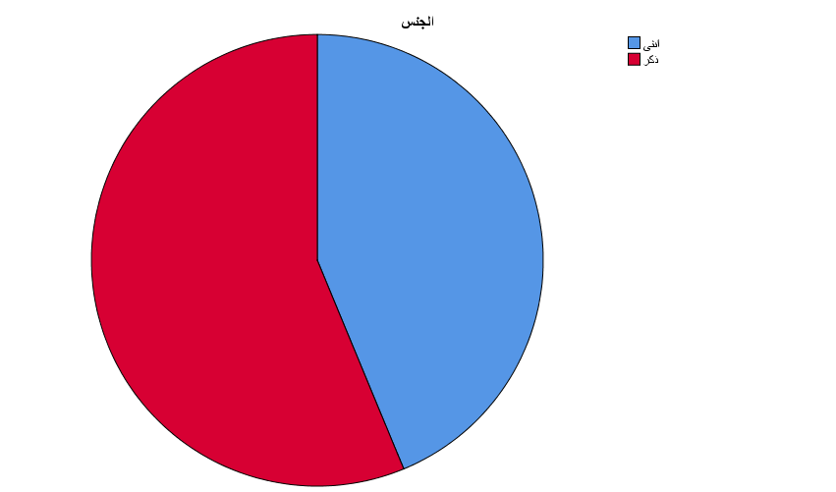
رسم توضيحي 2:التمثيل البياني لجنس المشاركين في التجربة

- عمر المشاركين في التجربة
بمقارنة النسب المئوية لجميع الفئات، من الواضح أن أكبر نسبة هي 28.7%. هذه النسبة الأعلى تقابل الفئة العمرية الأولى في الجدول، وهي فئة المشاركين الذين تتراوح أعمارهم بين 20 و30 عامًا، حيث بلغ عددهم 46 مشاركًا.
وهذا يدل علي أن الشريحة الأكبر من عينة هذه التجربة تتكون من الشباب البالغين. يشير هذا التركز في الفئة العمرية 20-30 سنة إلى أن العينة ليست موزعة بالتساوي عبر مختلف المراحل العمرية، بل تميل بشكل واضح نحو الأعمار الأصغر. هذا الاستنتاج له أهمية كبيرة عند تفسير نتائج التجربة، حيث قد تعكس النتائج بشكل أساسي وجهات نظر أو سلوكيات أو استجابات هذه الفئة العمرية المهيمنة. إذا كانت الظاهرة المدروسة تتأثر بالعمر، مثل التفضيلات التكنولوجية، أو عادات الإنفاق، أو الآراء حول قضايا اجتماعية معينة، فإن وجود نسبة عالية من الشباب قد يوجه النتائج في اتجاه معين وقد يحد من إمكانية تعميم الاستنتاجات على فئات عمرية أخرى، خاصة كبار السن الذين يمثلون نسبًا أقل في هذه العينة (مثل فئة 40-50 التي تمثل 14.4% فقط). لذا، يجب أخذ هذا التوزيع العمري بعين الاعتبار لفهم سياق النتائج بشكل دقيق.
عمر المشاركين في التجربة
 |  | Frequency | Percent | Valid Percent | Cumulative Percent
Valid | 20-30 | 46 | 28.7 | 28.7 | 28.7
Valid | 30-40 | 26 | 16.3 | 16.3 | 45.0
Valid | 40-50 | 23 | 14.4 | 14.4 | 59.4
Valid | 50-60 | 34 | 21.3 | 21.3 | 80.6
Valid | 60-70 | 31 | 19.4 | 19.4 | 100.0
Valid | Total | 160 | 100.0 | 100.0
جدول 3: الوصف الاحصائي لعمر المشاركين في التجربة .

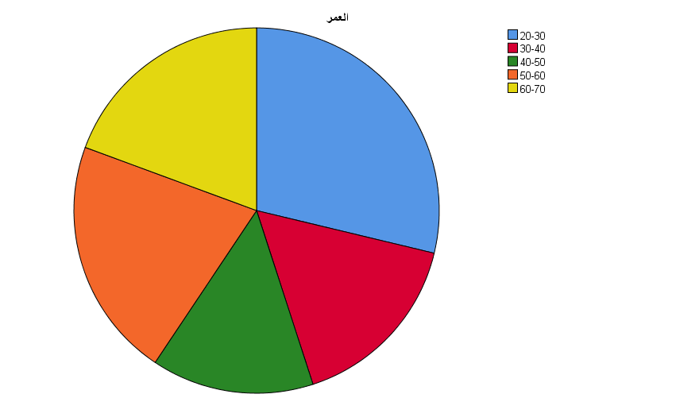
رسم توضيحي 3: التمثيل البياني لعمر المشاركين في التجربة

- الدرجة العلمية للمشاركين في التجربة
نلاحظ من خلال بيانات الجدول الخاص بالدرجة العلمية للمشاركين في التجربة، والبالغ عددهم الإجمالي 160 مشاركاً، أن توزيع المؤهلات العلمية يظهر تبايناً واضحاً بين الفئات المختلفة الممثلة في العينة. تشمل هذه الفئات مستويات تعليمية متنوعة تمتد من شهادة الثانوية، مروراً بالدبلوم والبكالوريوس، وصولاً إلى الدراسات العليا كالماجستير والدكتوراه. عند التدقيق في النسب المئوية المقابلة لكل مستوى تعليمي، من الواضح أن أكبر نسبة هي 33.1%. هذه النسبة الأعلى تمثل فئة المشاركين الحاصلين على درجة "البكالوريوس"، والذين بلغ عددهم 53 فرداً، مما يجعلهم المجموعة الأكبر ضمن عينة الدراسة.
وهذا يدل علي أن جزءاً كبيراً من العينة المدروسة يتمتع بمستوى تعليم جامعي، حيث يشكل حملة البكالوريوس حوالي ثلث المشاركين. يلي هذه الفئة من حيث الحجم حملة شهادة "الدبلوم" بنسبة 21.9%، ثم تتساوى نسبتا حملة "الماجستير" و"الدكتوراه" عند 15.6% لكل منهما، بينما يمثل الحاصلون على "الثانوية" النسبة الأقل بين المؤهلات المذكورة (13.8%). هذه التركيبة التعليمية للعينة لها أهمية خاصة في فهم سياق النتائج؛ فهي تشير إلى أن آراء وسلوكيات المشاركين قد تكون متأثرة بهذا المستوى التعليمي السائد. إذا كانت التجربة تتناول مفاهيم معقدة أو تتطلب قدرات تحليلية معينة، فإن وجود نسبة عالية من حملة البكالوريوس قد يثري البيانات، ولكنه في المقابل قد يحد من القدرة على تعميم النتائج على مجتمعات ذات غالبية تعليمية مختلفة (أقل أو أعلى). لذا، يعتبر هذا التوزيع مؤشراً مهماً يجب مراعاته عند تفسير خلاصات التجربة.

الدرجة العلمية للمشاركين في التجربة
 |  | Frequency | Percent | Valid Percent | Cumulative Percent
Valid | بكالوريوس | 53 | 33.1 | 33.1 | 33.1
Valid | ثانوية | 22 | 13.8 | 13.8 | 46.9
Valid | دبلوم | 35 | 21.9 | 21.9 | 68.8
Valid | دكتوراه | 25 | 15.6 | 15.6 | 84.4
Valid | ماجيستير | 25 | 15.6 | 15.6 | 100.0
Valid | Total | 160 | 100.0 | 100.0
جدول 4: الوصف الاحصائي للدرجة العلمية للمشاركين في التجربة .

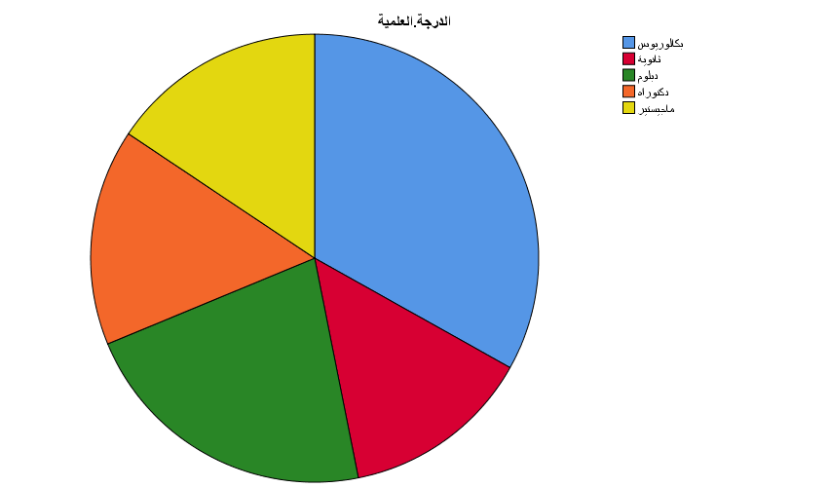
رسم توضيحي 4: التمثيل البياني للدرجة العلمية للمشاركين في التجربة

- ألاحظ وجود الكثير من الإعلانات عند استخدامي لوسائل التواصل الاجتماعي.
عند فحص النسب المئوية لكل استجابة، من الواضح أن أكبر نسبة هي 32.5%. هذه النسبة تمثل المشاركين الذين اختاروا الإجابة "أوافق"، مما يشير إلى اتفاقهم العام مع العبارة المطروحة بأنهم يرون إعلانات كثيرة.
وهذا يدل علي أن الشريحة الأكبر منفردة ضمن العينة تقر بملاحظتها لوجود عدد كبير من الإعلانات على منصات التواصل الاجتماعي. الأمر الأكثر دلالة هو أنه عند جمع نسبة الموافقين (32.5%) مع نسبة الموافقين بشدة (21.3%)، نجد أن أغلبية واضحة من المشاركين (53.8%) يتفقون بدرجة ما على أن الإعلانات تمثل جزءًا بارزًا وملحوظًا للغاية من تجربتهم الرقمية اليومية على هذه المنصات. يقابل ذلك نسبة أقل (33.2%) ممن عبروا عن عدم موافقتهم بدرجات متفاوتة (لا أوافق ولا أوافق بشدة)، ونسبة أصغر (13.1%) اتخذت موقفًا محايدًا. هذا الانتشار الواسع لملاحظة الإعلانات يعكس بشكل جلي الطبيعة التجارية المتزايدة لوسائل التواصل الاجتماعي التي تعتمد بشكل أساسي ومكثف على الإيرادات الإعلانية كنموذج عمل رئيسي. كما يشير بوضوح إلى أن المستخدمين، في غالبيتهم ضمن هذه العينة المدروسة، واعون تمامًا لهذا الكم الإعلاني الكثيف الذي يتعرضون له بشكل مستمر، الأمر الذي قد يكون له تداعيات هامة على مدى تقبلهم لهذه الإعلانات، أو تفاعلهم معها، أو حتى الشعور بالإرهاق منها، وربما يؤثر على تصورهم العام لتلك المنصات كبيئات للتواصل الأصيل مقابل كونها مساحات تجارية وترويجية في المقام الأول.

ألاحظ وجود الكثير من الإعلانات عند استخدامي لوسائل التواصل الاجتماعي.
 |  | Frequency | Percent | Valid Percent | Cumulative Percent
Valid | اوافق | 52 | 32.5 | 32.5 | 32.5
Valid | اوافق بشدة | 34 | 21.3 | 21.3 | 53.8
Valid | لا اوافق | 26 | 16.3 | 16.3 | 70.0
Valid | لا اوافق بشدة | 27 | 16.9 | 16.9 | 86.9
Valid | لا اوافق ولا ارفض | 21 | 13.1 | 13.1 | 100.0
Valid | Total | 160 | 100.0 | 100.0
جدول 5: الوصف الاحصائي لوجود الكثير من الإعلانات عند استخدامي لوسائل التواصل الاجتماعي.

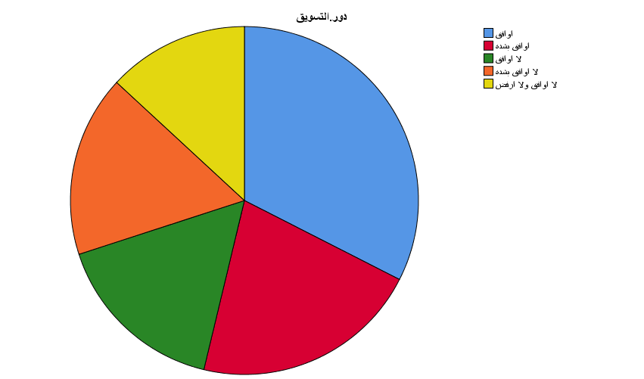
رسم توضيحي 5: التمثيل البياني لوجود الكثير من الإعلانات عند استخدامي لوسائل التواصل الاجتماعي

- أتابع حسابات الشركات والعلامات التجارية على وسائل التواصل الاجتماعي.
من الواضح ان اكبر نسبة هي 26.3%، وهي تمثل المشاركين الذين اختاروا الإجابة "أوافق" عند سؤالهم عن متابعة حسابات الشركات والعلامات التجارية على وسائل التواصل الاجتماعي. وهذا يدل علي أن متابعة الحسابات التجارية تُعتبر ممارسة شائعة ومقبولة لدى الشريحة الأكبر منفردة ضمن العينة المدروسة البالغ عددها 160 فردًا. على الرغم من أن هذه النسبة هي الأعلى كخيار فردي، إلا أنه من المهم ملاحظة أن نسبة الموافقين بشكل عام (عند جمع "أوافق" 26.3% و "أوافق بشدة" التي تمثل 21.3%) تصل إلى 47.6%، أي ما يقارب نصف المشاركين. هذا يشير بوضوح إلى أن وسائل التواصل الاجتماعي تلعب دوراً هاماً كمنصة للشركات للتفاعل مع جمهورها، وأن هناك استعدادًا لدى جزء كبير من المستخدمين لتلقي المحتوى التجاري ومتابعة العلامات التي تهمهم. ومع ذلك، فإن وجود نسب معتبرة أيضاً لمن لا يوافقون (إجمالي 35.7% لـ "لا أوافق" 18.8% و "لا أوافق بشدة" 16.9%) ومن يقفون على الحياد (16.9% لـ "لا أوافق ولا أرفض") يكشف عن أن هذا السلوك ليس معمماً على الجميع. يعكس هذا التوزيع وجود توجهات مختلفة بين المستخدمين تجاه التفاعل مع المحتوى التجاري، مما يستدعي من الشركات فهم هذه الاختلافات وتكييف استراتيجياتها للوصول إلى الشرائح المختلفة، مع التأكيد على أن متابعة الحسابات التجارية تظل سلوكاً رئيسياً لدى قطاع كبير من مستخدمي وسائل التواصل الاجتماعي في هذه العينة.

أتابع حسابات الشركات والعلامات التجارية على وسائل التواصل الاجتماعي.
 |  | Frequency | Percent | Valid Percent | Cumulative Percent
Valid | اوافق | 42 | 26.3 | 26.3 | 26.3
Valid | اوافق بشدة | 34 | 21.3 | 21.3 | 47.5
Valid | لا اوافق | 30 | 18.8 | 18.8 | 66.3
Valid | لا اوافق بشدة | 27 | 16.9 | 16.9 | 83.1
Valid | لا اوافق ولا ارفض | 27 | 16.9 | 16.9 | 100.0
Valid | Total | 160 | 100.0 | 100.0
جدول 6: الوصف الاحصائي لحسابات الشركات والعلامات التجارية على وسائل التواصل الاجتماعي.

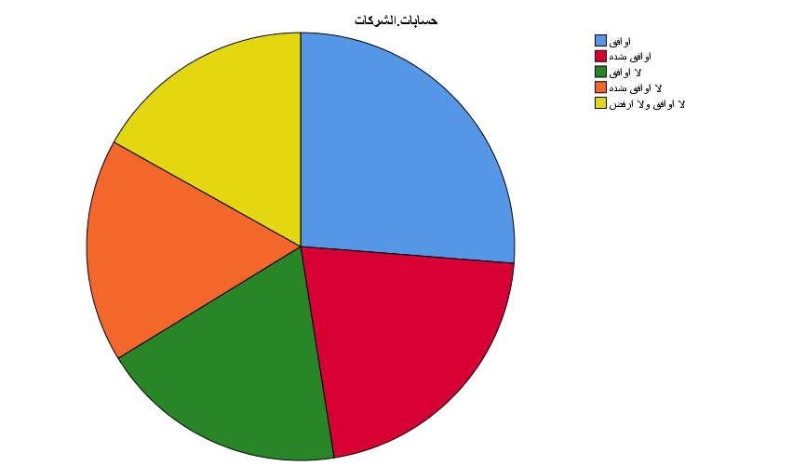
رسم توضيحي 6: التمثيل البياني لحسابات الشركات والعلامات التجارية على وسائل التواصل الاجتماعي

- تصلني عروض ترويجية عبر وسائل التواصل الاجتماعي بشكل متكرر.
من الواضح ان اكبر نسبة هي 34.4%، وهي تمثل المشاركين الذين اختاروا الإجابة "أوافق" رداً على عبارة "تصلني عروض ترويجية عبر وسائل التواصل الاجتماعي بشكل متكرر". وهذا يدل علي أن الشريحة الأكبر منفردة من العينة المكونة من 160 فردًا تشعر بأنها تتلقى العروض الترويجية بكثرة وتواتر ملحوظ عبر استخدامها لمنصات التواصل الاجتماعي. يؤكد هذا الشعور بدرجة أكبر عند النظر إلى مجموع النسب المؤيدة لهذه الفكرة؛ حيث إن نسبة الذين "يوافقون" (34.4%) مضافًا إليها نسبة الذين "يوافقون بشدة" (13.1%) تصل إلى 47.5%. هذه النتيجة تعني أن ما يقارب نصف المشاركين في الدراسة يرون أن العروض الترويجية جزء متكرر من تجربتهم على وسائل التواصل الاجتماعي. هذا الانتشار الواسع لاستقبال العروض يعكس بشكل كبير مدى اعتماد الشركات والمسوقين على هذه القنوات كأداة أساسية للترويج لمنتجاتهم وخدماتهم والوصول إلى المستهلكين بشكل مباشر ومتكرر. في المقابل، هناك نسبة لا يستهان بها (إجمالي 35.1% لمن أجابوا بـ "لا أوافق" و "لا أوافق بشدة") لا يشعرون بهذا التكرار، مما يشير إلى وجود تباين في تجارب المستخدمين قد يعود لعوامل مثل طبيعة استخدامهم للمنصات أو فعالية استهداف الإعلانات لهم. إجمالاً، تؤكد البيانات أن التعرض المتكرر للعروض الترويجية هو سمة بارزة لتجربة نسبة كبيرة من مستخدمي وسائل التواصل الاجتماعي في هذه العينة.

تصلني عروض ترويجية عبر وسائل التواصل الاجتماعي بشكل متكرر.
 |  | Frequency | Percent | Valid Percent | Cumulative Percent
Valid | اوافق | 55 | 34.4 | 34.4 | 34.4
Valid | اوافق بشدة | 21 | 13.1 | 13.1 | 47.5
Valid | لا اوافق | 26 | 16.3 | 16.3 | 63.7
Valid | لا اوافق بشدة | 30 | 18.8 | 18.8 | 82.5
Valid | لا اوافق ولا ارفض | 28 | 17.5 | 17.5 | 100.0
Valid | Total | 160 | 100.0 | 100.0
جدول 7: الوصف الاحصائي لتصلني عروض ترويجية عبر وسائل التواصل الاجتماعي بشكل متكرر.

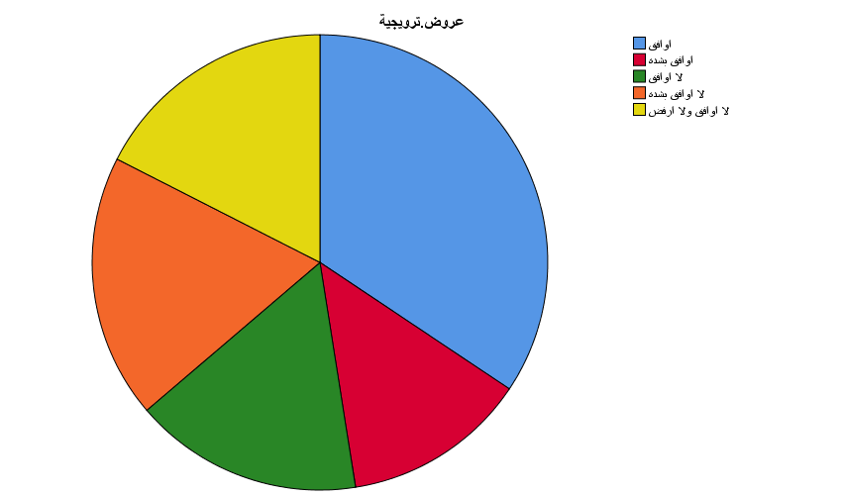
رسم توضيحي 7: التمثيل البياني لتصلني عروض ترويجية عبر وسائل التواصل الاجتماعي بشكل متكرر

- الإعلانات على وسائل التواصل الاجتماعي تجذب انتباهي أكثر من الوسائل التقليدية.
من الواضح ان اكبر نسبة هي 32.5%، وهي تمثل المشاركين الذين اختاروا الإجابة "أوافق" عند تقييم عبارة "الإعلانات على وسائل التواصل الاجتماعي تجذب انتباهي أكثر من الوسائل التقليدية". وهذا يدل علي أن الشريحة الأكبر منفردة ضمن العينة المدروسة (160 فردًا) تعتقد أن إعلانات المنصات الاجتماعية تتمتع بقدرة أعلى على لفت انتباههم مقارنة بالإعلانات التي تظهر في الوسائل التقليدية كالتلفزيون أو الصحف أو الراديو. عند النظر إلى الصورة الإجمالية للموافقين، نجد أن مجموع نسبة "أوافق" (32.5%) و"أوافق بشدة" (12.5%) يبلغ 45.0%، مما يعني أن قرابة نصف العينة يميلون إلى الاعتقاد بأن إعلانات السوشيال ميديا أكثر جذبًا للانتباه. هذا يتماشى مع طبيعة هذه المنصات التي غالبًا ما تقدم إعلانات تفاعلية، وشخصية، ومرئية بشكل جذاب. ومع ذلك، لا يمكن إغفال أن هناك نسبة معتبرة تعارض هذا الرأي، حيث إن مجموع "لا أوافق" (17.5%) و"لا أوافق بشدة" (14.4%) يصل إلى 31.9%، بالإضافة إلى 23.1% يقفون على الحياد. هذا التوزيع يشير إلى أنه بينما يرى قطاع كبير أن إعلانات التواصل الاجتماعي أكثر فعالية في جذب الانتباه، فإن هذا الرأي ليس إجماعًا، ولا تزال الوسائل التقليدية تحتفظ بقدرتها على جذب انتباه جزء مهم من الجمهور، أو أن فعالية الجذب تعتمد على عوامل أخرى غير نوع الوسيلة بحد ذاتها بالنسبة لنسبة كبيرة من المشاركين.

الإعلانات على وسائل التواصل الاجتماعي تجذب انتباهي أكثر من الوسائل التقليدية.
 |  | Frequency | Percent | Valid Percent | Cumulative Percent
Valid | اوافق | 52 | 32.5 | 32.5 | 32.5
Valid | اوافق بشدة | 20 | 12.5 | 12.5 | 45.0
Valid | لا اوافق | 28 | 17.5 | 17.5 | 62.5
Valid | لا اوافق بشدة | 23 | 14.4 | 14.4 | 76.9
Valid | لا اوافق ولا ارفض | 37 | 23.1 | 23.1 | 100.0
Valid | Total | 160 | 100.0 | 100.0
جدول 8: الوصف الاحصائي للاعلانات على وسائل التواصل الاجتماعي تجذب انتباهي أكثر من الوسائل التقليدية.

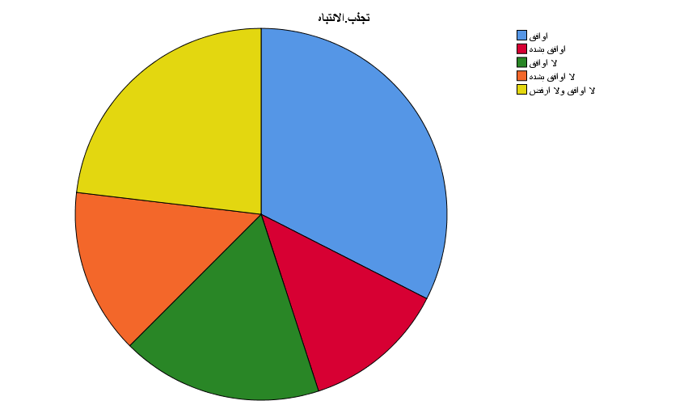
رسم توضيحي 8: التمثيل البياني للاعلانات على وسائل التواصل الاجتماعي تجذب انتباهي أكثر من الوسائل التقليدية

- أُفكر في شراء منتجات شاهدتها في إعلانات على وسائل التواصل الاجتماعي.
من الواضح ان اكبر نسبة هي 30.0%، وهي تمثل المشاركين الذين اختاروا الإجابة "أوافق" رداً على عبارة "أفكر في شراء منتجات شاهدتها في إعلانات على وسائل التواصل الاجتماعي". وهذا يدل علي أن الشريحة الأكبر منفردة من عينة الدراسة المكونة من 160 فردًا تعترف بأن الإعلانات التي يشاهدونها على منصات التواصل الاجتماعي تلعب دورًا في عملية تفكيرهم الشرائي وتجعلهم يأخذون هذه المنتجات بعين الاعتبار. يعزز هذا الاستنتاج بشكل أكبر عند النظر إلى مجموع نسبة الموافقين؛ حيث إن جمع نسبة "أوافق" (30.0%) مع نسبة "أوافق بشدة" (16.9%) يعطينا 46.9% من العينة. هذا الرقم يشير إلى أن ما يقرب من نصف المشاركين يعتبرون بالفعل شراء المنتجات التي تعرضها إعلانات وسائل التواصل الاجتماعي، مما يبرز التأثير الملموس لهذه الإعلانات على تحفيز نية الشراء لدى قطاع كبير من الجمهور. في المقابل، نجد أن نسبة المعارضين (لا أوافق ولا أوافق بشدة) تبلغ 36.9%، بينما يقف 16.3% على الحياد. يُظهر هذا التوزيع أن إعلانات وسائل التواصل الاجتماعي تمتلك قوة تأثير واضحة على قرارات الشراء المحتملة لجزء كبير من العينة، وإن لم يكن ذلك ينطبق على الجميع بنفس الدرجة. وبالتالي، يمكن اعتبار التسويق عبر هذه المنصات استراتيجية فعالة للتأثير على سلوك المستهلك تجاه المنتجات المعلن عنها.

أُفكر في شراء منتجات شاهدتها في إعلانات على وسائل التواصل الاجتماعي.
 |  | Frequency | Percent | Valid Percent | Cumulative Percent
Valid | اوافق | 48 | 30.0 | 30.0 | 30.0
Valid | اوافق بشدة | 27 | 16.9 | 16.9 | 46.9
Valid | لا اوافق | 36 | 22.5 | 22.5 | 69.4
Valid | لا اوافق بشدة | 23 | 14.4 | 14.4 | 83.8
Valid | لا اوافق ولا ارفض | 26 | 16.3 | 16.3 | 100.0
Valid | Total | 160 | 100.0 | 100.0
جدول 9: الوصف الاحصائي لفكر شراء منتجات شاهدتها في إعلانات على وسائل التواصل الاجتماعي.

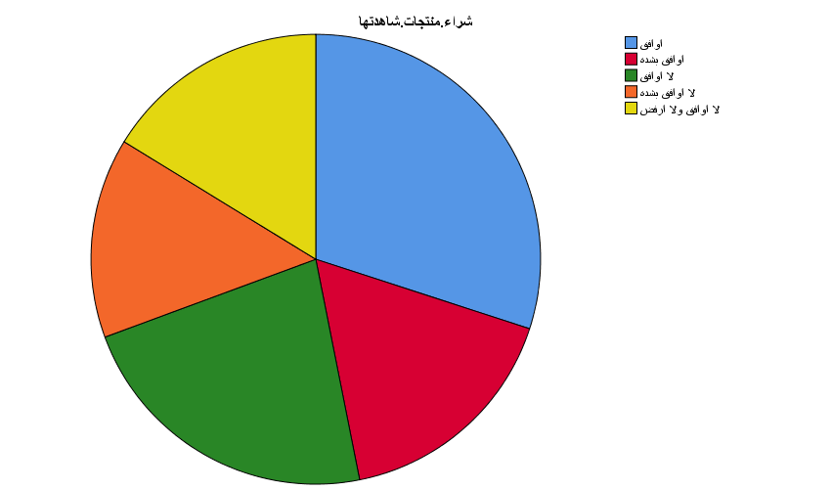
رسم توضيحي 9: التمثيل البياني لفكر شراء منتجات شاهدتها في إعلانات على وسائل التواصل الاجتماعي

- أقوم أحيانًا بزيارة مواقع أو متاجر إلكترونية بعد رؤية إعلان على وسائل التواصل الاجتماعي.
من الواضح ان اكبر نسبة هي 26.9%، وهي تمثل المشاركين الذين اختاروا الإجابة "أوافق" رداً على عبارة "أقوم أحيانًا بزيارة مواقع أو متاجر إلكترونية بعد رؤية إعلان على وسائل التواصل الاجتماعي". وهذا يدل علي أن الشريحة الأكبر منفردة ضمن العينة المدروسة (160 فردًا) تقر بأن مشاهدة الإعلانات على منصات التواصل الاجتماعي تدفعها أحيانًا لاتخاذ خطوة تالية ملموسة، وهي زيارة الموقع أو المتجر الإلكتروني الخاص بالمعلن. يؤكد هذا السلوك بشكل أكبر عند جمع نسبة الموافقين؛ حيث تبلغ نسبة "أوافق" (26.9%) مضافًا إليها نسبة "أوافق بشدة" (21.3%) ما مجموعه 48.2%. هذا يعني أن ما يقرب من نصف المشاركين يقرون بأنهم يتفاعلون مع إعلانات وسائل التواصل الاجتماعي بشكل يتجاوز مجرد المشاهدة، وصولًا إلى استكشاف العروض بشكل مباشر عبر زيارة المنصات الرقمية للعلامة التجارية. هذا الاستنتاج يسلط الضوء على فعالية إعلانات وسائل التواصل الاجتماعي ليس فقط في لفت الانتباه، بل أيضًا في تحفيز المستخدمين على البحث النشط عن مزيد من المعلومات أو المنتجات، مما يجعلها أداة قوية في توجيه حركة المرور (Traffic) إلى نقاط البيع أو المعلومات الرقمية. ورغم وجود نسبة معارضة (32.5% لـ "لا أوافق" و "لا أوافق بشدة") ونسبة محايدة (19.4%)، إلا أن النتيجة تبرز بوضوح قدرة هذه الإعلانات على تحويل المشاهدة السلبية إلى فعل استكشافي إيجابي لدى قطاع كبير من الجمهور المستهدف.

أقوم أحيانًا بزيارة مواقع أو متاجر إلكترونية بعد رؤية إعلان على وسائل التواصل الاجتماعي.
 |  | Frequency | Percent | Valid Percent | Cumulative Percent
Valid | اوافق | 43 | 26.9 | 26.9 | 26.9
Valid | اوافق بشدة | 34 | 21.3 | 21.3 | 48.1
Valid | لا اوافق | 28 | 17.5 | 17.5 | 65.6
Valid | لا اوافق بشدة | 24 | 15.0 | 15.0 | 80.6
Valid | لا اوافق ولا ارفض | 31 | 19.4 | 19.4 | 100.0
Valid | Total | 160 | 100.0 | 100.0
جدول 10: الوصف الاحصائي لأقوم أحيانًا بزيارة مواقع أو متاجر إلكترونية بعد رؤية إعلان على وسائل التواصل الاجتماعي.

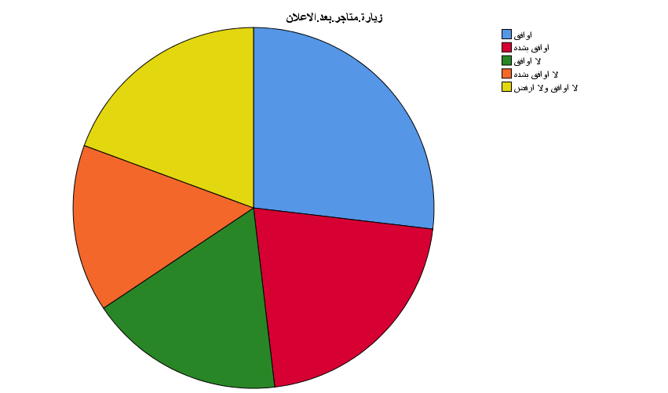
رسم توضيحي 10: التمثيل البياني لأقوم أحيانًا بزيارة مواقع أو متاجر إلكترونية بعد رؤية إعلان على وسائل التواصل الاجتماعي

- التسويق عبر وسائل التواصل الاجتماعي يُؤثر على قراراتي الشرائية.
من الواضح ان اكبر نسبة هي 28.7%، وهي تمثل المشاركين الذين اختاروا الإجابة "أوافق" عند تقييمهم لعبارة "التسويق عبر وسائل التواصل الاجتماعي يؤثر على قراراتي الشرائية". وهذا يدل علي أن الشريحة الأكبر منفردة ضمن العينة المدروسة (160 فردًا) تقر بأن الجهود التسويقية المبذولة عبر منصات التواصل الاجتماعي لها تأثير مباشر على عملية اتخاذهم لقرارات الشراء. يتأكد هذا المنحى بشكل أكبر عند جمع نسبة الموافقين؛ حيث إن نسبة "أوافق" (28.7%) مضافًا إليها نسبة "أوافق بشدة" (15.0%) تبلغ 43.7%. هذه النتيجة تعني أن ما يقرب من نصف العينة (أكثر من 4 من كل 10 مشاركين) يعترفون صراحةً بأن استراتيجيات التسويق الرقمي عبر هذه القنوات تلعب دورًا في تشكيل خياراتهم الشرائية النهائية. بالمقارنة، فإن نسبة الذين لا يوافقون (لا أوافق ولا أوافق بشدة) مجتمعة تبلغ 36.9%، بينما يمثل المحايدون 19.4%. تشير هذه الأرقام بوضوح إلى أن تأثير التسويق عبر وسائل التواصل الاجتماعي على قرارات الشراء هو أمر حقيقي وملموس لقطاع كبير ومهم من المستهلكين ضمن هذه العينة، مما يؤكد على الأهمية الاستراتيجية لهذه المنصات كأدوات تسويقية قادرة على التأثير المباشر في سلوك المستهلك وتحفيزه نحو الشراء، حتى وإن كان هذا التأثير لا يمثل إجماعًا كاملاً بين جميع المشاركين.

التسويق عبر وسائل التواصل الاجتماعي يُؤثر على قراراتي الشرائية.
 |  | Frequency | Percent | Valid Percent | Cumulative Percent
Valid | اوافق | 46 | 28.7 | 28.7 | 28.7
Valid | اوافق بشدة | 24 | 15.0 | 15.0 | 43.8
Valid | لا اوافق | 34 | 21.3 | 21.3 | 65.0
Valid | لا اوافق بشدة | 25 | 15.6 | 15.6 | 80.6
Valid | لا اوافق ولا ارفض | 31 | 19.4 | 19.4 | 100.0
Valid | Total | 160 | 100.0 | 100.0
جدول 11: الوصف الاحصائي للتسويق عبر وسائل التواصل الاجتماعي يُؤثر على قراراتي الشرائية.

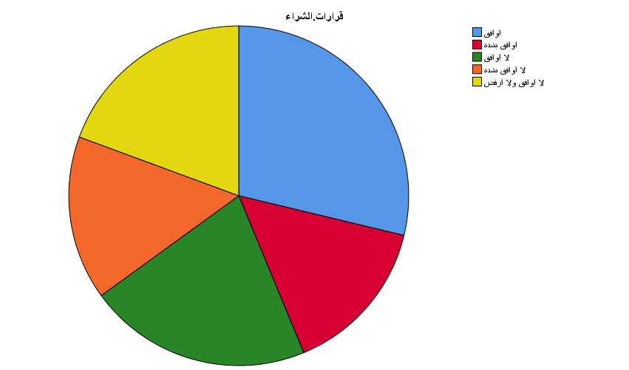
رسم توضيحي 11: التمثيل البياني للتسويق عبر وسائل التواصل الاجتماعي يُؤثر على قراراتي الشرائي

- أُفضّل الشراء من العلامات التجارية النشطة على وسائل التواصل الاجتماعي.
من الواضح ان اكبر نسبة هي 29.4%، وهي تمثل المشاركين الذين اختاروا الإجابة "أوافق" رداً على عبارة "أفضل الشراء من العلامات التجارية النشطة على وسائل التواصل الاجتماعي". وهذا يدل علي أن الشريحة الأكبر منفردة ضمن العينة المدروسة (160 فردًا) تبدي تفضيلاً لشراء المنتجات أو الخدمات من العلامات التجارية التي تحافظ على حضور وتفاعل نشط عبر منصات التواصل الاجتماعي. يصبح هذا التفضيل أكثر وضوحًا عند جمع نسبة الموافقين؛ حيث تبلغ نسبة "أوافق" (29.4%) مضافًا إليها نسبة "أوافق بشدة" (16.3%) ما مجموعه 45.7%. هذا يعني أن ما يقرب من نصف المشاركين يفضلون التعامل مع الشركات التي تتواصل وتتفاعل بانتظام عبر هذه القنوات الرقمية. هذا التفضيل قد يعكس تصورًا لدى هؤلاء المستهلكين بأن العلامات التجارية النشطة اجتماعيًا هي أكثر حداثة، أو أكثر استجابة لاحتياجات العملاء، أو أنها توفر معلومات وقيمة مضافة من خلال محتواها وتفاعلاتها. في المقابل، تبلغ نسبة المعارضين لهذا التفضيل (لا أوافق ولا أوافق بشدة) 33.1%، بينما يقف 21.3% على الحياد. تُبرز هذه النتائج الأهمية المتزايدة لوجود العلامات التجارية بشكل فعال ونشط على وسائل التواصل الاجتماعي، ليس فقط كأداة تسويقية، بل كعامل مؤثر في بناء تفضيلات المستهلكين وقد يؤثر بشكل مباشر على قرارات الشراء لصالح هذه العلامات النشطة مقارنة بمنافسيها الأقل حضوراً.

أُفضّل الشراء من العلامات التجارية النشطة على وسائل التواصل الاجتماعي.
 |  | Frequency | Percent | Valid Percent | Cumulative Percent
Valid | اوافق | 47 | 29.4 | 29.4 | 29.4
Valid | اوافق بشدة | 26 | 16.3 | 16.3 | 45.6
Valid | لا اوافق | 24 | 15.0 | 15.0 | 60.6
Valid | لا اوافق بشدة | 29 | 18.1 | 18.1 | 78.8
Valid | لا اوافق ولا ارفض | 34 | 21.3 | 21.3 | 100.0
Valid | Total | 160 | 100.0 | 100.0
جدول 12: الوصف الاحصائي لتفضيل الشراء من العلامات التجارية النشطة على وسائل التواصل الاجتماعي.

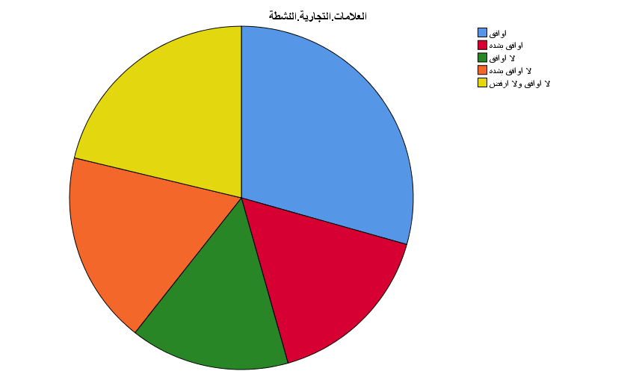
رسم توضيحي 12: التمثيل البياني لتفضيل الشراء من العلامات التجارية النشطة على وسائل التواصل الاجتماعي

- أُكوّن انطباعًا إيجابيًا عن الشركات التي تنشر محتوى تفاعليًا على وسائل التواصل الاجتماعي.
من الواضح ان اكبر نسبة هي 26.9%، وهي تمثل المشاركين الذين اختاروا الإجابة "أوافق" عند سؤالهم عما إذا كانوا يكونون انطباعًا إيجابيًا عن الشركات التي تنشر محتوى تفاعليًا على وسائل التواصل الاجتماعي. وهذا يدل علي أن الشريحة الأكبر منفردة ضمن العينة المدروسة (160 فردًا) ترى أن تفاعل الشركات وتقديمها لمحتوى يشجع على المشاركة عبر منصات التواصل الاجتماعي يساهم بشكل فعال في بناء صورة إيجابية لديهم عن هذه الشركات. إن كون هذه الفئة هي الأكبر يشير إلى أن الجمهور يقدّر الجهود التي تبذلها العلامات التجارية لتكون أكثر من مجرد معلن، بل ككيان يتواصل ويتفاعل مع متابعيه. هذا التوجه يكتسب أهمية إضافية عند النظر إلى أن مجموع الموافقين (أوافق + أوافق بشدة) يبلغ 40.7% (26.9% + 13.8%). هذا يعني أن أكثر من أربعة من كل عشرة مشاركين يشعرون بتأثير إيجابي تجاه الشركات التي تتبنى استراتيجيات المحتوى التفاعلي (كالاستطلاعات، الأسئلة، المسابقات، الردود على التعليقات). يُعد هذا مؤشرًا قويًا للشركات على أهمية الاستثمار في هذا النوع من المحتوى ليس فقط لزيادة المشاركة، بل أيضًا لتحسين السمعة وبناء علاقات أعمق وأكثر إيجابية مع العملاء المحتملين والحاليين. ومع أن هناك نسبة لا يستهان بها (37.6%) لا توافق بدرجات متفاوتة، ونسبة محايدة (21.9%)، إلا أن الريادة لفئة الموافقين تبرز قيمة التفاعل في تشكيل الانطباعات الإيجابية في بيئة التواصل الاجتماعي.

أُكوّن انطباعًا إيجابيًا عن الشركات التي تنشر محتوى تفاعليًا على وسائل التواصل الاجتماعي.
 |  | Frequency | Percent | Valid Percent | Cumulative Percent
Valid | اوافق | 43 | 26.9 | 26.9 | 26.9
Valid | اوافق بشدة | 22 | 13.8 | 13.8 | 40.6
Valid | لا اوافق | 34 | 21.3 | 21.3 | 61.9
Valid | لا اوافق بشدة | 26 | 16.3 | 16.3 | 78.1
Valid | لا اوافق ولا ارفض | 35 | 21.9 | 21.9 | 100.0
Valid | Total | 160 | 100.0 | 100.0
جدول 13: الوصف الاحصائي لكون انطباعًا إيجابيًا عن الشركات التي تنشر محتوى تفاعليًا على وسائل التواصل الاجتماعي.

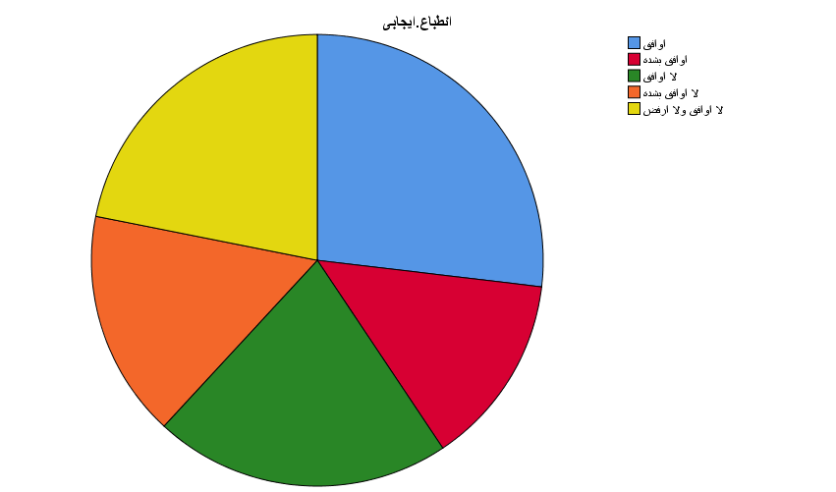
رسم توضيحي 13: التمثيل البياني لكون انطباعًا إيجابيًا عن الشركات التي تنشر محتوى تفاعليًا على وسائل التواصل الاجتماعي

- تعليقات وآراء الآخرين على وسائل التواصل الاجتماعي تؤثر على ثقتي في المنتج.
من الواضح ان اكبر نسبة هي 30.0%، وهي تمثل المشاركين الذين اختاروا الإجابة "أوافق" رداً على عبارة "تعليقات وآراء الآخرين على وسائل التواصل الاجتماعي تؤثر على ثقتي في المنتج". وهذا يدل علي أن الشريحة الأكبر منفردة ضمن العينة المدروسة (160 فردًا) تعترف بأن المحتوى الذي ينشئه المستخدمون الآخرون، مثل التعليقات والمراجعات والآراء المنشورة على منصات التواصل الاجتماعي، يلعب دوراً مؤثراً في بناء أو تقويض مستوى ثقتهم بالمنتجات المختلفة. يتضح هذا التأثير بشكل أكبر عند جمع نسبة الموافقين؛ حيث إن نسبة "أوافق" (30.0%) مضافًا إليها نسبة "أوافق بشدة" (16.9%) تصل إلى 46.9%. هذه النتيجة تعني أن ما يقرب من نصف المشاركين يعتمدون بدرجة ما على آراء وتجارب أقرانهم المنشورة عبر الإنترنت لتقييم المنتجات وتكوين درجة ثقتهم بها قبل اتخاذ قرار الشراء أو حتى تكوين انطباع عنها. يبرز هذا بقوة مفهوم "الدليل الاجتماعي" (Social Proof) وتأثير "الكلمة المنطوقة الإلكترونية" (eWOM) في العصر الرقمي، حيث أصبحت تجارب وآراء المستهلكين الآخرين متاحة بسهولة وتُعتبر مصدرًا هامًا للمعلومات لكثير من المتسوقين. في المقابل، هناك نسبة معتبرة (36.9%) لا توافق على هذا التأثير، ونسبة (16.3%) تقف على الحياد، مما يشير إلى أن الاعتماد على آراء الآخرين ليس العامل الوحيد أو الحاسم للجميع في بناء الثقة. ومع ذلك، فإن ريادة نسبة الموافقين تؤكد على الأهمية الكبيرة لإدارة السمعة عبر الإنترنت وتشجيع المراجعات الإيجابية كجزء أساسي من استراتيجيات بناء الثقة لدى المستهلكين في بيئة التواصل الاجتماعي.

تعليقات وآراء الآخرين على وسائل التواصل الاجتماعي تؤثر على ثقتي في المنتج.
 |  | Frequency | Percent | Valid Percent | Cumulative Percent
Valid | اوافق | 48 | 30.0 | 30.0 | 30.0
Valid | اوافق بشدة | 27 | 16.9 | 16.9 | 46.9
Valid | لا اوافق | 31 | 19.4 | 19.4 | 66.3
Valid | لا اوافق بشدة | 28 | 17.5 | 17.5 | 83.8
Valid | لا اوافق ولا ارفض | 26 | 16.3 | 16.3 | 100.0
Valid | Total | 160 | 100.0 | 100.0
جدول 14: الوصف الاحصائي لتعليقات وآراء الآخرين على وسائل التواصل الاجتماعي تؤثر على ثقتي في المنتج.

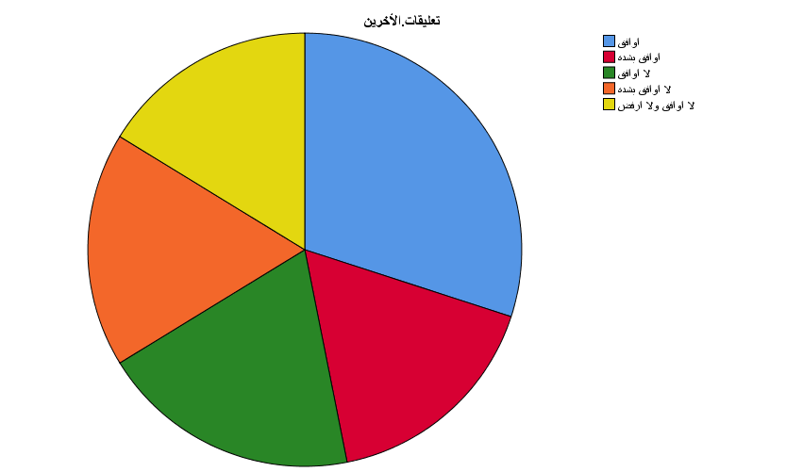
رسم توضيحي 14: التمثيل البياني لتعليقات وآراء الآخرين على وسائل التواصل الاجتماعي تؤثر على ثقتي في المنتج

- أشعر بثقة أكبر عند الشراء من علامات تجارية موثوقة على وسائل التواصل الاجتماعي.
من الواضح ان اكبر نسبة هي 28.1%، وهي تمثل المشاركين الذين اختاروا الإجابة "أوافق" رداً على عبارة "أشعر بثقة أكبر عند الشراء من علامات تجارية موثوقة على وسائل التواصل الاجتماعي". وهذا يدل علي أن الشريحة الأكبر منفردة ضمن العينة المدروسة (160 فردًا) تجد أن عنصر الثقة في العلامة التجارية يلعب دوراً مهماً في تعزيز شعورهم بالراحة والأمان عند اتخاذ قرار الشراء عبر منصات التواصل الاجتماعي. يتأكد هذا الاتجاه بقوة أكبر عند النظر إلى مجموع نسبة الموافقين؛ حيث إن جمع نسبة "أوافق" (28.1%) مع نسبة "أوافق بشدة" (20.0%) يبلغ 48.1%. هذه النتيجة تعني أن ما يقرب من نصف المشاركين يشعرون بثقة متزايدة بشكل واضح عند التعامل مع علامات تجارية يعتبرونها موثوقة في الفضاء الرقمي الاجتماعي. يسلط هذا الضوء بشكل كبير على أهمية بناء السمعة والمصداقية للعلامات التجارية التي تستخدم وسائل التواصل الاجتماعي كقنوات للبيع أو التسويق. فالشعور بالثقة يقلل من المخاطر المتصورة لدى المستهلك عند الشراء عبر الإنترنت، ويبدو أن وجود العلامة التجارية بسمعة طيبة وموثوقية على هذه المنصات هو عامل حاسم لقطاع كبير من الجمهور. في المقابل، توجد نسبة معارضة (36.9%) ونسبة محايدة (15.0%)، مما يعني أن الثقة ليست العامل الوحيد المؤثر للجميع، ولكن الأغلبية النسبية تميل نحو الشعور بثقة أكبر مع العلامات الموثوقة. وبالتالي، يجب على الشركات الاستثمار في بناء علاقات قوية وتعزيز مصداقيتها على وسائل التواصل الاجتماعي لكسب ثقة المستهلكين وتحفيزهم على الشراء.

أشعر بثقة أكبر عند الشراء من علامات تجارية موثوقة على وسائل التواصل الاجتماعي.
 |  | Frequency | Percent | Valid Percent | Cumulative Percent
Valid | اوافق | 45 | 28.1 | 28.1 | 28.1
Valid | اوافق بشدة | 32 | 20.0 | 20.0 | 48.1
Valid | لا اوافق | 33 | 20.6 | 20.6 | 68.8
Valid | لا اوافق بشدة | 26 | 16.3 | 16.3 | 85.0
Valid | لا اوافق ولا ارفض | 24 | 15.0 | 15.0 | 100.0
Valid | Total | 160 | 100.0 | 100.0
جدول 15: الوصف الاحصائي لأشعر بثقة أكبر عند الشراء من علامات تجارية موثوقة على وسائل التواصل الاجتماعي.

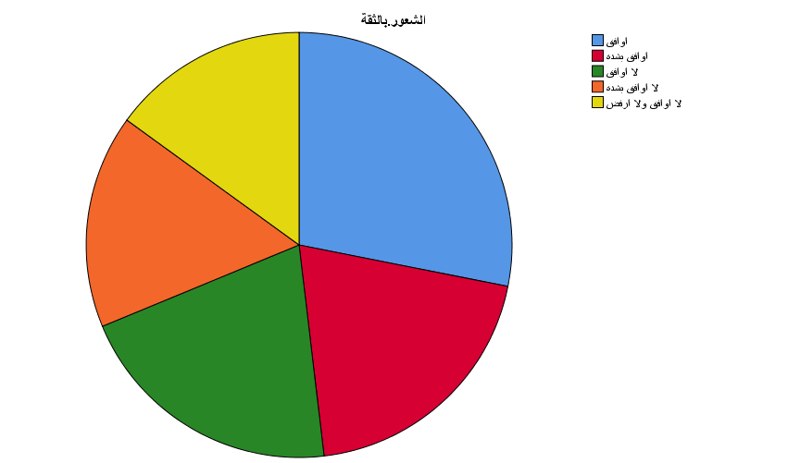
رسم توضيحي 15: التمثيل البياني لأشعر بثقة أكبر عند الشراء من علامات تجارية موثوقة على وسائل التواصل الاجتماعي

- أُفضل الشراء من الشركات التي ترد على استفسارات العملاء عبر وسائل التواصل الاجتماعي.
من الواضح ان اكبر نسبة هي 36.9%، وهي تمثل المشاركين الذين اختاروا الإجابة "أوافق" رداً على عبارة "أفضل الشراء من الشركات التي ترد على استفسارات العملاء عبر وسائل التواصل الاجتماعي". وهذا يدل علي أن الشريحة الأكبر منفردة ضمن العينة المدروسة (160 فردًا) تبدي تفضيلاً واضحًا للتعامل والشراء من الشركات التي تظهر استجابة وتفاعلاً مع استفسارات عملائها عبر منصات التواصل الاجتماعي. يصبح هذا التفضيل أغلبية واضحة عند جمع نسبة الموافقين؛ حيث إن نسبة "أوافق" (36.9%) مضافًا إليها نسبة "أوافق بشدة" (20.6%) تبلغ 57.5%. هذه النتيجة تشير بقوة إلى أن أكثر من نصف المشاركين يعتبرون سرعة وفعالية استجابة الشركات لاستفساراتهم وشكواهم عبر هذه القنوات عاملاً مهماً ومؤثراً في قرارهم بتفضيل علامة تجارية على أخرى عند الشراء. يعكس هذا الأهمية الكبيرة لخدمة العملاء كجزء لا يتجزأ من تجربة العلامة التجارية على وسائل التواصل الاجتماعي. فالشركات التي تستثمر في الاستماع لعملائها والرد عليهم بسرعة وفعالية عبر هذه المنصات لا تكتفي بحل المشكلات، بل تبني أيضاً الثقة والولاء، وتخلق تصوراً إيجابياً بأنها تهتم بعملائها، مما ينعكس مباشرة على تفضيلهم للشراء منها. ورغم وجود نسبة (26.3%) لا تفضل ذلك أو (16.3%) تقف على الحياد، إلا أن الأغلبية الواضحة تؤكد أن الاستجابة الفعالة لاستفسارات العملاء على وسائل التواصل الاجتماعي هي عامل حاسم في كسب أفضلية الشراء لدى قطاع كبير من المستهلكين.

أُفضل الشراء من الشركات التي ترد على استفسارات العملاء عبر وسائل التواصل الاجتماعي.
 |  | Frequency | Percent | Valid Percent | Cumulative Percent
Valid | اوافق | 59 | 36.9 | 36.9 | 36.9
Valid | اوافق بشدة | 33 | 20.6 | 20.6 | 57.5
Valid | لا اوافق | 24 | 15.0 | 15.0 | 72.5
Valid | لا اوافق بشدة | 18 | 11.3 | 11.3 | 83.8
Valid | لا اوافق ولا ارفض | 26 | 16.3 | 16.3 | 100.0
Valid | Total | 160 | 100.0 | 100.0
جدول 16: الوصف الاحصائي لتفضيل الشراء من الشركات التي ترد على استفسارات العملاء عبر وسائل التواصل الاجتماعي.

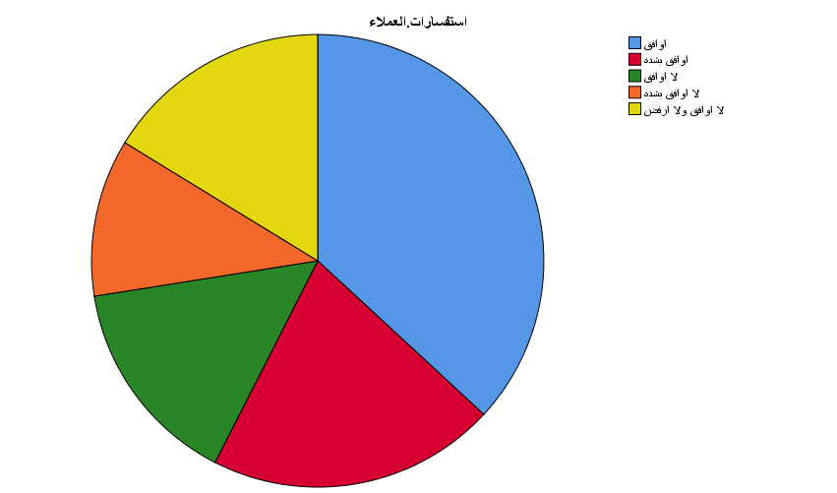
رسم توضيحي 16: التمثيل البياني لتفضيل الشراء من الشركات التي ترد على استفسارات العملاء عبر وسائل التواصل الاجتماعي

- أشتري منتجات بناءً على توصيات المؤثرين على وسائل التواصل الاجتماعي.
يتضح هذا التأثير بشكل أكبر عند جمع نسبة الموافقين؛ حيث إن نسبة "أوافق" (28.7%) مضافًا إليها نسبة "أوافق بشدة" (15.6%) تصل إلى 44.3%. هذه النتيجة تشير إلى أن ما يقرب من نصف المشاركين يتأثرون فعليًا بالتسويق عبر المؤثرين ويأخذون بتوصياتهم عند الشراء. يبرز هذا الدور المتنامي للمؤثرين كقوة تسويقية قادرة على تحويل المتابعة إلى مبيعات فعلية، ويعكس مدى ثقة جزء كبير من الجمهور في اختيارات وتجارب هؤلاء المؤثرين التي تبدو شخصية وأكثر قربًا من تجربة الأقران. ومع ذلك، من المهم الإشارة إلى أن هناك نسبة معارضة قوية أيضًا، حيث يبلغ مجموع "لا أوافق" (18.1%) و "لا أوافق بشدة" (20.6%) ما نسبته 38.7%، بالإضافة إلى 16.9% يقفون موقفًا محايدًا ("لا أوافق ولا أرفض"). هذا التوزيع يظهر أن فعالية التسويق عبر المؤثرين ليست مطلقة وتختلف من شخص لآخر، حيث لا يزال جزء كبير من العينة غير متأثر بهذه التوصيات. لكن، تبقى النتيجة الإجمالية مؤكدة على أن التسويق عبر المؤثرين يمثل استراتيجية مؤثرة لقطاع كبير ومهم من المستهلكين في العصر الرقمي الحالي، مما يجعلها أداة قيمة للعلامات التجارية التي تسعى للوصول إلى جمهورها المستهدف بطرق تبدو أكثر أصالة وشخصية مقارنة بالإعلانات التقليدية.
أشتري منتجات بناءً على توصيات المؤثرين على وسائل التواصل الاجتماعي.
 |  | Frequency | Percent | Valid Percent | Cumulative Percent
Valid | اوافق | 46 | 28.7 | 28.7 | 28.7
Valid | اوافق بشدة | 25 | 15.6 | 15.6 | 44.4
Valid | لا اوافق | 29 | 18.1 | 18.1 | 62.5
Valid | لا اوافق بشدة | 33 | 20.6 | 20.6 | 83.1
Valid | لا اوافق ولا ارفض | 27 | 16.9 | 16.9 | 100.0
Valid | Total | 160 | 100.0 | 100.0
جدول 17: الوصف الاحصائي لمنتجات بناءً على توصيات المؤثرين على وسائل التواصل الاجتماعي.

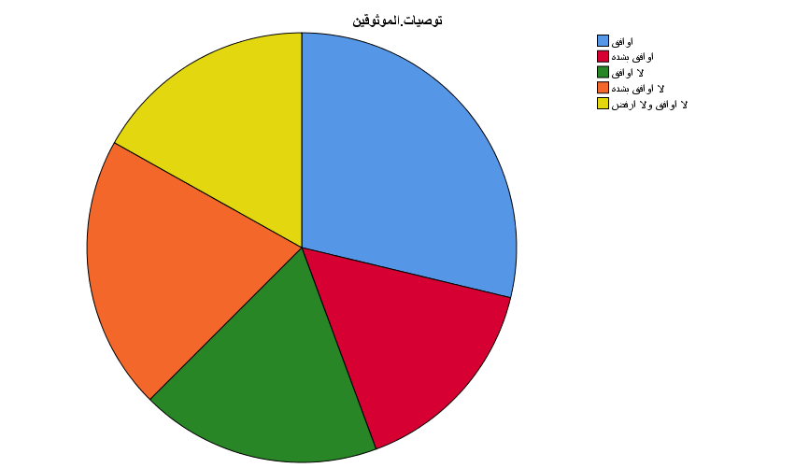
رسم توضيحي 17: التمثيل البياني لمنتجات بناءً على توصيات المؤثرين على وسائل التواصل الاجتماعي

- أشارك أحيانًا تجاربي مع المنتجات على حساباتي.
من الواضح ان اكبر نسبة هي 27.5%، وهي تمثل المشاركين الذين اختاروا الإجابة "أوافق" رداً على عبارة "أشارك أحيانًا تجاربي مع المنتجات على حساباتي". وهذا يدل علي أن الشريحة الأكبر منفردة ضمن العينة المدروسة (160 فردًا) تقر بأنها تمارس، ولو بشكل متقطع أو غير دائم ("أحيانًا")، سلوك مشاركة تجاربها الشخصية مع المنتجات عبر حساباتها على منصات التواصل الاجتماعي.

أشارك أحيانًا تجاربي مع المنتجات على حساباتي.
 |  | Frequency | Percent | Valid Percent | Cumulative Percent
Valid | اوافق | 44 | 27.5 | 27.5 | 27.5
Valid | اوافق بشدة | 26 | 16.3 | 16.3 | 43.8
Valid | لا اوافق | 28 | 17.5 | 17.5 | 61.3
Valid | لا اوافق بشدة | 28 | 17.5 | 17.5 | 78.8
Valid | لا اوافق ولا ارفض | 34 | 21.3 | 21.3 | 100.0
Valid | Total | 160 | 100.0 | 100.0
جدول 18: الوصف الاحصائي لأشارك أحيانًا تجاربي مع المنتجات على حساباتي.

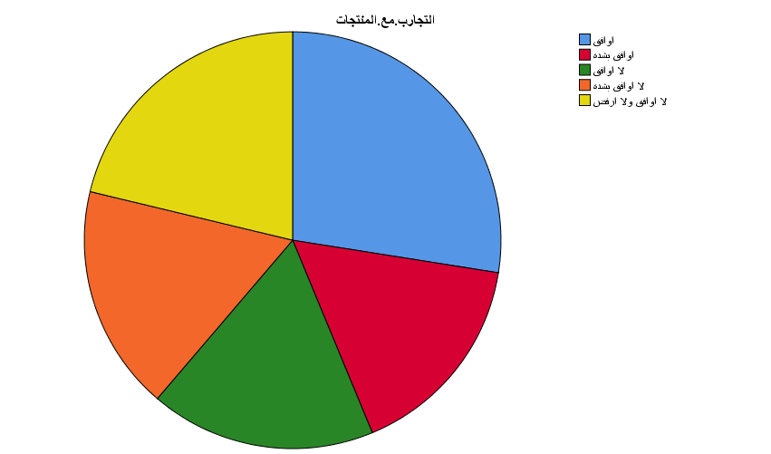
رسم توضيحي 18: التمثيل البياني لأشارك أحيانًا تجاربي مع المنتجات على حساباتي

- أقوم بمقارنة المنتجات بناءً على المعلومات التي أجدها على وسائل التواصل الاجتماعي.
من الواضح ان اكبر نسبة هي 30.0%، وهي تمثل المشاركين الذين اختاروا الإجابة "أوافق" رداً على عبارة "أقوم بمقارنة المنتجات بناءً على المعلومات التي أجدها على وسائل التواصل الاجتماعي". وهذا يدل علي أن الشريحة الأكبر منفردة ضمن العينة المدروسة (160 فردًا) تعتمد على المعلومات المتوفرة عبر منصات التواصل الاجتماعي كأداة لمقارنة المنتجات قبل اتخاذ قرار. يتأكد هذا السلوك بشكل أكبر عند جمع نسبة الموافقين؛ حيث إن نسبة "أوافق" (30.0%) مضافًا إليها نسبة "أوافق بشدة" (16.9%) تبلغ 46.9%. هذه النتيجة، التي تقترب من نصف المشاركين، تبرز بوضوح الدور الهام الذي تلعبه وسائل التواصل الاجتماعي كمصدر للمعلومات في رحلة المستهلك. لم تعد هذه المنصات مجرد أدوات للتفاعل الاجتماعي، بل امتد دورها لتشمل البحث النشط عن المعلومات وتقييم البدائل المتاحة للمنتجات والخدمات. يعتمد قطاع كبير من المستهلكين على المراجعات، والمواصفات، والنقاشات، وتجارب الآخرين المنشورة على هذه المنصات لاتخاذ قرارات مستنيرة. في المقابل، فإن نسبة المعارضين لهذا السلوك (إجمالي 33.2%) والنسبة المحايدة (20.0%) تظهر أن هذا الاعتماد ليس شاملاً أو مطلقًا، وأن هناك مستهلكين يعتمدون على مصادر أخرى أو لا يستخدمون وسائل التواصل لهذا الغرض. ومع ذلك، فإن ريادة نسبة الموافقين تؤكد أن استقاء المعلومات ومقارنة المنتجات عبر وسائل التواصل الاجتماعي هو سلوك رئيسي ومؤثر لدى قطاع كبير من المستهلكين في العصر الحالي، مما يستدعي اهتمام الشركات بضمان دقة وجودة وتوفر المعلومات المتعلقة بمنتجاتها عبر هذه القنوات الحيوية، بالإضافة إلى التفاعل مع استفسارات وتقييمات العملاء المنشورة عليها.

أقوم بمقارنة المنتجات بناءً على المعلومات التي أجدها على وسائل التواصل الاجتماعي.
 |  | Frequency | Percent | Valid Percent | Cumulative Percent
Valid | اوافق | 48 | 30.0 | 30.0 | 30.0
Valid | اوافق بشدة | 27 | 16.9 | 16.9 | 46.9
Valid | لا اوافق | 27 | 16.9 | 16.9 | 63.7
Valid | لا اوافق بشدة | 26 | 16.3 | 16.3 | 80.0
Valid | لا اوافق ولا ارفض | 32 | 20.0 | 20.0 | 100.0
Valid | Total | 160 | 100.0 | 100.0
جدول 19: الوصف الاحصائي لمقارنة المنتجات بناءً على المعلومات التي أجدها على وسائل التواصل الاجتماعي.

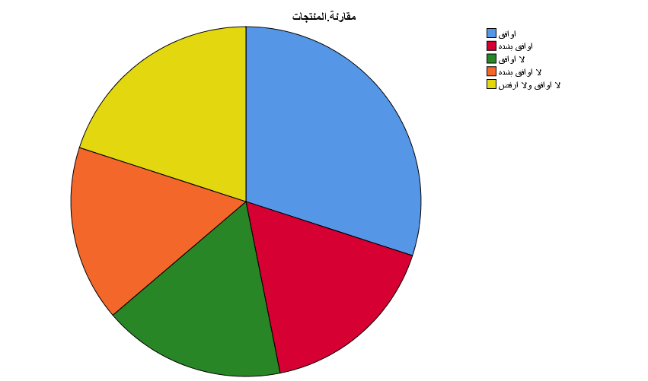
رسم توضيحي 19: التمثيل البياني لمقارنة المنتجات بناءً على المعلومات التي أجدها على وسائل التواصل الاجتماعي

- أصبحت أكثر وعيًا بالعلامات التجارية نتيجة متابعتي لها على وسائل التواصل الاجتماعي.
من الواضح ان اكبر نسبة هي 28.7%، وهي تمثل المشاركين الذين اختاروا الإجابة "أوافق" رداً على عبارة "أصبحت أكثر وعيًا بالعلامات التجارية نتيجة متابعتي لها على وسائل التواصل الاجتماعي". وهذا يدل علي أن الشريحة الأكبر منفردة ضمن العينة المدروسة (160 فردًا) تشعر بأن سلوك متابعة العلامات التجارية عبر منصات التواصل الاجتماعي قد أدى إلى زيادة وعيهم ومعرفتهم بهذه العلامات. يتأكد هذا الاستنتاج بشكل أكبر عند جمع نسبة الموافقين؛ حيث إن نسبة "أوافق" (28.7%) مضافًا إليها نسبة "أوافق بشدة" (18.8%) تبلغ 47.5%. هذه النتيجة، التي تقترب من نصف المشاركين، تبرز بوضوح الدور الفعال الذي تلعبه متابعة الحسابات التجارية على وسائل التواصل الاجتماعي في تعزيز الوعي بالعلامة التجارية (Brand Awareness) لدى الجمهور. فمجرد المتابعة تعرض المستخدم بشكل مستمر لمحتوى الشركة ومنتجاتها ورسائلها، مما يساهم في ترسيخ اسم العلامة التجارية في ذهنه وزيادة إلمامه بأنشطتها وعروضها. هذا الوعي المتزايد هو خطوة أولى أساسية في بناء علاقة بين المستهلك والعلامة التجارية، وقد يؤدي لاحقًا إلى تفضيلها أو التفكير في الشراء منها. في المقابل، هناك نسبة معتبرة (36.9%) لا توافق على هذا التأثير المتزايد للوعي، بالإضافة إلى نسبة محايدة (15.6%)، مما يشير إلى أن تأثير المتابعة على الوعي قد يختلف بناءً على عوامل أخرى مثل اهتمام المستخدم بالمحتوى أو طبيعة تفاعله. ومع ذلك، فإن ريادة نسبة الموافقين تؤكد على أن التواجد والمتابعة على وسائل التواصل الاجتماعي يمثلان قناة مهمة وفعالة لزيادة وعي المستهلكين بالعلامات التجارية في البيئة الرقمية المعاصرة.

أصبحت أكثر وعيًا بالعلامات التجارية نتيجة متابعتي لها على وسائل التواصل الاجتماعي.
 |  | Frequency | Percent | Valid Percent | Cumulative Percent
Valid | اوافق | 46 | 28.7 | 28.7 | 28.7
Valid | اوافق بشدة | 30 | 18.8 | 18.8 | 47.5
Valid | لا اوافق | 24 | 15.0 | 15.0 | 62.5
Valid | لا اوافق بشدة | 35 | 21.9 | 21.9 | 84.4
Valid | لا اوافق ولا ارفض | 25 | 15.6 | 15.6 | 100.0
Valid | Total | 160 | 100.0 | 100.0
جدول 20: الوصف الاحصائي لأصبحت أكثر وعيًا بالعلامات التجارية نتيجة متابعتي لها على وسائل التواصل الاجتماعي.

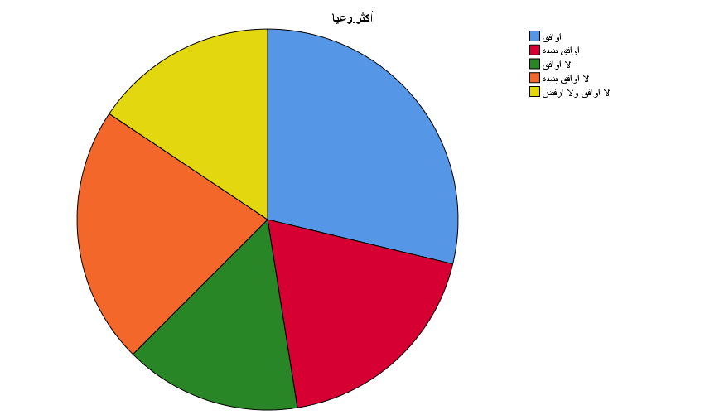
رسم توضيحي 20: التمثيل البياني لأصبحت أكثر وعيًا بالعلامات التجارية نتيجة متابعتي لها على وسائل التواصل الاجتماعي

- تحليل الموثوقية والمصداقية
يوضح ان (ملخص معالجة الحالات)، تفاصيل العينة التي تم استخدامها في تحليل الموثوقية. يُظهر الجدول أن إجمالي عدد الحالات (Cases) التي تم النظر فيها هو 160 حالة. الأهم من ذلك، يشير إلى أن جميع هذه الحالات الـ 160 (بنسبة 100.0%) تم اعتبارها "Valid" (صالحة) وأُدرجت في التحليل. لم يتم استبعاد أي حالة (Excluded = 0، بنسبة 0.0%). الملاحظة المرفقة (a) توضح أن سبب الاستبعاد المحتمل هو "Listwise deletion based on all variables in the procedure"، مما يعني أنه لو كان أي مشارك لم يجب على أي من الفقرات المستخدمة في حساب الموثوقية، لتم استبعاد كامل استجابته. بما أنه لم يتم استبعاد أحد، فهذا يعني أن جميع المشاركين الـ 160 قد أجابوا على جميع الفقرات التي تم تحليل موثوقيتها، مما يوفر قاعدة بيانات كاملة لهذا التحليل المحدد.
إحصائيات الموثوقية فيقدم النتيجة الرئيسية لتحليل الاتساق الداخلي لأداة القياس (الاستبيان أو جزء منه). يكشف الجدول أن المقياس يتكون من 19 فقرة (N of Items = 19). المقياس الأهم هنا هو "Cronbach's Alpha" (ألفا كرونباخ)، والذي بلغت قيمته 0.806. تعتبر قيمة ألفا كرونباخ مقياسًا لمدى ترابط مجموعة من الفقرات وقياسها لنفس المفهوم أو البناء الأساسي. تتراوح قيم ألفا بين 0 و1، وتُعتبر القيم الأعلى أفضل، حيث تشير إلى درجة أعلى من الاتساق الداخلي. القيمة المحققة هنا (0.806) تُعتبر بشكل عام قيمة "جيدة جدًا" أو "مرتفعة"، حيث إن القيم التي تزيد عن 0.70 غالبًا ما تُعتبر مقبولة، والقيم فوق 0.80 تُعتبر جيدة أو قوية. هذا يدل على أن الفقرات الـ 19 المستخدمة في هذا المقياس تتمتع بدرجة عالية من الموثوقية والاتساق الداخلي، مما يعني أنها تعمل معًا بشكل جيد لقياس نفس السمة أو المفهوم المستهدف لدى عينة الدراسة. القيمة الأخرى المذكورة (Cronbach's Alpha Based on Standardized Items = 0.785) هي قيمة مماثلة تؤكد هذا الاستنتاج.

Case Processing Summary
 |  | N | %
Cases | Valid | 160 | 100.0
Cases | Excludedª | 0 | .0
Cases | Total | 160 | 100.0
a. Listwise deletion based on all variables in the procedure.
جدول 21:ملخص معالجة القضية

Reliability Statistics
Cronbach's Alpha | Cronbach's Alpha Based on Standardized Items | N of Items
.806 | .785 | 19
جدول 22: تحليل الموثوقية والمصداقية

- متغيرات الدراسة
رسم توضيحي 21:متغيرات الدراسة

- تحليل الجداول المتقاطعة لمتغيرات الدراسة
يُعد تحليل الجداول المتقاطعة، المعروف أيضًا بتحليل الجداول التوافقية، أسلوبًا إحصائيًا وصفيًا جوهريًا يهدف إلى دراسة وفحص العلاقة بين متغيرين فئويين أو أكثر. المتغيرات الفئوية هي تلك التي تُصنّف بياناتها ضمن فئات محددة ومنفصلة، كالجنس، أو المستوى التعليمي، أو درجات الموافقة على مقياس ليكرت، وتشمل المتغيرات الاسمية والترتيبية. الغرض الأساسي من هذا التحليل متعدد الأوجه؛ فهو يسعى لوصف كيفية توزيع استجابات فئات متغير معين عبر فئات متغير آخر، مما يوفر صورة واضحة للترددات المشتركة بينهما. كما أنه يساعد في استكشاف وجود ارتباط أو اقتران بين المتغيرين، متسائلاً عما إذا كان الانتماء لفئة معينة في متغير ما يزيد من احتمالية الانتماء لفئة معينة في المتغير الآخر بما يتجاوز الصدفة. بالإضافة إلى ذلك، يسهل هذا التحليل مقارنة توزيع متغير معين بين مجموعات مختلفة محددة بواسطة فئات المتغير الآخر، كالمقارنة بين آراء الذكور والإناث تجاه قضية معينة.
لإجراء هذا التحليل، يتم بناء جدول يتألف من صفوف تمثل فئات أحد المتغيرات وأعمدة تمثل فئات المتغير الآخر. كل خلية ناتجة عن تقاطع صف وعمود معين تمثل مجموعة فرعية محددة، ويتم ملء هذه الخلية بعدد الحالات أو الأفراد (التكرار) الذين ينتمون لهذه المجموعة المشتركة. بعد ذلك، تُحسب إجماليات الصفوف والأعمدة، والتي تعكس التوزيع الهامشي لكل متغير بمفرده، بالإضافة إلى الإجمالي الكلي لجميع الحالات. ولتسهيل عملية المقارنة وفهم الأنماط، خاصة عند اختلاف أحجام المجموعات، غالبًا ما تُحوّل هذه التكرارات إلى نسب مئوية. يمكن حساب نسب الصفوف، التي تُظهر التوزيع النسبي لفئات الأعمدة داخل كل صف، أو نسب الأعمدة، التي تُظهر التوزيع النسبي لفئات الصفوف داخل كل عمود، أو النسب المئوية الكلية، التي تبين نسبة كل خلية من إجمالي العينة. يعتمد اختيار نوع النسبة المستخدمة على سؤال البحث وطبيعة المقارنة المطلوبة.
تفسير نتائج الجداول المتقاطعة يبدأ بالجانب الوصفي، حيث يتم فحص التكرارات والنسب المئوية لتحديد الأنماط والعلاقات الظاهرية؛ فالاختلافات الملحوظة في النسب عبر الفئات قد تشير إلى وجود علاقة. ولكن لتحديد ما إذا كانت هذه العلاقة الملاحظة في العينة ذات دلالة إحصائية ويمكن تعميمها على المجتمع الأكبر، يتم عادةً اللجوء إلى اختبار كاي تربيع للاستقلال (Chi-Square Test of Independence - χ²). يفترض هذا الاختبار كفرضية صفرية عدم وجود علاقة بين المتغيرين. إذا كانت قيمة الدلالة (P-value) الناتجة عن الاختبار أقل من المستوى المحدد مسبقًا (عادة 0.05)، تُرفض الفرضية الصفرية ويُستنتج وجود علاقة ذات دلالة إحصائية. ومع ذلك، فإن اختبار كاي تربيع لا يقيس قوة هذه العلاقة، بل يكتفي بالإشارة إلى وجودها.
- دور وسائل التواصل الاجتماعي في جذب انتباه العملاء
تعرض نتائج اختبارات كاي تربيع (Chi-Square Tests) التي تم إجراؤها لفحص العلاقة بين متغيرين (أحدهما يتعلق بدور وسائل التواصل الاجتماعي والآخر يتعلق بجذب انتباه العملاء، كما هو مقترح في العنوان فوق الجدول). الهدف من هذا الاختبار هو تحديد ما إذا كان هناك ارتباط ذو دلالة إحصائية بين هذين المتغيرين الفئويين أم أن التوزيع الملاحظ في العينة يمكن أن يكون قد حدث بمحض الصدفة. يوضح الجدول أن التحليل استند إلى 160 حالة صالحة (N of Valid Cases = 160).
يركز التحليل بشكل أساسي على نتيجة "Pearson Chi-Square" (كاي تربيع بيرسون). بلغت قيمة هذا الاختبار 27.036، مع 4 درجات حرية (df). الأهم من ذلك هو مستوى الدلالة المصاحب (Asymptotic Significance (2-sided))، والذي بلغ 0.041. يتم مقارنة هذه القيمة بمستوى الدلالة المعتمد عادةً في العلوم الاجتماعية (α = 0.05). بما أن قيمة الدلالة المحسوبة (0.041) أصغر من 0.05، فإننا نرفض الفرضية الصفرية التي تنص على عدم وجود علاقة بين المتغيرين. وبالتالي، يمكن الاستنتاج بوجود علاقة ذات دلالة إحصائية بين دور وسائل التواصل الاجتماعي وجذب انتباه العملاء في العينة المدروسة. نتائج الاختبارات الأخرى، مثل "Likelihood Ratio" (نسبة الأرجحية) التي بلغت قيمة دلالتها 0.018، و "Linear-by-Linear Association" (الارتباط الخطي) بقيمة دلالة 0.021، تدعم أيضًا هذا الاستنتاج، حيث إن قيم الدلالة الخاصة بهما أقل من 0.05.
ومع ذلك، يجب الانتباه إلى الملاحظة المرفقة أسفل الجدول (a)، والتي تشير إلى أن "12 خلية (48.0%) لديها تكرار متوقع أقل من 5. الحد الأدنى للتكرار المتوقع هو 2.63". يُعتبر وجود نسبة عالية من الخلايا ذات التكرارات المتوقعة المنخفضة (القاعدة العامة هي ألا تزيد هذه النسبة عن 20%) انتهاكًا لأحد افتراضات اختبار كاي تربيع بيرسون، مما قد يؤثر على دقة مستوى الدلالة المحسوب له. على الرغم من هذا التحفظ، فإن حقيقة أن اختبار نسبة الأرجحية (Likelihood Ratio)، الذي يُعتبر أحيانًا أكثر قوة في مثل هذه الحالات، يُظهر أيضًا دلالة إحصائية قوية (P = 0.018)، تعزز الثقة في الاستنتاج العام بوجود علاقة ذات دلالة إحصائية بين المتغيرين. إجمالاً، تشير النتائج بقوة إلى أن الطريقة التي يتم بها استخدام وسائل التواصل الاجتماعي مرتبطة بشكل كبير بكيفية جذب انتباه العملاء.

Chi-Square Tests
 | Value | df | Asymptotic Significance (2-sided)
Pearson Chi-Square | 27.036ª | 4 | .041
Likelihood Ratio | 29.963 | 4 | .018
Linear-by-Linear Association | 5.327 | 1 | .021
N of Valid Cases | 160
a. 12 cells (48.0%) have expected count less than 5. The minimum expected count is 2.63.
جدول 23: دور وسائل التواصل الاجتماعي في جذب انتباه العملاء

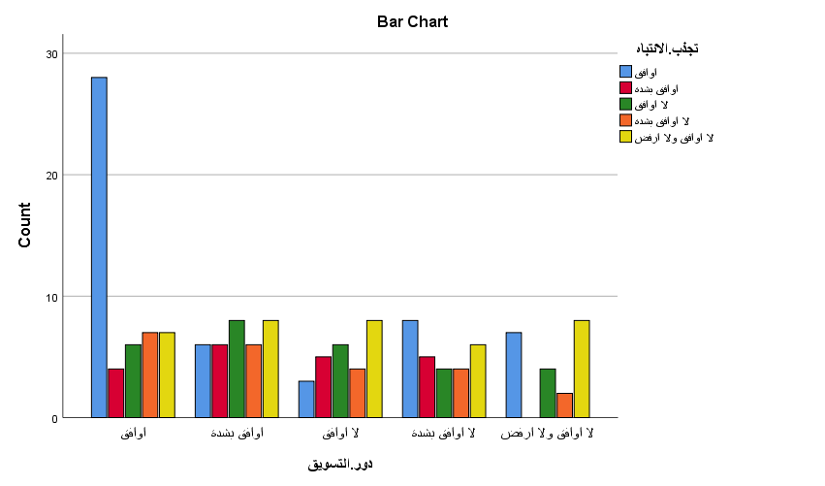
رسم توضيحي 22: دور وسائل التواصل الاجتماعي في جذب انتباه العملاء

- دور وسائل التواصل الاجتماعي في التأثير على قرارات الشراء
تقدم نتائج اختبارات كاي تربيع (Chi-Square Tests)، والتي تم تطبيقها بهدف فحص طبيعة العلاقة بين متغيرين فئويين: "دور وسائل التواصل الاجتماعي" و "التأثير على قرارات الشراء". يسعى هذا التحليل الإحصائي لتحديد ما إذا كان الارتباط الملاحظ بين هذين المتغيرين في عينة الدراسة، البالغ حجمها 160 حالة صالحة (N of Valid Cases = 160)، يعكس ارتباطًا حقيقيًا في المجتمع الأكبر أم أنه مجرد نتيجة للصدفة.
بالتركيز على اختبار كاي تربيع بيرسون (Pearson Chi-Square)، نجد أن قيمة الاختبار المحسوبة بلغت 32.031، وذلك عند 3 درجات حرية (df). الأهم من ذلك هو مستوى الدلالة المقابل لهذه القيمة (Asymptotic Significance (2-sided))، والذي بلغ 0.010. عند مقارنة هذه القيمة بمستوى الدلالة المعياري المستخدم غالبًا في الأبحاث (α = 0.05)، نلاحظ أن قيمة الدلالة المحسوبة (0.010) أصغر بكثير من 0.05. هذا يقودنا إلى رفض الفرضية الصفرية التي تفترض عدم وجود علاقة (استقلال) بين المتغيرين. بناءً على ذلك، نستنتج وجود علاقة ذات دلالة إحصائية قوية بين دور وسائل التواصل الاجتماعي وتأثيرها على قرارات الشراء لدى أفراد العينة. هذا الاستنتاج مدعوم أيضًا بنتائج اختبار نسبة الأرجحية (Likelihood Ratio)، الذي أعطى نفس مستوى الدلالة (0.010)، وكذلك اختبار الارتباط الخطي (Linear-by-Linear Association) الذي أظهر دلالة إحصائية عند 0.019.
مع ذلك، من الضروري الأخذ في الاعتبار الملاحظة (a) المرفقة، والتي تشير إلى أن "8 خلايا (32.0%) لديها تكرار متوقع أقل من 5. الحد الأدنى للتكرار المتوقع هو 3.15". يمثل هذا انتهاكًا لأحد افتراضات اختبار كاي تربيع بيرسون، حيث يُفضل ألا تزيد نسبة الخلايا ذات التكرارات المتوقعة المنخفضة عن 20%. هذا الانتهاك قد يؤثر على دقة قيمة الدلالة المحسوبة لاختبار بيرسون. لكن، بالنظر إلى أن قيمة الدلالة صغيرة جدًا (0.010) وأن اختبار نسبة الأرجحية، الذي يُعتبر أكثر تحملاً لهذه المشكلة، يؤكد نفس النتيجة وبنفس مستوى الدلالة القوي، يمكن القول بثقة معقولة أن العلاقة بين المتغيرين ذات دلالة إحصائية حقيقية. إجمالاً، تشير النتائج بقوة إلى أن الدور الذي تلعبه وسائل التواصل الاجتماعي يرتبط بشكل معنوي ومؤثر بقرارات الشراء لدى المستهلكين في هذه الدراسة.

Chi-Square Tests
 | Value | df | Asymptotic Significance (2-sided)
Pearson Chi-Square | 32.031ª | 3 | .010
Likelihood Ratio | 31.961 | 3 | .010
Linear-by-Linear Association | 5.462 | 1 | .019
N of Valid Cases | 160
a. 8 cells (32.0%) have expected count less than 5. The minimum expected count is 3.15.
جدول 24: دور وسائل التواصل الاجتماعي في التأثير على قرارات الشراء

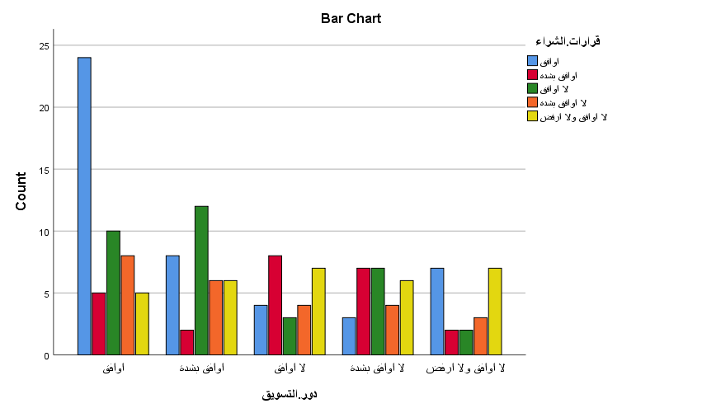
رسم توضيحي 23:دور وسائل التواصل الاجتماعي في التأثير على قرارات الشراء

- دور وسائل التواصل الاجتماعي في خلق انطباع إيجابي لدى العملاء
نتائج اختبارات كاي تربيع (Chi-Square Tests)، والتي تم إجراؤها بهدف استكشاف العلاقة بين متغيرين فئويين: "دور وسائل التواصل الاجتماعي" و"خلق انطباع إيجابي لدى العملاء". تم إجراء هذا التحليل الإحصائي على عينة تتكون من 160 حالة صالحة (N of Valid Cases = 160)، والهدف هو تحديد ما إذا كان هناك ارتباط ذو دلالة إحصائية بين كيفية استخدام وسائل التواصل الاجتماعي وتكوين انطباعات إيجابية لدى العملاء.
عند فحص نتيجة اختبار كاي تربيع بيرسون (Pearson Chi-Square)، نجد أن قيمة الاختبار بلغت 16.569، مع 3 درجات حرية (df). لكن المؤشر الأكثر أهمية هو مستوى الدلالة المصاحب (Asymptotic Significance (2-sided))، والذي وصل إلى 0.414. بمقارنة هذه القيمة بمستوى الدلالة المتعارف عليه إحصائيًا (α = 0.05)، نلاحظ أن قيمة الدلالة المحسوبة (0.414) أكبر بكثير من 0.05. هذا يعني أننا لا نستطيع رفض الفرضية الصفرية التي تنص على عدم وجود علاقة بين المتغيرين. بناءً على ذلك، تُشير نتائج اختبار كاي تربيع بيرسون إلى عدم وجود علاقة ذات دلالة إحصائية بين دور وسائل التواصل الاجتماعي وخلق انطباع إيجابي لدى العملاء في هذه العينة. يدعم هذا الاستنتاج أيضًا نتائج اختبار نسبة الأرجحية (Likelihood Ratio)، حيث بلغت قيمة الدلالة الخاصة به 0.446، وهي أيضًا أكبر من 0.05. كما أن اختبار الارتباط الخطي (Linear-by-Linear Association) جاء غير دال إحصائيًا (P = 0.071).
تجدر الإشارة إلى الملاحظة (a)، والتي تفيد بأن "9 خلايا (36.0%) لديها تكرار متوقع أقل من 5. الحد الأدنى للتكرار المتوقع هو 2.89". يُعد وجود نسبة مرتفعة من الخلايا ذات التكرارات المتوقعة المنخفضة (تتجاوز النسبة المسموح بها عادةً وهي 20%) انتهاكًا لأحد افتراضات اختبار كاي تربيع، مما قد يقلل من دقة قيم الدلالة المحسوبة. ومع ذلك، نظرًا لأن قيم الدلالة التي تم الحصول عليها (0.414 و0.446) بعيدة جدًا عن عتبة الدلالة (0.05)، فمن المستبعد جدًا أن يؤدي هذا الانتهاك للافتراض إلى تغيير الاستنتاج الجوهري. إجمالاً، لا توفر هذه النتائج دليلاً إحصائيًا كافيًا للقول بأن هناك ارتباطًا معنويًا بين دور وسائل التواصل الاجتماعي وتكوين انطباع إيجابي لدى العملاء ضمن إطار هذه الدراسة.

Chi-Square Tests
 | Value | df | Asymptotic Significance (2-sided)
Pearson Chi-Square | 16.569ª | 3 | .414
Likelihood Ratio | 16.097 | 3 | .446
Linear-by-Linear Association | 3.265 | 1 | .071
N of Valid Cases | 160
a. 9 cells (36.0%) have expected count less than 5. The minimum expected count is 2.89.
جدول 25:دور وسائل التواصل الاجتماعي في خلق انطباع إيجابي لدى العملاء

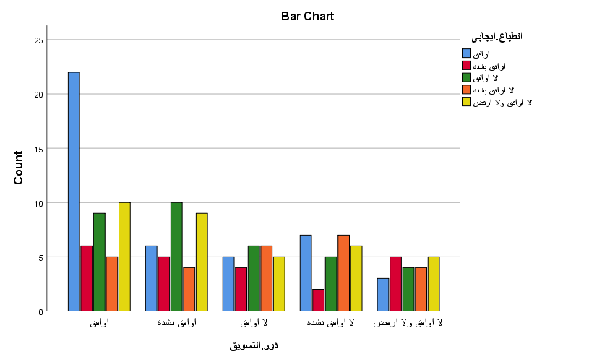
رسم توضيحي 24:دور وسائل التواصل الاجتماعي في خلق انطباع إيجابي لدى العملاء

- تحليل التباين الأحادي
يوضح "ANOVA", نتائج تحليل التباين لنموذج الانحدار المستخدم. يهدف هذا الجدول إلى اختبار ما إذا كان النموذج الكلي للانحدار، الذي يتضمن المتغيرات المستقلة ("جذب الانتباه، قرارات الشراء، انطباع ايجابي" كما هو مشار في الحاشية 'b')، يفسر مقدارًا ذا دلالة إحصائية من التباين في المتغير التابع ("دور التسويق" كما هو مشار في الحاشية 'a')، مقارنة بنموذج لا يحتوي على أي متغيرات مستقلة (يعتمد فقط على المتوسط). يُظهر الجدول قيمة إحصائي ف (F-statistic) التي بلغت 1.772. الأهم من ذلك هو قيمة الدلالة الإحصائية (Sig.) المرتبطة بهذه القيمة، والتي بلغت 0.058. عادةً ما يتم مقارنة هذه القيمة بمستوى الدلالة المعتمد (ألفا α)، والذي غالبًا ما يكون 0.05. بما أن قيمة الدلالة المحسوبة (0.058) أكبر من 0.05، فإننا لا نرفض الفرضية الصفرية. وهذا يعني أن النموذج الكلي للانحدار لا يعتبر ذا دلالة إحصائية عند مستوى 5%. بعبارة أخرى، لا يوجد دليل إحصائي كافٍ للقول بأن المتغيرات المستقلة مجتمعة ("جذب الانتباه، قرارات الشراء، انطباع ايجابي") تساهم بشكل معنوي في تفسير التباين في المتغير التابع ("دور التسويق").
مقاييس إضافية لتقييم جودة النموذج وقدرته التفسيرية. يُظهر الجدول قيمة معامل الارتباط المتعدد (R) التي بلغت 0.355، مما يشير إلى وجود ارتباط إيجابي متوسط بين القيم المتوقعة من النموذج والقيم الفعلية للمتغير التابع. أما قيمة معامل التحديد (R Square) فبلغت 0.126، وهذا يعني أن المتغيرات المستقلة المستخدمة في النموذج تفسر حوالي 12.6% من التباين الكلي في المتغير التابع ("دور التسويق"). قيمة معامل التحديد المعدل (Adjusted R Square)، التي تأخذ في الاعتبار عدد المتغيرات المستقلة وحجم العينة، بلغت 0.055 (أو 5.5%)، وهي قيمة منخفضة نسبيًا، مما يشير إلى أن القدرة التفسيرية للنموذج في المجتمع قد تكون أضعف بعد التعديل. الخطأ المعياري للتقدير (Std. Error of the Estimate) بلغ 1.39، وهو يمثل متوسط مقدار الخطأ في التنبؤ بقيم المتغير التابع باستخدام النموذج. بالإضافة إلى ذلك، يُظهر الجدول قيمة عامل بايز (Bayes Factor) التي بلغت 0.000. عامل بايز يقارن بين النموذج الحالي (مع المتغيرات المستقلة) والنموذج الصفري (بدون متغيرات مستقلة). قيمة عامل بايز القريبة جدًا من الصفر (أقل بكثير من 1) تقدم دليلاً قويًا لصالح النموذج الصفري، مما يعني أن البيانات تدعم بقوة فكرة أن النموذج الذي يتضمن المتغيرات المستقلة ليس أفضل من النموذج البسيط الذي لا يتضمنها.

ANOVA^{a,b}
Source | Sum of Squares | df | Mean Square | F | Sig.
Regression | 40.842 | 3 | 3.404 | 1.772 | .058
Residual | 282.402 | 147 | 1.921
Total | 323.244 | 150
a. Dependent Variable: دور.التسويق
b. Model: (Intercept), تجذب.الانتباه, قرارات.الشراء, انطباع.ايجابى
جدول 26:تحليل التباين الأحادي

Bayes Factor Model Summary
Bayes Factor | R | R Square | Adjusted R Square | Std. Error of the Estimate
.000 | .355 | .126 | .055 | 1.39
a. Method: JZS
b. Model: (Intercept), تجذب.الانتباه, قرارات.الشراء, انطباع.ايجابى
c. Bayes factor: Testing model versus null model (Intercept).
جدول 27:ملخص نموذج عامل بايزأ،ب

التوصيات
- أولاً: تحسين جودة المحتوى التسويقي
ينبغي على الشركات التركيز على إنشاء محتوى أصلي وجذاب يلبي احتياجات واهتمامات العملاء. ووفقاً للدراسة، فإن المحتوى الجذاب والمفيد يعزز التفاعل ويؤثر إيجاباً على قرارات الشراء. لذلك، لجذب انتباه الجمهور، يُنصح باستخدام الوسائط المتعددة مثل الرسوم البيانية ومقاطع الفيديو التفاعلية والمقالات الإرشادية.
- ثانياً: استخدام استراتيجيات تسويقية مُستهدفة
لتقديم إعلانات مُصممة خصيصاً لاهتمامات كل فئة مستهدفة، يجب على الشركات الاعتماد على البيانات الضخمة والتحليلات المتقدمة لفهم تفضيلات المستهلكين. ويُنصح باستخدام تقنيات التعلم الآلي والذكاء الاصطناعي لتحسين تجربة المستخدم وتخصيص الإعلانات، مما سيرفع معدلات التفاعل والتحويل.
- ثالثاً: تحسين تفاعل المشاهد
يُسهّل التفاعل المُستمر مع الجمهور على وسائل التواصل الاجتماعي بناء علاقات قوية بين العملاء والعلامات التجارية. ونتيجةً لذلك، يُنصح الشركات بتحسين أساليب التفاعل مثل الإجابة السريعة على أسئلة المستهلكين، وإقامة المسابقات، واستخدام المحتوى الذي يُنشئه المستخدمون لزيادة ولاء العلامة التجارية.
- رابعًا: تعزيز المصداقية وتعزيز صورة العلامة التجارية
وفقًا للدراسة، فإن ثقة العلامة التجارية لها تأثير كبير على قرارات الشراء لدى الناس. ونتيجةً لذلك، يتعين على الشركات ضمان شفافية التسويق، ومراجعات العملاء الموثوقة، وجودة المنتجات والخدمات. كما يُنصح بتفعيل تقييمات وشهادات رضا العملاء لضمان مصداقية المواد التسويقية.
- خامسًا: الاستفادة الفعالة من المؤثرين الرقميين
وفقًا للدراسة، يُمكن أن يكون العمل مع مؤثري وسائل التواصل الاجتماعي تكتيكًا مفيدًا لزيادة فعالية التسويق الرقمي. ولضمان إيصال الرسائل التسويقية بطريقة موثوقة وطبيعية، يُنصح الشركات باختيار مؤثرين يتمتعون بالمصداقية والتأثير الحقيقي على جمهورهم.

المراجع

المراجع

A. A. Mardon. (2021). Symbolic Interactionism. تم الاسترداد من https://www.researchgate.net/publication/356695939_Symbolic_Interactionism
Abdullah Mohammed Baabdullah. (2018). Consumer adoption of Mobile Social Network Games (M-SNGs) in Saudi Arabia: The role of social influence, hedonic motivation and trust. تم الاسترداد من https://www.sciencedirect.com/science/article/abs/pii/S0160791X17302658
Ahmed S. Ajina. (2019). THE PERCEIVED VALUE OF SOCIAL MEDIA MARKETING: AN EMPIRICAL STUDY OF ONLINE WORD OF MOUTH IN SAUDI ARABIAN CONTEXT. 6(3). تم الاسترداد من https://d1wqtxts1xzle7.cloudfront.net/90715083/a56ed2aa5b2c911041fd818d08e91b91707a-libre.pdf?1662561819=&response-content-disposition=inline%3B+filename%3DThe_perceived_value_of_social_media_mark.pdf&Expires=1742037097&Signature=LcRoYt3qvaPzPmZtwLHPdKMMj
ALESSA. (2021). Impact of COVID-19 on Entrepreneurship and Consumer Behaviour: A Case Study in Saudi Arabia. تم الاسترداد من https://koreascience.kr/article/JAKO202112748674924.page
Alison Munsch. (2021). Millennial and generation Z digital marketing communication and advertising effectiveness: A qualitative exploration. تم الاسترداد من https://www.researchgate.net/publication/348509163_Millennial_and_generation_Z_digital_marketing_communication_and_advertising_effectiveness_A_qualitative_exploration
Ardy Wibowo. (2021). Customer Behavior as an Outcome of Social Media Marketing: The Role of Social Media Marketing Activity and Customer Experience. تم الاسترداد من https://www.mdpi.com/2071-1050/13/1/189
Ashraf Mohamed Anas. (2023). Satisfaction on the Driving Seat: Exploring the Influence of Social Media Marketing Activities on Followers’ Purchase Intention in the Restaurant Industry Context. تم الاسترداد من https://www.mdpi.com/2071-1050/15/9/7207
Celine Miyuki Gunawan. (2023). THE INFLUENCE OF SOCIAL INFLUENCE AND PEER INFLUENCE ON INTENTION TO PURCHASE IN E-COMMERCE. تم الاسترداد من https://www.researchgate.net/publication/370632348_THE_INFLUENCE_OF_SOCIAL_INFLUENCE_AND_PEER_INFLUENCE_ON_INTENTION_TO_PURCHASE_IN_E-COMMERCE
Chuang Wang. (2015). A theory of social media dependence: Evidence from microblog users. تم الاسترداد من https://www.researchgate.net/publication/270704798_A_theory_of_social_media_dependence_Evidence_from_microblog_users
Enis Yakut. (2019). A Social Cognitive Theory Perspective on Marketing Studies: A Literature Review Pazarlama Çalışmalarına Sosyal Bilişsel Kuram Perspektifi: Bir Literatür Taraması. تم الاسترداد من https://www.researchgate.net/publication/338227341_A_Social_Cognitive_Theory_Perspective_on_Marketing_Studies_A_Literature_Review_Pazarlama_Calismalarina_Sosyal_Bilissel_Kuram_Perspektifi_Bir_Literatur_Taramasi
Ghaith Al-Abdallah. (2021). The Impact of Social Networking Sites on Luxury Vehicles Purchase Decision Process in Gulf Cooperation Council Countries. 33(5). تم الاسترداد من https://www.tandfonline.com/doi/abs/10.1080/08961530.2020.1867023
Hashed Mabkhot. (2022). The Influence of the Credibility of Social Media Influencers SMIs on the Consumers’ Purchase Intentions: Evidence from Saudi Arabia. 14(19). تم الاسترداد من https://www.mdpi.com/2071-1050/14/19/12323
Isaac Asante. (2022). The Organic Marketing Nexus: The Effect of Unpaid Marketing Practices on Consumer Engagement. 15(1). تم الاسترداد من https://www.researchgate.net/publication/366538900_The_Organic_Marketing_Nexus_The_Effect_of_Unpaid_Marketing_Practices_on_Consumer_Engagement
Jose M. Alvarez-Monzoncillo. (2023). The Dynamics of Influencers Marketing. تم الاسترداد من https://www.researchgate.net/publication/363672644_The_Dynamics_of_Influencers_Marketing
Kaiyi Wang. (2023). The Impact of social media On Consumer Behavior. تم الاسترداد من https://www.researchgate.net/publication/381564039_The_Impact_of_social_media_On_Consumer_Behavior
Khalid Mohummed Alomari. (2020). Impact of Halal Digital Marketing on Consumer Behavior: Jordan’s Perspective. تم الاسترداد من https://www.researchgate.net/profile/Khalid-Alomari/publication/343581615_Impact_of_Halal_Digital_Marketing_on_Consumer_Behavior_Jordan's_Perspective/links/5f38fb8892851cd302fa9c6a/Impact-of-Halal-Digital-Marketing-on-Consumer-Behavior-Jordans-Perspective
Kholoud Alqutub. (2023). Understanding Consumers Engagement and Adoption of Social Media Marketing in Fashion Industry in Saudi Arabia: Insights though the Lens of the Theory of Planned Behavior. تم الاسترداد من https://www.bjmsjournal.org/index.php/bjms/article/view/371
Lui Hilong. (2023). Effectiveness of Social Media to Attract Customers for Start-up Business. تم الاسترداد من https://www.researchgate.net/publication/368343367_Effectiveness_of_Social_Media_to_Attract_Customers_for_Start-up_Business
Maram Alanmi. (2023). The Impact of Digital Marketing on Consumer Buying Behavior in Saudi Arabia: Brand Popularity as a Mediator. تم الاسترداد من https://www.researchgate.net/publication/372039345_The_Impact_of_Digital_Marketing_on_Consumer_Buying_Behavior_in_Saudi_Arabia_Brand_Popularity_as_a_Mediator
Marwan Walid Al-Quran. (2022). تم الاسترداد من https://www.researchgate.net/publication/366177022_Traditional_media_versus_social_media_challenges_and_opportunities
Mbonigaba Celestin. (2024). IMPACT ON BRAND TRUST AND CONSUMER BEHAVIOR: LEVERAGINGSOCIAL MEDIA INFLUENCERS TO DRIVE CREDIBILITY ANDENGAGEMENT ACROSS INDUSTRIES. تم الاسترداد من https://www.researchgate.net/publication/384898606_IMPACT_ON_BRAND_TRUST_AND_CONSUMER_BEHAVIOR_LEVERAGINGSOCIAL_MEDIA_INFLUENCERS_TO_DRIVE_CREDIBILITY_ANDENGAGEMENT_ACROSS_INDUSTRIES
Mehedi Hasan. (2020). The Influence of Social Media Marketing on Consumers’ Purchase Decision: Investigating the Effects of Local and Nonlocal Brands. تم الاسترداد من https://www.tandfonline.com/doi/abs/10.1080/08961530.2020.1795043
Mohamed Ahmed Salem. (2020). The Effect Of COVID-19 On Consumer Behaviour In Saudi Arabia: Switching From Brick And Mortar Stores To E-Commerce. 9(7). تم الاسترداد من https://www.researchgate.net/profile/Mohamed-Salem-64/publication/343448244_The_Effect_Of_COVID-19_On_Consumer_Behaviour_In_Saudi_Arabia_Switching_From_Brick_And_Mortar_Stores_To_E-Commerce/links/5f2aab9292851cd302dcb013/The-Effect-Of-COVID-19-On-Consumer
Mohammed T. Nuseir. (2023). Digital Marketing Strategies and the Impact on Customer Experience: A Systematic Review. تم الاسترداد من https://www.researchgate.net/publication/368374089_Digital_Marketing_Strategies_and_the_Impact_on_Customer_Experience_A_Systematic_Review
Mokhtar Elareshi. (2023). Understanding the Effects of Social Media Marketing on Customers’ Bank Loyalty: A SEM Approach. تم الاسترداد من https://www.mdpi.com/2079-9292/12/8/1822
Muhammad Turki Alshurideh. (2025). Impact of Digital Marketing on Mental Image of Banks in Saudi Arabia. تم الاسترداد من https://link.springer.com/chapter/10.1007/978-3-031-74220-0_15
Rijitha R. (2021). THE IMPACT OF SOCIAL MEDIA MARKETING ON CONSUMER PURCHASE INTENTION. 1. تم الاسترداد من https://www.researchgate.net/publication/358730635_THE_IMPACT_OF_SOCIAL_MEDIA_MARKETING_ON_CONSUMER_PURCHASE_INTENTION
Sarah S. Al Hamli. (2023). Factors Influencing Consumer Behavior towards Online Shopping in Saudi Arabia Amid COVID-19: Implications for E-Businesses Post Pandemic. تم الاسترداد من https://www.mdpi.com/1911-8074/16/1/36
Seidu Alhassan. (2023). The Impact of Social Media on Consumer Purchase Behaviour. تم الاسترداد من https://www.researchgate.net/publication/371146480_The_Impact_of_Social_Media_on_Consumer_Purchase_Behaviour
Sony Varghese. (2021). Impact of Social Media on Consumer Buying Behavior. تم الاسترداد من https://saudijournals.com/media/articles/SJBMS_63_51-55.pdf
Sunita Kumar. (2022). The Relevance of the Elaboration Likelihood Model (ELM) in the Consumer Buying Process in the Context of Persuasive Advertising. تم الاسترداد من https://www.researchgate.net/publication/366441487_The_Relevance_of_the_Elaboration_Likelihood_Model_ELM_in_the_Consumer_Buying_Process_in_the_Context_of_Persuasive_Advertising
Tawfeeq Mohammed Alanazi. (2023). Impact of social media marketing on brand loyalty in Saudi Arabia. تم الاسترداد من https://www.researchgate.net/publication/366769906_Impact_of_social_media_marketing_on_brand_loyalty_in_Saudi_Arabia
Wael Basri. (2020). Examining the Impact of Artificial Intelligence (AI)-Assisted Social Media Marketing on the Performance of Small and Medium Enterprises: Toward Effective Business Management in the Saudi Arabian Context. تم الاسترداد من https://link.springer.com/article/10.2991/ijcis.d.200127.002
Wardani Kumo. (2023). Leveraging Consumer Behavior Research for Effective Marketing Strategies. تم الاسترداد من https://www.researchgate.net/publication/380885406_Leveraging_Consumer_Behavior_Research_for_Effective_Marketing_Strategies
Wilson Ozuem. (2023). Examining the role of social media influencers in service failure and recovery strategies: an empirical investigation of millennials' views. تم الاسترداد من https://www.researchgate.net/publication/371289619_Examining_the_role_of_social_media_influencers_in_service_failure_and_recovery_strategies_an_empirical_investigation_of_millennials'_views
Xavier Xiaofan Chen. (2024). Theory of Planned Behaviour: A review. تم الاسترداد من https://open.ncl.ac.uk/theories/18/theory-of-planned-behaviour/
Yogesh K. Dwivedi. (2021). Setting the future of digital and social media marketing research: Perspectives and research propositions. تم الاسترداد من https://www.sciencedirect.com/science/article/pii/S0268401220308082
Zhang Guoqiang. (2024). The Influence of Social Media on Consumer Behavior and Digital Marketing Strategies: A Comprehensive Review. تم الاسترداد من https://www.researchgate.net/publication/386354688_The_Influence_of_Social_Media_on_Consumer_Behavior_and_Digital_Marketing_Strategies_A_Comprehensive_Review

الملاحق

الاستبانة
- الاسئلة العامة
- العمر
- الجنس
- الدرجة
- أسئلة الاستبانة
- ألاحظ وجود الكثير من الإعلانات عند استخدامي لوسائل التواصل الاجتماعي.
- أتابع حسابات الشركات والعلامات التجارية على وسائل التواصل الاجتماعي.
- تصلني عروض ترويجية عبر وسائل التواصل الاجتماعي بشكل متكرر.
- الإعلانات على وسائل التواصل الاجتماعي تجذب انتباهي أكثر من الوسائل التقليدية.
- أُفكر في شراء منتجات شاهدتها في إعلانات على وسائل التواصل الاجتماعي.
- أقوم أحيانًا بزيارة مواقع أو متاجر إلكترونية بعد رؤية إعلان على وسائل التواصل الاجتماعي.
- التسويق عبر وسائل التواصل الاجتماعي يُؤثر على قراراتي الشرائية.
- أُفضّل الشراء من العلامات التجارية النشطة على وسائل التواصل الاجتماعي.
- أُكوّن انطباعًا إيجابيًا عن الشركات التي تنشر محتوى تفاعليًا على وسائل التواصل الاجتماعي.
- تعليقات وآراء الآخرين على وسائل التواصل الاجتماعي تؤثر على ثقتي في المنتج.
- أشعر بثقة أكبر عند الشراء من علامات تجارية موثوقة على وسائل التواصل الاجتماعي.
- أُفضل الشراء من الشركات التي ترد على استفسارات العملاء عبر وسائل التواصل الاجتماعي.
- أشتري منتجات بناءً على توصيات المؤثرين على وسائل التواصل الاجتماعي.
- أشارك أحيانًا تجاربي مع المنتجات على حساباتي.
- أقوم بمقارنة المنتجات بناءً على المعلومات التي أجدها على وسائل التواصل الاجتماعي.
- أصبحت أكثر وعيًا بالعلامات التجارية نتيجة متابعتي لها على وسائل التواصل الاجتماعي.
- https://docs.google.com/forms/d/1iFTx6mEu2mIYDRVdr8gOGNF8NnVU0B50FGWXwUJ6yo8/edit

Abstract
By looking at the variables that affect consumer engagement with digital content and purchase decisions, this study aims to assess how social media marketing affects consumer behavior in the Kingdom of Saudi Arabia. A sample of 160 people participated in the study. Online questionnaires and interviews with subject-matter specialists were used to gather data. SPSS was used for data analysis to examine the connection between consumer behavior and digital marketing tactics. The findings demonstrated the importance of audience engagement, digital influences, content quality, and efficient targeting techniques in influencing consumer choices and building brand loyalty. Customers' reactions to marketing campaigns are also greatly influenced by their level of brand trust. To increase engagement and forge solid bonds between brands and customers, the study suggests enhancing the caliber of marketing content, using digital analytics to comprehend consumer behavior, and incorporating social media into all-encompassing marketing strategies.

Mid-Ocean University
College of Management
Major in Business Administration

Title of the research
The Impact of Social Media Marketing on Consumer Behavior in Saudi Arabia

Prepared by students/
ID Number:
Samia Ahmad Omar Bawazir

Supervisor/
Mahitab Al-Rafei

Year:
2025

